5700A/5720AII系列
多功能校准器用户手册

PN 601622
May 1996
1996年5月
© 1998 福禄克公司, 所有权利保留。美国印刷
所有产品名称都为各自公司的商标.

安全须知

警告

高压
该设备在工作时会使用到高电压
致人伤亡的电压
在设备的端钮上会出现致人伤亡的电压，请检查所有保护措施！

为避免电击，使用者不可带电接触输出Hi 或 Sense Hi接线柱。在工作期间，在这些端钮上可能会出现能导致人身伤亡的1100V 交流或直流电压。
无论在何种操作条件下，请保持一只手远离设备，以降低电流流经身体生命器官的危险。

本手册中的术语
本设备的设计和测试符合本手册第1章“技术参数”部分中“通用技术参数”中所列的安全标准。本手册包括的信息和警告均是保证设备处于安全状态和确保安全操作必需遵守的。

警告： 指示会造成人员伤害或死亡的危险操作或条件。
注意： 指示会造成仪器损坏的操作或条件。

标注在仪器上的标志
危险――高压
保护地（大地）端钮。
注意：请参阅使用手册。手册中有正确使用此功能的信息。

电源
5700A II系列和5720A II系列应该工作于不高于264V真有效值电压的交流电源，对地电压亦不得高于264V。为仪器安全工作，电源电缆中的连接地线必须可靠接地。

使用合适的保险丝
为防止火灾，必须使用电压选择开关标签上指定的，与所使用的电源具有相同的额定电压和额定电流的保险丝。

5700A II 系列或5720A II系列校准器的接地
5700A II系列和5720A II 系列校准器属于IEC 348中规定的I类安全（机箱接地）设备。机箱通过电源电缆中的接地导线进行接地。为避免电击，在将任何信号连接至5700A II系列和5720A II 系列校准器的端钮之前，请将电源插头连接至具有适当接地措施的插座内。

使用正确的电源线
必须使用符合本国规定，能够使5700A II系列和5720A II 系列校准器正常工作的电源电缆以及插头和插座。使用处于完好状态的电源电缆。关于电源线的详细信息，请参考第二章的图-3。
请向符合资格的维修人员征询电源电缆和连接器的信息。

请勿在有爆炸危险的环境中工作
为避免爆炸，不可在有爆炸性气体的环境操作5700A II系列和5720A II 系列校准器。

不可在仪器工作时打开机盖
为避免人身伤害，在摘掉电源电缆前不可打开5700A II系列和5720A II 系列校准器的机盖。在机盖未安放好前不可操作5700A II系列和5720A II 系列校准器。在5700A II系列和5720A II 系列校准器内部，没有需要使用者维护的部件，所以使用者没有必要打开机盖。
遭到电击时的急救措施

使遭电击者远离带电导体
立刻关闭高电压，并将电路接地。若不能马上关闭高电压，请将电路接地。

求救！
大声求救。拨打急救电话，请求医生的帮助。

不必进行普通和全身的死亡测试
电击的征兆包括不省人事、呼吸停止、没有脉搏、面色苍白、身体僵硬，以及严重的烧伤等。

处理遭电击者
若遭电击者停止呼吸，如果您受过训练，请马上进行CPR或嘴对嘴的人工呼吸。

目录
章节 主题 页
1 前言和技术指标............................................................................. 1-1
1-1. 前言................................................................................................. 1-3
1-2. 关于本手册 ................................................................................. 1-5
1-3. 如何使用本手册.......................................................................... 1-5
1-4.其它设备手册................................................................................ 1-6
1-5.宽带交流电压模块（5700A-03选件） ........................................ 1-6
1-6.辅助放大器 .................................................................................. 1-7
1-7. 5725A 放大器 ............................................................................... 1-8
1-8. 5205A 和 5215A 精密功率放大器........................................... 1-8
1-9. 5220A 跨导放大器...................................................................... 1-8
1-10.支持设备和服务.......................................................................... 1-9
1-11. 732B 直流电压参考标准 ......................................................... 1-9
732B-200 直流电压维护程序 (仅限U.S.A.) 1-12……………….... 1-9
1-13. 742A 系列电阻标准 ................................................................ 1-9
1-14. 宽带交流电压模块(选件 5700A-03)校准支持 .................. 1-10
1-15. 服务中心................................................................................. 1-10
1-16. 5700A/5720A II系列校准器的组成 ............................... 1-11
1-17. 5700A/5720A II系列校准器的校准 ............................... 1-11
1-18. 校准程序.................................................................... 1-13
1-19. 建立可溯源性 ........................................................... 1-13
1-20. 校准报告........................................................................... 1-13
1-21. 校准检定 .................................................................................. 1-14
1-22. 开发性能档案 .......................................................................... 1-14
1-23. 量程校准 .................................................................................. 1-14
1-24. 直流零点校准 ........................................................................... 1-14
1-25. 技术指标 .................................................................. 1-15
1-26. 技术指标置信度 ...................................................... 1-15
1-27. 使用绝对不确定度和相对不确定度 ...................... 1-15
1-28. 使用第二性能指标技术指标 .................................. 1-15
1-29. 直流电压技术指标.................................................................... 1-16
1-30. 交流电压技术指标.................................................................... 1-19
1-31. 电阻技术指标...................................................................... 1-25
1-32. 直流电流技术指标 .................................................................... 1-29
1-33. 交流电流技术指标 .................................................................... 1-32
1-34. 宽带交流电压模块 (选件 5700-03) 技术指标 ..................... 1-37
1-35. 通用技术指标 ........................................................................... 1-38
1-36. 辅助放大器技术指标 ....................................................... 1-39
2 安装............................................................................................ 2-1
2-1. 介绍 .......................................................................................... 2-3
2-2. 拆箱和安装 ..................................................................... 2-3
2-3. 服务信息............................................................................... 2-4
2-4. 放置和上机架安装 ............................................................. 2-4
2-5. 冷却要求 ......................................................................... 2-4
2-6. 拆装保险丝 ................................................................................ 2-5
2-7. 选择电源电压 .......................................................................... 2-6
2-8. 连接至电源 ..................................................................... 2-8
2-9. 连接辅助放大器....................................................... 2-8
2-10. 连接5725A 放大器 ......................................................... 2-8
2-11. 连接5205A 或 5215A精密功率放大器.......................... 2-8
2-12. 连接5220A 跨导放大器 ................................................. 2-8
2-13. 选择输出接线柱 ............................................................. 2-9
3 特性................................................................................................ 3-1
3-1. 介绍 ........................................................................................... 3-3
3-2. 前面板特性 .............................................................................. 3-3
3-3. 屏幕保护 .............................................................................. 3-3
3-4. 后面板特性 ............................................................................... 3-12
3-5. 软键菜单树................................................................................ 3-14
4 前面板操作 ......................................................................... 4-1
4-1. 介绍 ........................................................................................... 4-3
4-2. 启动校准器 ................................................................... 4-4
4-3. 预热............................................................................................... 4-4
4-4. 直流校零............................................................................................... 4-5
4-5. 进行直流校零........................................................................... 4-5
4-6. 直流校零提示 .......................................................................... 4-5
4-7. 设置菜单.................................................................................... 4-6
4-8. 仪器设置 ............................................................................... 4-7
4-9. 格式化 EEPROM 菜单 .................................................................... 4-7
4-10. 特殊格式的设置菜单 .................................................................. 4-8
4-11. 设置内部时钟/日历 .................................................. 4-9
4-12. 选择放大器......................................................................... 4-10
4-13. 检查设备配置 ........................................... 4-11
4-14. 特殊功能菜单................................................................... 4-12
4-15. 复位校准器 ......................................................................... 4-12
4-16. 工作模式和预备模式................................................................. 4-13
4-17. 连接校准器和UUT..................................................... 4-13
4-18. 推荐的电缆和连接器 .................................................. 4-13
4-19. 什么情况下使用四线技术................................................ 4-14
4-20. 什么情况下使用外部电压屏蔽保护......................................... 4-15
4-21. 什么情况下使用电流屏蔽保护 ........................................................ 4-15
4-22. 四线电阻和两线电阻连接 ........................... 4-16
4-23. 电缆连接说明.................................................... 4-16
4-24. 设置输出................................................................................. 4-22
4-25. 直流电压输出 ........................................................................... 4-24
4-26. 交流电压输出 ........................................................................... 4-25
4-27. 直流电流输出 ........................................................................... 4-27
4-28. 交流电流输出............................................................................ 4-28
4-29. 电阻输出............................................................................. 4-30
4-30. 宽带交流电压输出 (选件 5700A-03) .......................... 4-32
4-31. 可调相位输出 ...................................................................... 4-34
4-32. 锁相至外部信号 ..................................................... 4-35
4-33. 使用辅助放大器 ............................................................... 4-36
4-34. 5725A 放大器输出................................................................... 4-37
4-35. 5205A 或 5215A 精密功率放大器输出 ....................... 4-38
4-36. 5220A 跨导放大器输出 ..................................... 4-40
4-37. 检查校准器的不确定度指标 ........................... 4-41
4-38. 误差模式操作 ........................................................................... 4-41
4-39. 误差模式概述...................................................................... 4-42
4-40. 进入误差模式 ..................................................................... 4-42
4-41. 退出误差模式....................................................................... 4-42
4-42. 使用误差模式........................................................................ 4-43
4-43. 读取UUT误差：交流和直流电压和电流输出………………. .. 4-43
4-44. 读取UUT误差：电阻输出 ..................................... 4-44
4-45. 关于偏置、满度和线性度误差的介绍 ............................... 4-45
4-46. 偏置误差...................................................................................... 4-45
4-47. 刻度误差..................................................................................... 4-46
4-48. 线性度误差 .................................................................................. 4-47
4-49. 误差类型的组合 .............................................................. 4-47
4-50. 设置偏置 ......................................................................... 4-48
4-51. 设置满度比例 ................................................................. 4-49
4-52. 使用偏置和满度比例检查线性度 .......................................... 4-50
4-53. 设置输出限制 ........................................................................... 4-53
4-54. 设置电压电流限制 .................................................. 4-53
4-55. 应用实例............................................................................. 4-54
4-56. 校准70系列手持多用表 ................................. 4-54
4-57. 电缆 ........................................................................................... 4-55
4-58. 屏蔽保护 ...................................................................................... 4-55
4-59. 四线技术 ......................................................................................... 4-55
4-60. 测试仪表 .......................................................................... 4-56
4-61. 校准器表 .................................................................... 4-58
4-62. 校准8840A 系列数字多用表 .................................................. 4-59
4-63. 电缆 ........................................................................................... 4-59
4-64. 屏蔽保护 ....................................................................................... 4-59
4-65. 四线技术 .......................................................................................... 4-61
4-66. 基本校准程序 ......................................................... 4-61
4-67. 校准设置程序........................................................ 4-61
4-68. 模数转换（A/D） 校准 .............................................................. 4-62
4-69. 偏置和增益校准 .......................................................... 4-63
4-70. 高频交流校准 ................................................... 4-65
4-71. 进行宽带平坦度测试 ............................................. 4-66

7 维护 ......................................................................... 7-1
7-1. 介绍 ............................................................................................ 7-3
7-2. 拆装保险丝 ................................................................................ 7-4
7-3. 清洁空气过滤器 ........................................................................ 7-5
7-4. 清洁外表 .................................................................................... 7-6
7-5. 校准 ............................................................................................ 7-6
7-6. 用外部标准校准5700A/5720A II系列校准器........................... 7-6
7-7. 校准要求 ................................................................................... 7-7
7-8. 什么情况下调整校准器的不确定度指标 ............................... 7-7
7-9. 校准程序..................................................................................... 7-8
7-10. 量程校准 ................................................................ ................ 7-14
7-11. 校准宽带交流电压模块 (选件 5700A-03) ........................... 7-18
7-12. 校准检定 ................................................................................. 7-21
8 选件和附件.................................................................... 8-1
8-1. 介绍 ........................................................................................... 8-3
8-2. 宽带交流电压模块(选件 5700A-03) ....................................... 8-3
8-3. 附件 ............................................................................................ 8-3
8-4. 低热电势测试线.......................................................................... 8-4
8-5. 上机架安装套件(Y5737 和 Y5735) ........................................ 8-4
8-6. 屏蔽的IEEE-488 接口电缆 (Y8021, Y8022和 Y8023) ……. 8-4
8-7. RS-232C空调制解调电缆 (Y1702 和 Y1703) ........................ 8-4
8-8. 5205A 或 5215A 接口电缆 (Y5701) ...................................... 8-4
8-9. 5220A 接口电缆 (Y5702) ......................................................... 8-4
8-10. 直流电压参考标准(732B) ....................................................... 8-5
8-11. 1Ω 和 10 KΩ 电阻标准 (742A-1 和 742A-10k) ................ 8-5
8-12. 辅助放大器 ............................................................................. 8-6
8-13. 5725A 放大器 ......................................................................... 8-6
8-14. 5205A 和 5215A 精密功率放大器 ...................................... 8-7
8-15. 5220A 跨导放大器................................................................... 8-7

第一章 前言和技术指标
1．前言和技术指标.......................................................... 1-1
1-1. 前言........................................................................................... 1-3
1-2. 关于本手册 ................................................................................. 1-5
1-3. 如何使用本手册......................................................................... 1-5
1-4. 其它设备手册............................................................. 1-6
1-5. 宽带交流电压模块（5700A-03选件） ............................. 1-6
1-6. 辅助放大器 ............................................................................. 1-7
1-7. 5725A 放大器 ............................................................................... 1-8
1-8. 5205A 和 5215A 精密功率放大器................................ 1-8
1-9. 5220A 跨导放大器................................................. 1-8
1-10. 支持设备和服务.......................................................... 1-9
1-11. 732B 直流电压参考标准 ......................................... 1-9
732B-200 直流电压维护程序 (仅限U.S.A.) 1-12.... 1-9
1-13. 742A 系列电阻标准 .................................................... 1-9
1-14. 宽带交流电压模块(选件 5700A-03)校准支持 ..... 1-10
1-15. 服务中心................................................................................. 1-10
1-16. 5700A/5720A II系列校准器的组成 .................. 1-11
1-17. 5700A/5720A II系列校准器的校准 ............................... 1-11
1-18. 校准程序.................................................................... 1-13
1-19. 建立可溯源性 ........................................................... 1-13
1-20. 校准报告........................................................................... 1-13
1-21. 校准检定 .................................................................................. 1-14
1-22. 开发性能档案 ...................................................... 1-14
1-23. 量程校准 .................................................................................. 1-14
1-24. 直流零点校准 ............................................................................ 1-14
1-25. 技术指标 ........................................................................................ 1-15
1-26. 技术指标置信度 ...................................................... 1-15
1-27. 使用绝对和相对不确定度 ...................................... 1-15
1-28. 使用第二性能指标技术指标 .................................. 1-15
1-29. 直流电压技术指标.................................................................... 1-16
1-30. 交流电压技术指标.................................................................... 1-19
1-31. 电阻技术指标...................................................................... 1-25
1-32. 直流电流技术指标 .................................................................... 1-29
1-33. 交流电流技术指标 .................................................................... 1-32
1-34. 宽带交流电压模块 (选件 5700-03) 技术指标 ..................... 1-37
1-35. 通用技术指标 ........................................................................... 1-38
1-36. 辅助放大器技术指标 ....................................................... 1-39

前言 1-1.
Fluke公司5700A/5720A II 系列校准器是校准多种电子测量仪器的精密仪器。这些设备可以在很宽的环境温度范围内维持很高的精度，使其在任何环境下都可以测试设备，消除了仅能在温度受控的标准试验室才能进行校准的限制。使用5700A/5720A II 系列校准器，可以校准各种测量交流或直流电压、交流或直流电流和电阻的精密多用表。5720A II系列校准器和5700A II系列的操作方法相类似，不同的是5720A II系列校准器具有高得多的精度指标。可选的5700A-03宽带交流电压模块，还可以校准射频电压表。5700A II系列和5720A II 系列校准器都可选用该模块。

本章末尾提供了校准器的技术指标。校准器是完全程控的精密校准源：
•直流电压，高达1100V
• 交流电压，高达1100V，频率为10 Hz 至 1.2 MHz
• 交流和直流电流，高达2.2A，频率为10 Hz to 10 kHz
• 电阻的值为1x10^{n} 和1.9x10 ^{n}，从1Ω 到 100 MΩ，加一个短路值。
• 可选宽带交流电压从300µV至3.5V，至50Ω负载，(-57 dBm至+24 dBm),10Hz至30MHz

校准器具有如下性能：
• 内置的受环境控制的参考使其在很宽的环境温度范围内保证高性能。
• 利用输出调节旋轮，可进行误差自动计算；显示屏会显示线性度、偏置和比例误差。
• 乘10和除10键可使当校准点在整十数倍切换输出时操作非常简单。
• 利用可编程的输出限制功能，可以防止过高输出，防止对设备或人身存在危险的操作。
• 利用SPEC键，可以显示设备在选定的工作点、校准间隔和技术指标置信度的技术指标。
• 具有辅助电流接线柱，可以使用独立的电流输入来校准器表，而无需挪动电缆。
• 具有实时时钟和日历，可用于校准报告的时间输入。
• 偏置和比例模式，使多用表的线性度测试非常简单。
• 可调的相位参考信号输出和锁相输入。
• 用于Fluke 5725A、5220A和5205A 或5215A的放大器接口
• 标准的IEEE-488 (GPIB)接口，符合ANSI/IEEE488.1-1987和IEEE-488.2-1987。
• 可以选择正常远地模式或 Fluke 5100B 和 Fluke 5200A系列校准器的仿真模式来响应系统控制软件。
• EIA标准RS-232串行数据接口用来打印、显示、传送内部存储的校准常数，或远地控制校准器。
•内置齐全的自检和诊断功能，可进行模拟功能和数字功能的自检和诊断。
• 有一个可溯源的校准程序，可用于所有仅需要10V ，1Ω和10 kΩ标准的模式和范围，很少需要独立验证。
•快速、简便、自动校准检查在校准再调用时提供了更高的置信度，可以利用这些数据来存档和在校准再调用期间标定校准器的性能。
关于本手册 1-2.
本手册提供了安装校准器，以及从前面板按键和远程进行操作的完整信息。还提供了一个与校准相关的数据表，以及技术指标和错误代码信息等通用信息。在本手册中主要覆盖了以下几个主题：
• 安装
• 操作控制和功能
• 前面板的操作
• 远地操作（IEEE-488总线或串行口的远地控制）
• 串行口操作（打印、显示或传输数据，以及串行口远程控制的设置）
• 操作维护，包括如何校准5700A/5720A II系列校准器
• 选件和附件
如何使用本手册
请使用下列目录查找特定的信息：
• 快速设置步骤：5700A/5720A II系列校准器用户入门导则
•拆箱和安装：第2章
•安装及上机架安装：第2章；亦可参考上机架安装工具指示表
• 交流电源和接口电缆：第2章
• 控制开关、指示器和显示器：第3章
• 前面板的操作：第4章
• 与被测设备（UUT－Unit Under Test）的连接：第4章
•使用辅助放大器：第4章
• 自校准：第1章和第7章
• 远地操作（IEEE-488或串行口）：第5章
• 选件和附件：第2章和第8章
• 设备技术指标：本章的末尾
• 工作原理：5700A/5720A II系列维护手册的第2章
其它操作手册 1-4.
每款设备在运输时都包括了以下所列的手册（在本用户手册中包括了两个参考指南）。若需要订购更多的手册，请参考福禄克产品目录，或者联系福禄克的销售代表。

整套手册为操作者和服务或维修人员提供了完整的信息。全套包括如下手册：
• 5700A/5720A II系列用户入门导则(P/N 601648) 包括了用户手册中使用说明的摘要，包含有启动和操作校准器的信息。该指南提供了多语言版本。
• 5700A/5720A II系列远程编程参考指南(P/N 601655) 包括了校准器的远程命令摘要，包含有使用状态字和寄存器来确定系统状态所需的信息。
• 5700A/5720A II系列维修手册 (P/N 601630) 提供了维护和维修信息，包括：工作原理、性能测试、校准、故障检测、配件列表和缩略图等。

宽带交流电压模块（选件 5700A-03） 1-5.
宽带交流电压模块（选件5700A-03）可以安装于5700A II 和 5720A II 系列校准器。该模块是一个用于校准射频电压表的高精度、低噪声、具有非常平坦频率响应的交流电压源，频率范围为10 Hz 到 30 MHz。输出从300 µV (-57 dBm) 到 3.5V (+24 dBm)可分为七级，通过一个N型的同轴连接器输出，负载为50Ω。输出可以通过前面板的控制开关或远地控制选择以伏特或dBm为单位。

该宽带模块还可以和校准器的输出调节控制一起工作，可以将宽带仪表的误差显示为输出的百分比或分贝。

随宽带模块还包括一个N型的输出电缆和一个50Ω 的端接器。宽带模块是按输出电缆末端的标准设备的端口值校准的。
辅助放大器 1-6.
5700A 和 5720A 可以用以下四个放大器，来扩展校准器的高压性能和电流范围：
• Fluke 5725A放大器
• Fluke 5205A精密功率放大器
• Fluke 5215A精密功率放大器
• Fluke 5220A跨导放大器
校准器后面板的接口连接器可以使用电缆直接来控制5725A、5220A、5205A 或 5215A 放大器。同时可连接三个放大器至校准器，但是在同一时间只能激活一个输出。一旦连接了放大器，并在设置菜单中进行了配置，即可用校准器完全控制放大器。

第4章提供了操作每一放大器的指令。本章结尾的通用技术指标部分包括了配有5752A放大器的校准器的技术指标。表1-1中总结了每款放大器所提供的扩展功能。每一扩展功能之后有一个简短的描述。

表1-1. 辅助放大器数据
型号 | 模式 | 范围
5725A放大器 | AC V  DC I  AC I | 20 至 1100V rms，最大70 mA，40 Hz 至 30 kHz  (50 mA < 5 kHz)  220 至 750V rms ，最大70 mA，30 kHz 至 100 kHz  0 至 ±11A  1 至 11A rms，40 Hz 至 10 kHz
5205A精密功率放大器 | DC V  AC V | 100 至 1100V ，-100 至 -1100V rms @ 70 mA  220 至 1100V rms @ 200 mA, 10 Hz 至 100 kHz
5215A精密功率放大器 | AC V | 220 至 1100V rms @ 200 mA, 10 Hz 至 100 kHz
5220跨导放大器 | DC I  AC I | 0 至 ±20A  2.2 至 20A rms, 10 Hz 至 5 kHz

5725A 放大器 1-7.
Fluke 5725A放大器是一个受校准器控制的外部单元，用来扩展交流电压驱动能力和交直流电流输入范围。该放大器为校准器的1100V 交流量程增加了如下功能，而不损失精度：
• 高压下的频率极限提高为100 kHz @ 750V, 30 kHz @ 1100V。
• 5 kHz以上的负载极限提高为70 mA
• 容性驱动能力提高为1000 pF，并受最大输出电流的限制。

扩展的电压适用于校准器的前或后面板的接线柱，无需在校准期间更换电缆。

5725A前面板的一组独立的接线柱提供了扩展量程的交直流电流输出。由于大部分仪表都有一组独立的输入端钮用于高压电流量程，所以就不需要在校准期间更换电缆。也可以将5725A设置为通过其接线柱提供所有电流（标准的校准器产生的电流和其本身的电流）。

5205A 和 5215A 精度功率放大器 1-8.
Fluke 5205A 和 5215A 精密功率放大器为要求的应用扩展了校准器的高压负载和频率能力。5205A 或 5215A均为校准器的1100V 交流 电压量程增加了如下功能，并在加载点精确的进行检测来控制输出：

• 高压的频率极限提高为100 kHz @ 1100V。
• 电阻性负载极限提高至200 mA。
• 容性负载极限提高至1500 pF。

另外，5205A将校准器的直流 1100V 负载极限提高至70 mA和1500 pF。

5205A 或 5215A允许校准器达到更高的电压－赫兹乘积，在重负载和长电缆下也能维持高精度。

5220A 跨导放大器 1-9.
Fluke 5220A跨导放大器将校准器的交流和直流电流功能扩展至20A。这样的大电流输出使您可以校准电流表和分流器，以及数字多用表的大电流功能。高的顺从电压意味着5220A可以通过多匝线圈输出电流，用于校准电流互感器探头和霍耳效应探头。

支持设备和服务 1-10.
福禄克以高精度、高质量和广泛的服务范围来支持您的校准需要。根据您的需要、场所和性能，您可以独立维护您的5700A/5720A II系列校准器，或者利用福禄克的服务来进行一部分或全部的维护需要。下面几段详细描述了福禄克为校准器提供的支持设备和服务。关于这些支持设备和其它福禄克设备的技术参数和订购信息，请参考福禄克的产品目录，或联系福禄克销售和服务中心的代表人员。

732B 直流电压参考标准 1-11.
Fluke 732B是一个坚固、方便携带的固态直流参考标准，具有可预测的10 V输出。这种高预测性允许福禄克标准实验室和福禄克的客户彻底消除脆弱的、饱和的标准电池。实验室仍然可以使用标准电池，而用732A 和 732B作为便携电压标准来支持它们。732B可以在相当长的期间被短路，而不会降低或丧失稳定性。在18°C到28°C的温度范围内，它能完全维持标称稳定性。

校准器在其半自动的原器校准过程中使用一个10 V的参考标准，如Fluke 732B，来建立外部的电压溯源性。第7章描述了该过程。

732B-200 直流电压维护程序 (仅限U.S.A.) 1-12.
Fluke 732B-200直流电压维护程序为您的实验室提供了NIST溯源的 10V 校准不确定度，低达0.6ppm。

该程序可以用来维护您实验室内的732B。若要实现这一目的，将会：

1.福禄克将给您一个经过校准的福禄克特有的732B标准，以及全部必需的连接电缆和用于将其和10V参考标准进行比较的操作说明。

2.您将为期5天的一个周期内的一系列读数返回至福禄克标准实验室。

3.福禄克标准实验室为您的10V标准分配一个相对于NIST法定伏特的值，并发送给您一个校准报告。

742A 系列电阻标准 1-13.
校准器在其半自动的原器校准过程中使用1Ω 和10 kΩ的电阻标准，如742A系列，来建立电阻和电流的外部可溯源性。第7章描述了该过程。

742A电阻标准是由福禄克线绕精密电阻矩阵构成的，非常适合作为校准器的支持标准。电阻漂移定额和其温度系数使其非常适合于在校准器的工作环境中进行搬移和操作。

宽带交流电压模块 (选件 5700A-03) 校准支持 1-14.
宽带交流模块（选件5700A-03）需要两种校准：增益和平坦度校准。增益常数的检查和重新校准是正常的校准器半自动校准程序的一部分。

由于频率平坦度是由非常稳定的参数，如电路拓朴结构和介电常数，所决定的，所以宽带交流模块的平坦度具有极好的长期稳定性。这种平坦度为宽带交流模块提供了只需每两年一次的平坦度校准。很少需要进行平坦度校准，当将校准器返回至标准实验室进行周期性校准时即可完成。5700A/5720A II系列维修手册包括了宽带平坦度校准。本手册的第7章包括了宽带增益校准程序。

服务中心 1-15.
遍布全球的福禄克服务中心以多种方式支持福禄克设备和帮助客户（在5700A/5720A II系列维修手册提供了全部的服务中心列表) 。多数服务中心具有经当地标准化组织认证的标准和校准实验室。下列是多数服务中心所提供的部分服务内容：
•修理所有福禄克产品并提供认可的溯源性校准。
• 为众多的非福禄克标准和校准器提供认可的溯源性校准。
• 全球范围内更换校准器内置模块。在美国境内典型的交付时间为48小时之内。
•提供满足您特殊需要的具有灵活性的服务协议。包括简单的质保延长和现场支持协议。在多个区域都提供校准服务协议。
• 培训计划和研讨会，包括实验室计量学、系统应用和产品维护等。
• 应用帮助和咨询，包括系统设计、硬件的选择、定制软件、现场鉴定和安装等。
• 备件清单，包括推荐的备用部件和模块工具。

5700A/5720A II系列校准器的组成 1-16.
校准器在内部被设置为一个自动化校准系统，具有过程控制和一致性程序。内置微处理器使用一个开关矩阵在模块之间导向信号，控制全部的功能和监控作业。完全自动的内部诊断程序（包括模拟和数字）确保了操作上的完整性。

参考放大器维持着交流精度和稳定性。利用所有可用的先进技术，参考放大器具有最低的噪声和最好的稳定性。校准器内部的参考放大器经过特定的选择程序，包括长时间老化，来确保高可靠性，使性能满足技术指标。

校准器使用福禄克拥有专利的有效值传感器来进行实时的交流/直流比较测量，从而达到杰出的交流电压准确度。福禄克有效值传感器在原理上非常类似于传统的温度－电压转换器，但是它具有更小的时间常数，实际上没有逆向误差，具有更高的信噪比、更好的频率响应。在校准器中，一个福禄克有效值传感器作为一个交流/直流变换标准在校准期间产生增益和平坦度修正系数。第二个有效值传感器在运行期间连续监控和修正输出电压值。

一个拥有专利的26-bit的数－模转换器（dac）为校准器提供了精确的改变其输出的能力。这是一个脉宽调制的dac，其典型的线性度优于满度的0.2 ppm。象使用其它内置功能一样，dac的线性度在校准和模拟诊断期间会得到自动检查。

校准5700A/5720A II系列校准器 1-17.
在固定的时间间隔将校准器返回至标准实验室进行全面校准的传统方法是非常浪费时间的。而且在置信度上也有差距。您必需依赖于厂商的技术参数来确定一个校准器在实验室之外的运行环境中的性能是否是可接受的。另外，您必需假设漂移是足够可预测的，从而其性能在限制范围之内。

5700A/5720A II系列校准器利用了福禄克在使用内部检查标准和测量系统上的设计突破性技术。所以，利用福禄克提供的少数几个方便、便携、适应环境的标准，就完全可以校准校准器。正如您在下边将要看到的那样，该程序可溯源至军事标准的要求。

在制造时，每一校准器都使用符合美国国家标准技术研究院的计量程序和校准标准进行了校准和检验。包括一份证明文件。

建议每两年进行一次5700A/5720A II 系列维修手册中所描述的校准检验程序，或者根据你们指定的政策执行。该程序不包括任何调节。它只是保证内部程序受控能力，为内部功能，例如从未进行过调节和修正的交流功能，建立一个平行的外部溯源路径。

图1-1图示说明了使用福禄克推荐的使用5700A/5720A II系列校准支持计划所能节省的时间和费用。根据你们的政策的不同，您可以从一开始就决定进行更加频繁的校准检定。校准器使得这并非必需，并为您提供了收集利用传统的校准器所不能获得的数据。

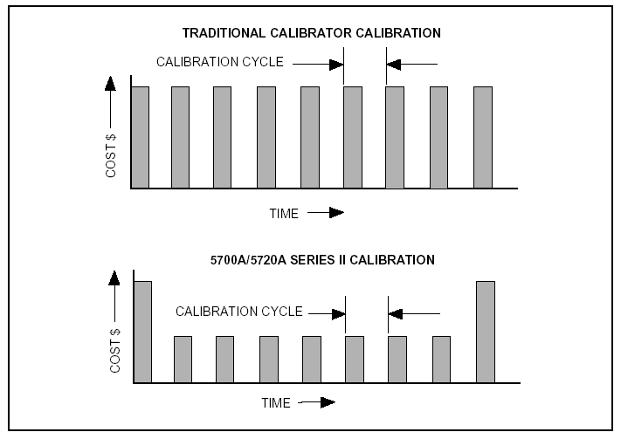
图1-1. 时间和费用：校准器的校准

校准方法 1-18.
校准时仅需要三种外部标准：10V、1Ω和10 kΩ。受环境控制的内部检查标准提供了最基本的参考点。所存储的一个校准常数表定义了其它用来控制输出的参考点。在半自动的修正该表的过程中，即可完成溯源性校准，将性能调整到规定的水平。

在完成校准之后，在存储新的常数之前，校准器会提供建议进行的调节，为量程的+/- ppm，以及每一量程和功能的标称值的百分比。您可以通过串行口（RS-232C）打印改变的一个列表，或者通过串行口或IEEE-488口将其发送到计算机。在完成校准后，校准器将显示最大的推荐改变。

不要改变后面板CALIBRATION开关的设置，直到得到并打印出所建议的调节量，即完成了校准；但是，若要将改变存储到非易失存储器中并生效，必需将开关设为ENABLE。这个开关是向下凹的，计量者可以将一个校准标签贴在上边，保证校准器的完整性。

溯源性的建立 1-19.
直至国家标准的溯源性如下确定：

• 除了内置的交流/直流变换标准外，内置的检查标准在每次校准5700A/5720A II系列校准器时由外部标准直接进行校准。

• 内置的交流/直流转换标准是从不调节的，所以它的溯源性不受校准的影响。很少以传统的方式进行检定，传统的方式是通过一个交流/直流转换器将所选的电压输出和一个外部直流电压标准进行比较。福禄克建议每两年进行一次校准，或者按照您所在的组织确定的周期进行校准。

•对某些比较稳定的参数，如频率、平坦度，有时也进行独立检定。这些参数更多的是受电路结构和介电常数的影响而非受时间的影响。

校准报告 1-20.
校准器存储两组校准常数：当前使用的一组和上次校准的旧的一组。这就使得校准器可以在任何时候都能生成一个关于当前设置和上次校准之间的设置之间的不同的校准报告。报告显示每一量程和功能的变化，以量程的+/- ppm和技术规范的百分比表示。您可以通过RS-232-C或IEEE-488接口打印报告，或者将报告发送到计算机。

如果您在校准之后、保存新的常量之前生成校准报告，报告将显示相对于以前存储的设置，建议的校准常数的改变量。

校准检查 1-21.
校准检查大约需要一个小时的时间，并且为您提供了存档两次校准之间校准器的性能的方法。校准检查类似于校准，但是内部检查标准被作为第一参考（不需要外部标准），并且不能存储变化量。和正常的校准相类似，该过程也产生一个报告，显示相对于内部检查标准的漂移。由于校准检查并不改变所存储的校准常数，所以就不需要使用后面板的CALIBRATION开关。因此，在无人操作的情况下，一台外部计算机即可完成该过程。

建立性能档案 1-22.
福禄克技术指标是所有产品必需满足的一组性能极限。为了获得一致性质量，福禄克校准器在确定技术指标时留有足够的裕量，包括温度、电源和负载极限，另外还为生产留出了裕量。这意味着，典型的5700A/5720A II系列校准器在典型的工作环境下，只达到50%的性能极限。对于某些苛刻的应用，如果能知道特定的校准器的工作精度是很有帮助的。若要做到这一步，一种方法是进行定期的计量，并在检查图中记录结果，从而形成一个性能档案。定期的校准、在图表中记录结果是非常枯燥无味的，并且需要大量的设备。而校准器的校准检查功能是具有明显优点的另一种选择：

• 经校准的检查标准已经被编程到了单元内部。你不必非要使用外部标准。
• 过程是一直的、自动的：它不需要用户的干涉。每次的校准检查都生成一组新的数据点，用于形成档案记录。由于过程是完全自动的，所以在形成信号记录时比手动校准更快。

量程校准 1-23.
在校准结束之后，您可以对每一量程进行微调。量程调节是可选的，并非必需满足总体不确定度指标。但是，进行量程调节能使校准器更接近标准。

在进行量程调节之前，您必需首先使用校准器的半自动的原器校准程序，这样能够校准不被调节的量程。它会对每一量程进行初始调节，修正每一交流功能的平坦响应。

直流零点校准 1-24.
为了确保指标的真实性，必需至少每30天进行一次直流零点校准。如果超过30天未经过直流零点校准，将会出现一个警告信息。进行该过程时无需任何外部设备或连接，只需要大约2.5分钟即可完成。
技术指标 1-25.
5700A/5720A II系列校准器在交付用户之前，已经在工厂进行过检定和校准，确保满足有资质的校准实验室的精度标准要求。将校准器校准至本章中的技术指标，则可以在其使用周期内保持高的性能。

若要达到所有技术指标，必须预热30分钟或两倍的停机时间。例如，若校准器已停机5分钟，则需预热10分钟。
技术指标置信度 1-26.
校准器的性能指标是靠定期校准至最初的技术指标来保证的，最初的性能指标提供了99%和95%的置信度。95%的置信度所提供的精度往往已经超出了Tag 4标准所要求的精度，或者说是覆盖系数2。在99%置信度下的校准可用于那些要求技术指标的置信因数高于95%的应用。关于选择置信度的更多信息，请参见第4章。

本章中的表提供了5700A/5720A II系列校准器在95%和99%置信度下的指标。还提供了使用宽度交流电压模块（选件5700A-03）和5752A放大器时的操作规程。

使用绝对和相对不确定度技术指标 1-27.
若要评估5700A/5720A II系列校准器进行校准的覆盖范围，请使用绝对不确定度技术指标。绝对不确定度包括稳定性、温度系数、线性度、电源和负载调整率，以及对外部标准的溯源性。在确定校准器的不确定度和被校准仪器的不确定度之间的比值时，您不必在绝对不确定度上增加任何东西。

相对不确定度技术指标是提供给增强的准确度应用的。当调整某量程常数时，使用这些技术指标（参见“量程校准”部分）。若要计算绝对不确定度，您必需综合外部标准的不确定度和仪器相对不确定度。

使用第二性能指标 1-28.
在不确定指标中包括了第二性能指标和运行特性，以用于特殊的校准要求，如稳定性或线性度测试。

直流电压技术指标 1-29.

表1-2. 5720A II系列校准器直流电压技术指标：99% 和 95%的置信度
99% 置信度
量程 | 分辨率 | 绝对不确定度  校准时温度± 5°C  磁场强度>1 V/m ， ≤3 V/m时，增加量程的 0.01% 。 |  |  |  |  | 相对不确定度  ± 1°C
量程 | 分辨率 | 24 小时 | 90 天 | 180 天 | 1 年 |  | 24 小时 | 90 天
量程 | 分辨率 | ± (ppm 输出 + μV) |  |  |  |  | ± (ppm 输出 + μV)
220 mV | 10 nV | 5 + 0.5 | 7 + 0.5 | 8 + 0.5 | 9 + 0.5 |  | 2 + 0.4 | 2.5 + 0.4
2.2V | 100 nV | 3.5 + 0.8 | 4 + 0.8 | 4.5 + 0.8 | 6 + 0.8 |  | 2 + 0.8 | 2.5 + 0.8
11V | 1 μV | 2.5 + 3 | 3 + 3 | 3.5 + 3 | 4 + 3 |  | 1 + 3 | 1.5 + 3
22V | 1 μV | 2.5 + 5 | 3 + 5 | 3.5 + 5 | 4 + 5 |  | 1 + 5 | 1.5 + 5
220V | 10 μV | 3.5 + 50 | 4 + 50 | 5 + 50 | 06 + 50 |  | 2 + 50 | 2.5 + 50
1100V | 100 μV | 5 + 500 | 6 + 500 | 7 + 500 | 8 + 500 |  | 2.5 + 400 | 3 + 400
0

95% 置信度
量程 | 分辨率 | 绝对不确定度  校准时温度± 5°C  磁场强度>1 V/m ， ≤3 V/m时，  增加量程的 0.01% 。 |  |  |  |  | 相对不确定度  ± 1°C
量程 | 分辨率 | 24 小时 | 90 天 | 180 天 | 1 年 |  | 24 小时 | 90 天
量程 | 分辨率 | ± (ppm 输出 + μV) |  |  |  |  | ± (ppm 输出 + μV)
220 mV | 10 nV | 4 + 0.4 | 6 + 0.4 | 6.5 + 0.4 | 7.5 + 0.4 |  | 1.6 + 0.4 | 2 + 0.4
2.2V | 100 nV | 3 + 0.7 | 3.5 + 0.7 | 4 + 0.7 | 5 + 0.7 |  | 1.6 + 0.7 | 02 + 0.7
11V | 1 μV | 2 + 2.5 | 2.5 + 2.5 | 3 + 2.5 | 3.5 + 2.5 |  | 0.8 + 2.5 | 1.2 + 2.5
22V | 1 μV | 2+ 4 | 2.5 + 4 | 3 + 4 | 3.5 + 4 |  | 0.8 + 4 | 1.2 + 4
220V | 10 μV | 3 + 40 | 3.5 + 40 | 4 + 40 | 5 + 40 |  | 1.6 + 40 | 2 + 40
1100V | 100 μV | 4 + 400 | 4.5 + 400 | 6 + 400 | 6.5 + 400 |  | 2 + 400 | 2.4 + 400

表1-3. 5700A II系列校准器直流电压技术指标：99% 和 95%置信度
5700A
99% 置信度
量程 | 分辨率 | 绝对不确定度  校准时温度± 5°C  磁场强度>1 V/m ， ≤3 V/m时，增加量程的 0.01% 。 |  |  |  |  | 相对不确定度  ± 1°C
量程 | 分辨率 | 24 小时 | 90 天 | 180 天 | 1 年 |  | 24 小时 | 90 天
量程 | 分辨率 | ± (ppm 输出 + μV) |  |  |  |  | ± (ppm 输出 + μV)
220 mV | 10 nV | 6.5 + .75 | 7 + .75 | 8 + .75 | 9 + .8 |  | 2.5 + .5 | 04 + .5
2.2V | 100 nV | 3.5 + 1.2 | 6 + 1.2 | 7 + 1.2 | 8 + 1.2 |  | 2.5 + 1.2 | 4 + 1.2
11V | 1 V | 3.5 + 3 | 5 + 4 | 7 + 4 | 8 + 4 |  | 1.5 + 3 | 3.5 + 4
22V | 1 V | 3.5 + 6 | 5 + 8 | 7 + 8 | 8 + 8 |  | 1.5 + 6 | 3.5 + 8
220V | 10 V | 5 + 100 | 6 + 100 | 8 + 100 | 9 + 100 |  | 2.5 + 100 | 04 + 100
1100V | 100 V | 7 + 600 | 8 + 600 | 10 + 600 | 11 + 600 |  | 3 + 600 | 4.5 + 600

95% 置信度
量程 | 分辨率 | 绝对不确定度  校准时温度± 5°C  磁场强度>1 V/m ， ≤3 V/m时，  增加量程的 0.01% 。 |  |  |  |  | 相对不确定度  ± 1°C
量程 | 分辨率 | 24 小时 | 90 天 | 180 天 | 1 年 |  | 24 小时 | 90 天
量程 | 分辨率 | ± (ppm 输出 + μV) |  |  |  |  | ± (ppm 输出 + μV)
220 mV | 10 nV | 5.5 + 0.6 | 6 + 0.6 | 7 + 0.6 | 8 + 0.6 |  | 2 + 0.4 | 3.5 + 0.4
2.2V | 100 nV | 3.5 + 1 | 5 + 1 | 6 + 1 | 7 + 1 |  | 2 + 1 | 3.5 + 1
11V | 1 mV | 3 + 3.5 | 4 + 3.5 | 6 + 3.5 | 7 + 3.5 |  | 1.2 + 3 | 3 + 3.5
22V | 1 mV | 3 + 6.5 | 4 + 6.5 | 6 + 6.5 | 7 + 6.5 |  | 1.2 + 6 | 3 + 7
220V | 10 mV | 04 + 80 | 5 + 80 | 7 + 80 | 8 + 80 |  | 2 + 80 | 3.5 + 80
1100V | 100 mV | 6 + 500 | 7 + 500 | 8 + 500 | 9 + 500 |  | 2.4 + 500 | 4 + 500
0

表1-4. 直流电压第二性能指标技术参数和运行特性
量程 | 稳定性[注释 1]  ± 1°C  24 小时 | 温度系数  增加 [注释 2] |  | 线性度  ± 1°C | 噪声
量程 | 稳定性[注释 1]  ± 1°C  24 小时 | 10°-40°C | 0°-10°C  和  40°-50°C | 线性度  ± 1°C | 带宽  0.1-10 Hz | 带宽  10-10 kHz
 |  |  |  |  | 峰－峰值 | 有效值
量程 | ± (ppm 输出+ μV) | ± (ppm 输出 + μV)/°C |  | ± (ppm 输出 + μV) |  | μV
220 mV | 0.3 + 0.3 | 00.4 + 0.1 | 1.5 + 0.5 | 0 1 + 0.2 | 0.15 + 0.1 | 5
2.2V | 0.3 + 1 | 00.3 + 0.1 | 1.5 + 2 | 0 1 + 0.6 | 0.15 + 0.4 | 15
11V | 0.3 + 2.5 | 0.15 + 0.2 | 0 1 + 1.5 | 0.3 + 2 | 0.15 + 2 | 50
22V | 0.4 + 5 | 00.2 + 0.4 | 1.5 + 3 | 0.3 + 4 | 0.15 + 4 | 50
220V | 0.5 + 40 | 00.3 + 5 | 1.5 + 40 | 0 1 + 40 | 0.15 + 60 | 150
1100V | 0.5 + 200 | 00.5 + 10 | 0 3 + 200 | 0 1 + 200 | 0.15 + 300 | 500
注释：
1.在第一性能指标技术参数表中，稳定性指标被包括在绝对不稳定性指标中。

2.温度系数是不确定度的一个加数，只有在操作环境温度和校准温度相差超过±5°C时才进行相加运算。

最小输出：除1100V量程的最小输出为100V外，对于所有量程为0V

最大负载：50 mA 对于2.2V 到220V量程为50 mA；对于1100V量程为20 mA；在220 mV量程为50Ω的输出阻抗；所有量程<1000 pF，>25Ω

负载调节：<0.2 ppm + 0.2 mV 变化量，满载到空载

电源调整率：<0.1 ppm 变化量，± 10% 所选的标称电源

建立时间：3秒可完全达到准确度；量程或极性改变时为+ 1秒；对于1100V量程+ 1秒

过冲：<5%

共模抑制：140 dB， DC 至 400 Hz

四线技术：2.2V 至 1100V量程可用，输出0V 至 ±1100V。

交流电压技术指标 1-30.
表1-5. 5720A II系列校准器交流电压技术指标：99%置信度5720A
999% 置信度
量程 | 分辨率 | 频率 | 绝对不确定度  校准时温度± 5°C |  |  |  |  | 相对不确定度  ± 1°C
量程 | 分辨率 | 频率 | 24 小时 | 90 天 | 180 天 | 1 年 |  | 24 小时 | 90 天
量程 | 分辨率 | Hz | ± (ppm 输出 + μV) |  |  |  |  | ± (ppm 输出 + μV)
2.2 mV | 1 nV | 10 - 20 | 0250 + 5 | 0270 + 5 | 0290 + 5 | 00300 + 5 |  | 250 + 5 | 0270 + 5
2.2 mV | 1 nV | 20 - 40 | 0100 + 5 | 0105 + 5 | 0110 + 5 | 00115 + 5 |  | 100 + 5 | 0105 + 5
2.2 mV | 1 nV | 040 - 20k | 0085 + 5 | 0090 + 5 | 0095 + 5 | 00100 + 5 |  | 60 + 5 | 0065 + 5
2.2 mV | 1 nV | 020k - 50k | 0220 + 5 | 0230 + 5 | 0240 + 5 | 00250 + 5 |  | 85 + 5 | 0095 + 5
2.2 mV | 1 nV | 050k - 100k | 0500 + 6 | 0540 + 6 | 0570 + 6 | 00600 + 6 |  | 200 + 6 | 0220 + 6
2.2 mV | 1 nV | 100k - 300k | 1000 + 12 | 1200 + 12 | 1250 + 12 | 01300 + 12 |  | 0350 + 12 | 0400 + 12
2.2 mV | 1 nV | 300k - 500k | 1400 + 25 | 1500 + 25 | 1600 + 25 | 01700 + 25 |  | 0800 + 25 | 1000 + 25
2.2 mV | 1 nV | 500k - 1M | 2900 + 25 | 3100 + 25 | 3250 + 25 | 03400 + 25 |  | 2700 + 25 | 3000 + 25
22 mV | 10 nV | 10 - 20 | 250 + 5 | 0270 + 5 | 0290 + 5 | 00300 + 5 |  | 250 + 5 | 0270 + 5
22 mV | 10 nV | 0020 - 40 | 100 + 5 | 0105 + 5 | 0110 + 5 | 00115 + 5 |  | 100 + 5 | 0105 + 5
22 mV | 10 nV | 40 - 20k | 85 + 5 | 0090 + 5 | 0095 + 5 | 00100 + 5 |  | 60 + 5 | 0065 + 5
22 mV | 10 nV | 020k - 50k | 0220 + 5 | 0230 + 5 | 0240 + 5 | 00250 + 5 |  | 085 + 5 | 0095 + 5
22 mV | 10 nV | 050k - 100k | 0500 + 6 | 0540 + 6 | 0570 + 6 | 00600 + 6 |  | 0200 + 6 | 0220 + 6
22 mV | 10 nV | 100k - 300k | 1000 + 12 | 1200 + 12 | 1250 + 12 | 01300 + 12 |  | 350 + 12 | 0400 + 12
22 mV | 10 nV | 300k - 500k | 1400 + 25 | 1500 + 25 | 1600 + 25 | 01700 + 25 |  | 0800 + 25 | 1000 + 25
22 mV | 10 nV | 500k - 1M | 2900 + 25 | 3100 + 25 | 3250 + 25 | 03400 + 25 |  | 2700 + 25 | 3000 + 25
220 mV | 100 nV | 0010 - 20 | 0250 + 15 | 0270 + 15 | 0290 + 15 | 00300 + 15 |  | 0250 + 15 | 0270 + 15
220 mV | 100 nV | 0020 - 40 | 0100 + 8 | 0105 + 8 | 0110 + 8 | 00115 + 8 |  | 0100 + 8 | 0105 + 8
220 mV | 100 nV | 40 - 20k | 0085 + 8 | 0090 + 8 | 0095 + 8 | 00100 + 8 |  | 0060 + 8 | 0065 + 8
220 mV | 100 nV | 020k - 50k | 0220 + 8 | 0230 + 8 | 0240 + 8 | 00250 + 8 |  | 0085 + 8 | 0095 + 8
220 mV | 100 nV | 050k - 100k | 0500 + 20 | 0540 + 20 | 0570 + 20 | 00600 + 20 |  | 0200 + 20 | 0220 + 20
220 mV | 100 nV | 100k - 300k | 0850 + 25 | 0900 + 25 | 1000 + 25 | 01100 + 25 |  | 0350 + 25 | 0400 + 25
220 mV | 100 nV | 300k - 500k | 1400 + 30 | 1500 + 30 | 1600 + 30 | 01700 + 30 |  | 0800 + 30 | 1000 + 30
220 mV | 100 nV | 500k - 1M | 2700 + 60 | 2900 + 60 | 3100 + 60 | 03300 + 60 |  | 2600 + 60 | 2800 + 60
2.2V | 1 mV | 0010 - 20 | 0250 + 50 | 0270 + 50 | 0290 + 50 | 00300 + 50 |  | 0250 + 50 | 0270 + 50
2.2V | 1 mV | 0020 - 40 | 0095 + 20 | 0100 + 20 | 0105 + 20 | 00110 + 20 |  | 0095 + 20 | 0100 + 20
2.2V | 1 mV | 40 - 20k | 0045 + 10 | 0047 + 10 | 0050 + 10 | 00052 + 10 |  | 0030 + 10 | 040 + 10
2.2V | 1 mV | 020k - 50k | 0080 + 12 | 0085 + 12 | 0087 + 12 | 00090 + 12 |  | 0070 + 12 | 0075 + 12
2.2V | 1 mV | 050k - 100k | 0120 + 40 | 0125 + 40 | 0127 + 40 | 00130 + 40 |  | 0100 + 40 | 0105 + 40
2.2V | 1 mV | 100k - 300k | 0380 + 100 | 0420 + 100 | 0460 + 100 | 00500 + 100 |  | 0270 + 100 | 0290 + 100
2.2V | 1 mV | 300k - 500k | 1000 + 250 | 1100 + 250 | 1150 + 250 | 01200 + 250 |  | 0900 + 250 | 1000 + 250
2.2V | 1 mV | 500k - 1M | 1600 + 400 | 1800 + 600 | 1900 + 400 | 02000 + 400 |  | 1200 + 400 | 1300 + 400
22V | 10 mV | 0010 - 20 | 0250 + 500 | 0270 + 500 | 0290 + 500 | 00300 + 500 |  | 0250 + 500 | 0270 + 500
22V | 10 mV | 0020 - 40 | 0095 + 200 | 0100 + 200 | 0105 + 200 | 00110 + 200 |  | 0095 + 200 | 0100 + 200
22V | 10 mV | 40 - 20k | 0045 + 70 | 0047 + 70 | 0050 + 70 | 00052 + 70 |  | 0030 + 70 | 0040 + 70
22V | 10 mV | 020k - 50k | 0080 + 120 | 0085 + 120 | 0087 + 120 | 00090 + 120 |  | 0070 + 120 | 0075 + 120
22V | 10 mV | 050k - 100k | 0110 + 250 | 0115 + 250 | 0117 + 250 | 00120 + 250 |  | 0100 + 250 | 0105 + 250
22V | 10 mV | 100k - 300k | 0300 + 800 | 0310 + 800 | 0320 + 800 | 00325 + 800 |  | 0270 + 800 | 0290 + 800
22V | 10 mV | 300k - 500k | 1000 + 2500 | 1100 + 2500 | 1150 + 2500 | 01200 + 2500 |  | 0900 + 2500 | 1000 + 2500
22V | 10 mV | 500k - 1M | 1500 + 4000 | 1600 + 4000 | 1700 + 4000 | 01800 + 4000 |  | 1300 + 4000 | 1400 + 4000
± (ppm 输出 + mV) |  |  |  |  |  |  |  | ± (ppm 输出 + mV)
220V | 100 mV | 0010 - 20 | 0250 + 5 | 0270 + 5 | 0290 + 5 | 00300 + 5 |  | 0250 + 5 | 0270 + 5
220V | 100 mV | 0020 - 40 | 0095 + 2 | 0100 + 2 | 0105 + 2 | 00110 + 2 |  | 0095 + 2 | 0100 + 2
220V | 100 mV | 0040 - 20k | 0057 + 0.7 | 0060 + 0.7 | 0062 + 0.7 | 00065 + 0.7 |  | 0045 + 0.7 | 0050 + 0.7
220V | 100 mV | 020k - 50k | 0090 + 1.2 | 0095 + 1.2 | 0097 + 1.2 | 00100 + 1.2 |  | 0075 + 1.2 | 0080 + 1.2
220V | 100 mV | 050k - 100k | 0160 + 3 | 0170 + 3 | 0175 + 3 | 00 180 + 3 |  | 0140 + 3 | 0150 + 3
220V | 100 mV | 100k - 300k | 0900 + 20 | 1000 + 20 | 1050 + 20 | 0 1100 + 20 |  | 0600 + 20 | 0700 + 20
220V | 100 mV | 300k - 500k | 5000 + 50 | 5200 + 50 | 5300 + 50 | 0 5400 + 50 |  | 4500 + 50 | 4700 + 50
220V | 100 mV | 500k - 1M | 8000 + 100 | 9000 + 100 | 9500 + 100 | 10,000 + 100 |  | 8000 + 100 | 8500 + 100
1100V | 1 mV  [注释 1] | 0015 - 50  0050 - 1k | 0300 + 20  0070 + 4 | 0320 + 20  0075 + 4 | 0340 + 20  0080 + 4 | 00 360 + 20  00085 + 4 |  | 0300 + 20  0050 + 4 | 0320 + 20  0055 + 4
5725A 放大器:
1100V | 1 mV | 0040 - 1k  001k - 20k  020k - 30k | 075 + 4  0105 + 6  0230 + 11 | 080 + 4  0125 + 6  0360 + 11 | 085 + 4  0135 + 6  0440 + 11 | 0 90 + 4  00 165 + 6  00 600 + 11 |  | 050 + 4  0085 + 6  0160 + 11 | 055 + 4  0105 + 6  0320 + 11
750V | 1 mV | 030k - 50k  050k - 100k | 0230 + 11  0600 + 45 | 0360 + 11  1300 + 45 | 0440 + 11  1600 + 45 | 00600 + 11  02300 + 450 |  | 160 + 11  0380 + 45 | 0320 + 11  1200 + 45
0注释: 1. 最大输出250V，15-50 Hz
表1-6. 5720A II系列交流电压技术指标：95%置信度
95% 95%置信度
量程 | 分辨率 | 频率 | 绝对不确定度  校准时温度± 5°C |  |  |  |  | 相对不确定度  ± 1°C
量程 | 分辨率 | 频率 | 24 小时 | 90 天 | 180 天 | 1 年 |  | 24 小时 | 90 天
量程 | 分辨率 | Hz | ± (ppm 输出 + μV) |  |  |  |  | ± (ppm 输出 + μV)
2.2 mV | 1 nV | 010 - 20  00020 - 40  00040 - 20k  0020k - 50k  0050k - 100k  0100k - 300k  0300k - 500k  0500k - 1M | 0200 + 4  0080 + 4  0070 + 4  0170 + 4  0400 + 5  0300 + 10  1100 + 20  2400 + 20 | 220 + 4  0085 + 4  0075 + 4  0180 + 4  0460 + 5  0900 + 10  1200 + 20  2500 + 20 | 0230 + 4  0087 + 4  0077 + 4  0190 + 4  0480 + 5  1000 + 10  1300 + 20  2600 + 20 | 240 + 4  0090 + 4  0080 + 4  0200 + 4  0500 + 5  1050 + 10  1400 + 20  2700 + 20 |  | 200 + 4  0080 + 4  0050 + 4  0070 + 4  0160 + 5  0280 + 10  0650 + 20  2100 + 20 | 220 + 4  0085 + 4  0055 + 4  0080 + 4  0180 + 5  0320 + 10  0800 + 20  2400 + 20
22 mV | 10 nV | 00010 - 20  00020 - 40  00040 - 20k  0020k - 50k  0050k - 100k  0100k - 300k  0300k - 500k  0500k - 1M | 0200 + 4  0080 + 4  0070 + 4  0170 + 4  0400 + 5  0300 + 10  1100 + 20  2400 + 20 | 0220 + 4  0085 + 4  0075 + 4  0180 + 4  0460 + 5  0900 + 10  1200 + 20  2500 + 20 | 0230 + 4  0087 + 4  0077 + 4  0190 + 4  0480 + 5  1000 + 10  1300 + 20  2600 + 20 | 0240 + 4  0090 + 4  0080 + 4  0200 + 4  0500 + 5  1050 + 10  1400 + 20  2700 + 20 |  | 0200 + 4  0080 + 4  0050 + 4  0070 + 4  0160 + 5  0280 + 10  0650 + 20  2100 + 20 | 0220 + 4  0085 + 4  0055 + 4  0080 + 4  0180 + 5  0320 + 10  0800 + 20  2400 + 20
220 mV | 100 nV | 0010 - 20  0020 - 40  0040 - 20k  020k - 50k  050k - 100k  100k - 300k  300k - 500k  500k - 1M | 0200 + 12  0080 + 7  0070 + 7  0170 + 7  0400 + 17  0700 + 20  1100 + 25  2400 + 45 | 0220 + 12  0085 + 7  0075 + 7  0180 + 7  0420 + 17  0750 + 20  1200 +25  2500 + 45 | 0230 + 12  0087 + 7  0077 + 7  0190 + 7  0440 + 17  0800 + 20  1300 + 25  2600 + 45 | 0240 + 12  0090 + 7  0080 + 7  0200 + 7  0460 + 17  0900 + 20  1400 + 25  2700 + 45 |  | 0200 + 12  0080 + 7  0050 + 7  0070 + 7  0160 + 17  0280 + 20  0650 + 25  2100 + 45 | 0220 + 12  0085 + 7  0055 + 7  0080 + 7  0180 + 17  0320 + 20  0800 + 25  2400 + 45
2.2V | 1 mV | 10 - 20  0020 - 40  0040 - 20k  020k - 50k  050k - 100k  100k - 300k  300k - 500k  500k - 1M | 0200 + 40  0075 + 15  0037 + 8  0065 + 10  0100 + 30  0300 + 80  0800 + 200  1300 + 300 | 220 + 40  0080 + 15  0040 + 8  0070 + 10  0105 + 30  0340 + 80  0900 + 200  1500 + 300 | 230 + 40  0085 + 15  0042 + 8  0073 + 10  0107 + 30  0380 + 80  0950 + 200  1600 + 300 | 240 + 40  0090 + 15  0045 + 8  0075 + 10  0110 + 30  0420 + 80  1000 + 200  1700 + 300 |  | 200 + 40  0075 + 15  0025 + 8  0055 + 10  0080 + 30  0230 + 80  0700 + 200  1000 + 300 | 220 + 40  0080 + 15  0035 + 8  0060 + 10  0085 + 30  0250 + 80  0800 + 200  1100 + 300
22V | 10 mV | 0010 - 20  0020 - 40  0040 - 20k  020k - 50k  050k - 100k  100k - 300k  300k - 500k  500k - 1M | 0200 + 400  0075 + 150  0037 + 50  0065 + 100  0090 + 200  0250 + 600  0800 + 2000  1200 + 3200 | 0220 + 400  0080 + 150  0040 + 50  0070 + 100  0095 + 200  0260 + 600  0900 + 2000  1300 + 3200 | 0230 + 400  0085 + 150  0042 + 50  0073 + 100  0097 + 200  0270 + 600  0900 + 2000  1400 + 3200 | 0240 + 400  0090 + 150  0045 + 50  0075 + 100  0100 + 200  0275 + 600  1000 + 2000  1500 + 3200 |  | 0200 + 400  0075 + 150  0025 + 50  0055 + 100  0080 + 200  0250 + 600  0700 + 2000  1100 + 3200 | 0220 + 400  0080 + 150  0035 + 50  0060 + 100  0085 + 200  0270 + 600  0800 + 2000  1200 + 3200
± (ppm output + mV) |  |  |  |  |  |  |  | ± (ppm output + mV)
220V | 100 mV | 0010 - 20  0020 - 40  0040 - 20k  020k - 50k  050k - 100k  100k - 300k  300k - 500k  500k - 1M | 0200 +4  0075 + 1.5  0045 + 0.6  0070 + 1  0120 + 2.5  0700 + 16  4000 + 40  6000 + 80 | 0220 + 4  0080 + 1.5  0047 + 0.6  0075 + 1  0130 + 2.5  0800 + 16  4200 + 40  7000 + 80 | 0230 + 4  0085 + 1.5  0050 + 0.6  0077 + 1  0140 + 2.5  0850 + 16  4300 + 40  7500 + 80 | 0240 + 4  0090 + 1.5  0052 + 0.6  0080 + 1  0150 + 2.5  0900 + 16  4400 + 40  8000 + 80 |  | 0200 + 4  0075 + 1.5  0035 + 0.6  0060 + 1  0110 + 2.5  0500 + 16  3600 + 40  6500 + 80 | 0220 + 4  0080 + 1.5  0040 + 0.6  0065 + 1  0120 + 2.5  0600 + 16  3800 + 40  7000 + 80
1100V | 1 mV  [注释 1] | 015 - 50  0050 - 1k | 0240 + 16  0055 + 3.5 | 260 + 16  0060 + 3.5 | 0280 + 16  0065 + 3.5 | 0300 + 16  0070 + 3.5 |  | 240 + 16  0040 + 3.5 | 0260 + 16  0045 + 3.5
5725A 放大器:
1100V | 1 mV | 040 - 1k  001k - 20k  020k - 30k | 075 + 4  0105 + 6  0230 + 11 | 080 + 4  0125 + 6  0360 + 11 | 0085 + 4  0135 + 6  0440 + 11 | 0090 + 4  0165 + 6  0600 + 11 |  | 50 + 4  0085 + 6  0160 + 11 | 055 + 4  0105 + 6  0320 + 11
750V | 1 mV | 030k - 50k  050k - 100k | 0230 + 11  0600 + 45 | 0360 + 11  1300 + 45 | 0440 + 11  1600 + 45 | 0600 + 11  2300 + 45 |  | 0160 + 11  0380 + 45 | 0320 + 11  1200 + 45

注释：1. 最大输出250V，15-50 Hz
表1-7. 5700A II系列电压技术指标：99%置信度
99% 99% 置信度
量程 | 分辨率 | 频率 | 绝对不确定度  校准时温度± 5°C |  |  |  |  | 相对不确定度  ± 1°C
量程 | 分辨率 | 频率 | 24 小时 | 90 天 | 180 天 | 1 年 |  | 24 小时 | 90 天
量程 | 分辨率 | Hz | ± (ppm 输出 + μV) |  |  |  |  | ± (ppm 输出 + μV)
2.2 mV | 1 nV | 10 - 20  0020 - 40  0040 - 20k  020k - 50k  050k - 100k  100k - 300k  300k - 500k  500k - 1M | 00 500 + 5  00200 + 5  00 100 + 5  00 340 + 5  00 800 + 8  01100 + 15  01500 + 30  0 4000 + 40 | 00 550 + 5  00 220 + 5  00 110 + 5  00 370 + 5  00 900 + 8  01200 + 15  01700 + 30  04400 + 40 | 00 600 + 5  00 230 + 5  00 120 + 5  00 390 + 5  00 950 + 8  0 1300 + 15  01700 + 30  0 4700 + 40 | 00 600 + 5  00 240 + 5  00 120 + 5  00 410 + 5  0 0950 + 8  0 1300 + 15  0 1800 + 30  0 4800 + 40 |  | 00 500 + 5  00 200 + 5  000 60 + 5  00 100 + 5  00 220 + 8  00 400 + 15  01000 + 30  400 + 30 | 00 550 + 5  0 0220 + 5  00 065 + 5  00 110 + 5  00 240 + 8  00 440 + 15  0 1100 + 30  0 4400 + 30
22 mV | 10 nV | 10 - 20  0020 - 40  0040 - 20k  020k - 50k  050k - 100k  100k - 300k  300k - 500k  500k - 1M | 00 500 + 6  00 200 + 6  0 0100 + 6  0 0340 + 6  0 0800 + 8  0 1100 + 15  01500 + 30  04000 + 40 | 00 550 + 6  00 220 + 6  00 110 + 6  00 370 + 6  00 900 + 8  01200 + 15  01700 + 30  04400 + 40 | 00600 + 6  00 230 + 6  00 120 + 6  00 390 + 6  00 950 + 8  0 1300 + 15  0 1700 + 30  0 4700 + 40 | 0 0600 + 6  00 240 + 6  00 120 + 6  00 410 + 6  00 950 + 8  0 1300 + 15  0 1800 + 30  0 4800 + 40 |  | 00 500 + 6  00 200 + 6  000 60 + 6  00 100 + 6  00 220 + 8  00 400 + 15  01000 + 30  0 4000 + 30 | 00 550 + 6  00 220 + 6  000 65 + 6  00 110 + 6  00 240 + 8  00 440 + 15  0 1100 + 30  0 4400 + 30
220 mV | 100 nV | 10 - 20  0020 - 40  0040 - 20k  020k - 50k  050k - 100k  100k - 300k  300k - 500k  500k - 1M | 0 0500 + 16  00 200 + 10  00 095 + 10  00 300 + 10  00 750 + 30  00 940 + 30  0 1500 + 40  0 3000 + 100 | 00 550 + 16  00 220 + 10  00 100 + 10  00 330 + 10  00 800 + 30  0 1000 + 30  01700 + 40  03300 + 100 | 00 600 + 16  00 230 + 10  00 110 + 10  00 350 + 10  00 850 + 30  01100 + 30  0 1700 + 40  0 3500 + 100 | 00 600 + 16  00240 + 10  00110 + 10  00360 + 10  0 0900 + 30  01100 + 30  01800 + 40  03600 + 100 |  | 00 500 + 16  00200 + 10  00060 + 10  00100 + 10  00220 + 30  00400 + 30  01000 + 40  03000 + 100 | 00550 + 16  00220 + 10  00065 + 10  00110 + 10  00240 + 30  00440 + 30  01100 + 40  03300 + 100
2.2V | 1 mV | 10 - 20  0020 - 40  0040 - 20k  0020k - 50k  0050k - 100k  0100k - 300k  0300k - 500k  0500k - 1M | 00 500 + 100  00 150 + 30  000 70 + 7  00 120 + 20  00 230 + 80  00 400 + 150  0 1000 + 400  0 2000 + 1000 | 00 550 + 100  00 170 + 30  000 75 + 7  00 130 + 20  00 250 + 80  00 440 + 150  0 1100 + 400  0 2200 + 1000 | 00 600 + 100  00 170 + 30  000 80 + 7  00 140 + 20  00 270 + 80  00 470 + 150  0 1200 + 400  0 2300 + 1000 | 00 600 + 100  00 180 + 30  000 85 + 7  00 140 + 20  00 280 + 80  00 480 + 150  0 1200 + 400  0 2400 + 1000 |  | 00 500 + 100  00 150 + 30  000 40 + 7  00 100 + 20  00 200 + 80  00 400 + 150  0 1000 + 400  0 2000 + 1000 | 00 550 + 100  00 170 + 30  000 45 + 7  00 110 + 20  00 220 + 80  00 440 + 150  0 1100 + 400  0 2200 + 1000
22V | 10 mV | 10 - 20  00020 - 40  00040 - 20k  0020k - 50k  0050k - 100k  0100k - 300k  0300k - 500k  0500k - 1M | 00 500 + 1000  00 150 + 300  000 70 + 70  00 120 + 200  00 230 + 400  00 500 + 1700  0 1200 + 5000  0 2600 + 9000 | 00 550 + 1000  00 170 + 300  000 75 + 70  00 130 + 200  00 250 + 400  00 550 + 1700  0 1300 + 5000  0 2800 + 9000 | 00 600 + 1000  00 170 + 300  000 80 + 70  00 140 + 200  00 270 + 400  00 550 + 1700  0 1300 + 5000  0 2900 + 9000 | 00 600 + 1000  00 180 + 300  000 85 + 70  00 140 + 200  00 280 + 400  00 600 + 1700  0 1400 + 5000  0 3000 + 9000 |  | 00 500 + 1000  00 150 + 300  000 40 + 70  00 100 + 200  00 200 + 400  00500 + 1700  01200 + 5000  02600 + 9000 | 00 550 + 1000  00 170 + 300  000 45 + 70  00 110 + 200  00 220 + 400  00 550 + 1700  0 1300 + 5000  0 2800 + 9000
± (ppm output + mV) |  |  |  |  |  |  |  | ± (ppm output + mV)
220V | 100 mV | 10 - 20  00020 - 40  00040 - 20k  0020k - 50k  0050k - 100k  0100k - 300k  0300k - 500k  0500k - 1M | 00 500 + 10  00 150 + 3  000 75 + 1  00 200 + 4  00 500 + 10  0 1500 + 110  0 5000 + 110  12,000 + 220 | 00 550 + 10  00 170 + 3  000 80 + 1  00 220 + 4  00 550 + 10  0 1500 + 110  0 5200 + 110  12,500 + 220 | 0 0600 + 10  00 170 + 3  000 85 + 1  00 240 + 4  00 600 + 10  0 1600 + 110  0 5300 + 110  12,500 + 220 | 00 600 + 10  00 180 + 3  000 90 + 1  00 250 + 4  00 600 + 10  0 1600 + 110  0 5400 + 110  13,000 + 220 |  | 00 500 + 10  00 150 + 3  000 45 + 1  00 100 + 1  00 300 + 10  01500 + 110  0 5000 + 110  12,000 + 220 | 00 550 + 10  00 170 + 3  000 50 + 1  00 110 + 1  00 330 + 10  0 1500 + 100  0 5200 + 110  12,000 + 220
1100V | 1 mV  [注释 1] | 00015 - 50  00050 - 1k | 00 400 + 20  000 75 + 4 | 00420 + 20  000 80 + 4 | 00440 + 20  000 85 + 4 | 00460 + 20  000 90 + 4 |  | 00400 + 20  000 50 + 4 | 00420 + 20  000 55 + 4
5725A 放大器:
1100V | 1 mV | 0040 - 1k  0001k - 20k  0020k - 30k | 000 75 + 4  00 105 + 6  00 230 + 11 | 000 80 + 4  00 125 + 6  00 360 + 11 | 000 85 + 4  00 135 + 6  00 440 + 11 | 000 90 + 4  00 165 + 6  00 600 + 11 |  | 000 50 + 4  000 85 + 6  00 160 + 11 | 000 55 + 4  00 105 + 6  00 320 + 11
750V | 1 mV | 0030k - 50k  0050k - 100k | 00 230 + 11  00 600 + 45 | 00 360 + 11  0 1300 + 45 | 00 440 + 11  0 1600 + 45 | 00 600 + 11  0 2300 + 45 |  | 00 160 + 11  00 380 + 45 | 00 320 + 11  0 1200 + 45

注释：1. 最大输出250V，15-50 Hz

表1-8. 5700A II系列电压技术指标：95%置信度
95% 95% 置信度
量程 | 分辨率 | 频率 | 绝对不确定度  校准时温度± 5°C |  |  |  |  | 相对不确定度  ± 1°C
量程 | 分辨率 | 频率 | 24 小时 | 90 天 | 180 天 | 1 年 |  | 24 小时 | 90 天
量程 | 分辨率 | Hz | ± (ppm 输出 + μV) |  |  |  |  | ± (ppm 输出 + μV)
2.2 mV | 1 nV | 0010 - 20  0020 - 40  0040 - 20k  020k - 50k  050k - 100k  100k - 300k  300k - 500k  500k - 1M | 00 400 + 4.5  00 170 + 4.5  000 85 + 4.5  00 300 + 4.5  00 700 + 7  00 900 + 13  0 1300 + 25  0 2800 + 25 | 00 500 + 4.5  00 190 + 4.5  000 95 + 4.5  00 330 + 4.5  0 0750 + 7  0 1000 + 13  0 1500 + 25  0 3100 + 25 | 00 530 + 4.5  00 200 + 4.5  00 100 + 4.5  00 350 + 4.5  00 800 + 7  0 1050 + 13  0 1600 + 25  0 3300 + 25 | 00 550 + 4.5  00 210 + 4.5  00 105 + 4.5  00 370 + 4.5  00 850 + 7  0 1100 + 13  0 1700 + 25  0 3400 + 25 |  | 00 400 + 4.5  00 170 + 4.5  000 55 + 4.5  000 90 + 4.5  00 210 + 7  00 380 + 13  00 900 + 25  0 2900 + 25 | 00 500 + 4.5  00 190 + 4.5  000 60 + 4.5  00 100 + 4.5  00 230 + 7  00 420 + 13  0 1000 + 25  0 3200 + 25
22 mV | 10 nV | 0010 - 20  0020 - 40  0040 - 20k  020k - 50k  050k - 100k  100k - 300k  300k - 500k  500k - 1M | 00 400 + 5  00 170 + 5  000 85 + 5  00 300 + 5  00 700 + 7  00 900 + 12  0 1300 + 25  0 2800 + 25 | 00 500 + 5  00 190 + 5  000 95 + 5  00 330 + 5  00 750 + 7  0 1000 + 12  0 1500 + 25  0 3100 + 25 | 00 530 + 5  00 200 + 5  00 100 + 5  00 350 + 5  00 800 + 7  0 1050 + 12  0 1600 + 25  0 3300 + 25 | 00 550 + 5  00 210 + 5  00 105 + 5  00 370 + 5  00 850 + 7  0 1100 + 12  0 1700 + 25  0 3400 + 25 |  | 00 400 + 5  00 170 + 5  000 55 + 5  000 90 + 5  00 210 + 7  00 380 + 12  00900 + 25  0 2900 + 25 | 00 500 + 5  00 190 + 5  000 60 + 5  00 100 + 5  00 230 + 7  00 420 + 12  0 1000 + 25  0 3200 + 25
220 mV | 100 nV | 0010 - 20  0020 - 40  0040 - 20k  020k - 50k  050k - 100k  100k - 300k  300k - 500k  500k - 1M | 00 400 + 13  00 170 + 8  000 85 + 8  00 250 + 8  00 700 + 25  00 900 + 25  0 1300 + 35  0 2800 + 80 | 00 500 + 13  00 190 + 8  000 95 + 8  00 280 + 8  00 750 + 25  0 1000 + 25  0 1500 + 35  0 3100 + 80 | 00 530 + 13  00 200 + 8  00 100 + 8  00 300 + 8  00 800 + 25  0 1050 + 25  0 1600 + 35  0 3300 + 80 | 00 550 + 13  00 210 + 8  00 105 + 8  00 320 + 8  00 850 + 25  0 1100 + 25  0 1700 + 35  0 3400 + 80 |  | 00 400 + 13  00 170 + 8  000 55 + 8  000 90 + 8  00 210 + 25  00 380 + 25  00 900 + 35  0 2900 + 80 | 00 500 + 13  00 190 + 8  000 60 + 8  00 100 + 8  00 230 + 25  00 420 + 25  0 1000 + 35  0 3200 + 80
2.2V | 1 mV | 0010 - 20  0020 - 40  0040 - 20k  020k - 50k  050k - 100k  100k - 300k  300k - 500k  500k - 1M | 00 400 + 80  00 130 + 25  000 60 + 6  00 105 + 16  00 190 + 70  00 350 + 130  00 850 + 350  0 1700 + 850 | 00 450 + 80  00 140 + 25  000 65 + 6  00 110 + 16  00 210 + 70  00 390 + 130  0 0950 + 350  0 1900 + 850 | 00 480 + 80  00 150 + 25  000 70 + 6  00 115 + 16  00 230 + 70  00 420 + 130  0 1000 + 350  0 2100 + 850 | 00 500 + 80  00 160 + 25  000 75 + 6  00 120 + 16  00 250 + 70  00 430 + 130  0 1050 + 350  0 2200 + 850 |  | 00 400 + 80  00 130 + 25  000 35 + 6  000 85 + 16  00 170 + 70  00 340 + 130  00 850 + 350  0 1700 + 850 | 00 450 + 80  00 140 + 25  000 40 + 6  000 95 + 16  00 190 + 70  00 380 + 130  00 950 + 350  0 1900 + 850
22V | 10 mV | 10 - 20  0020 - 40  0040 - 20k  020k - 50k  050k - 100k  100k - 300k  300k - 500k  500k - 1M | 0 400 + 800  00 130 + 250  000 60 + 60  00 105 + 160  00 190 + 350  00 400 + 1500  0 1050 + 4300  0 2300 + 8500 | 450 + 800  00 140 + 250  000 65 + 60  00 110 + 160  00 210 + 350  00 450 + 1500  0 1150 + 4300  0 2500 + 8500 | 480 + 800  00 150 + 250  000 70 + 60  00 115 + 160  00 230 + 350  00 470 + 1500  0 1200 + 4300  0 2600 + 8500 | 500 + 800  00 160 + 250  000 75 + 60  00 120 + 160  00 250 + 350  00 500 + 1500  0 1250 + 4300  0 2700 + 8500 |  | 400 + 800  00 130 + 250  000 35 + 60  000 85 + 160  00 170 + 350  00 400 + 1500  0 1000 + 4300  0 2200 + 8500 | 450 + 800  00 140 + 250  000 40 + 60  000 95 + 160  00 190 + 350  00 450 + 1500  0 1100 + 4300  0 2400 + 8500
± (ppm output + mV) |  |  |  |  |  |  |  | ± (ppm output + mV)
220V | 100 mV | 0010 - 20  0020 - 40  0040 - 20k  020k - 50k  050k - 100k  100k - 300k  300k - 500k  500k - 1M | 00 400 + 8  00 130 + 2.5  000 65 + 0.8  00 170 + 3.5  00 400 + 8  0 1300 + 90  0 4300 + 90  10,500 + 190 | 00 450 + 8  00 140 + 2.5  000 70 + 0.8  00 190 + 3.5  00 450 + 8  0 1400 + 90  0 4500 + 90  11,000 + 190 | 00 480 + 8  00 150 + 2.5  000 75 + 0.8  00 210 + 3.5  00 480 + 8  0 1450 + 90  0 4600 + 90  11,300 + 190 | 00 500 + 8  00 160 + 2.5  000 80 + 0.8  00 220 + 3.5  00 500 + 8  0 1500 + 90  0 4700 + 90  11,500 + 190 |  | 00 400 + 8  00 130 + 2.5  000 40 + 0.8  000 85 + 3.5  00 270 + 8  0 1200 + 90  0 4200 + 90  10,500 + 190 | 00 450 + 8  00 140 + 2.5  000 45 + 0.8  000 95 + 3.5  00 300 + 8  0 1300 + 90  0 4500 + 90  11,000 + 190
1100V | 1 mV  [注释 1] | 15 - 50  0050 - 1k | 00 340 + 16  000 65 + 3.5 | 00360 + 16  000 70 + 3.5 | 00380 + 16  000 75 + 3.5 | 00400 + 16  000 80 + 3.5 |  | 00340 + 16  000 45 + 3.5 | 00360 + 16  000 50 + 3.5
5725A 放大器:
1100V | 1 mV | 0040 - 1k  001k - 20k  020k - 30k | 000 75 + 4  00 105 + 6  00 230 + 11 | 000 80 + 4  00 125 + 6  00 360 + 11 | 000 85 + 4  00 135 + 6  00 440 + 11 | 000 90 + 4  00 165 + 6  00 600 + 11 |  | 000 50 + 4  000 85 + 6  00 160 + 11 | 000 55 + 4  00 105 + 6  00 320 + 11
750V | 1 mV | 030k - 50k  050k - 100k | 00 230 + 11  00 600 + 45 | 00 360 + 11  0 1300 + 45 | 00 440 + 11  0 1600 + 45 | 00 600 + 11  0 2300 + 45 |  | 00 160 + 11  00 380 + 45 | 00 320 + 11  0 1200 + 45
00
注释：1. 最大输出250V，15-50 Hz
表1-9. 交流电压第二性能指标技术参数和运行特性

量程 | 频率 | 稳定性  ± 1°C [注释 1]  24 小时 | 温度系数 |  | 输出阻抗 | 最大失真  带宽  10 Hz-10 MHz
量程 | 频率 | 稳定性  ± 1°C [注释 1]  24 小时 | 10°-40°C | 0°-10°C and  40°-50°C | 输出阻抗 | ± (%输出+μV)
量程 | Hz | ± μV | ±μV/°C |  | Ω
2.2 mV | 0010 - 20  0020 - 40  0040 - 20k  020k - 50k  050k - 100k  100k - 300k  300k - 500k  500k - 1M | 5  5  2  2  3  3  5  5 | 0.05  0.05  0.05  0.1  0.2  0.3  0.4  0.5 | 0.05  0.05  0.05  0.1  0.2  0.3  0.4  0.5 | 50 | 00.05 + 10  0.035 + 10  0.035 + 10  0.035 + 10  0.035 + 10  000.3 + 30  000.3 + 30  000 1 + 30
22 mV | 0010 - 20  0020 - 40  0040 - 20k  020k - 50k  050k - 100k  100k - 300k  300k - 500k  500k - 1M | 5  5  2  2  3  5  10  15 | 0.2  0.2  0.2  0.4  0.5  0.6  1  1 | 0.3  0.3  0.3  0.5  0.5  0.6  1  1 | 50 | 00.05 + 11  0.035 + 11  0.035 + 11  0.035 + 11  0.035 + 11  000.3 + 30  000.3 + 30  000 1 + 30
 |  | ± (ppm输出+μV) | ± (ppm 输出 μV)/°C
220 mV | 10 - 20  0020 - 40  0040 - 20k  020k - 50k  050k - 100k  100k - 300k  300k - 500k  500k - 1M | 150 + 20  080 + 15  012 + 2  010 + 2  010 + 2  020 + 4  100 + 10  200 + 20 | 2 + 1  002 + 1  002 + 1  015 + 2  015 + 4  080 + 5  080 + 5  080 + 5 | 2 + 1  02 + 1  02 + 1  15 + 2  15 + 4  80 + 5  80 + 5  80 + 5 | 50 | 00.05 + 16  0.035 + 16  0.035 + 16  0.035 + 16  0.035 + 16  000.3 + 30  000.3 + 30  000 1 + 30
 |  |  |  |  | 负载调节±(ppm输出+μV)
2.2V | 0010 - 20  0020 - 40  0040 - 20k  020k - 50k  050k - 100k  100k - 300k  300k - 500k  500k - 1M | 150 + 20  080 + 15  012 + 4  015 + 5  015 + 5  030 + 10  070 + 20  150 + 50 | 050 + 10  015 + 5  002 + 1  010 + 2  010 + 4  080 + 15  080 + 40  080 + 100 | 50 + 10  15 + 5  05 + 2  15 + 4  20 + 4  80 + 15  80 + 40  80 + 100 | 0010 + 2  0010 + 2  0010 + 4  0030 + 10  0120 + 16  0300 ppm  0600 ppm  01200 ppm | 00.05 + 80  0.035 + 80  0.035 + 80  0.035 + 80  0.035 + 80  000.3 + 110  000.3 + 110  000 1 + 110
22V | 10 - 20  0020 - 40  0040 - 20k  020k - 50k  050k - 100k  100k - 300k  300k - 500k  500k - 1M | 150 + 20  080 + 15  012 + 8  015 + 10  015 + 10  030 + 15  070 + 100  150 + 100 | 050 + 100  015 + 30  002 + 10  010 + 20  010 + 40  080 + 150  080 + 300  080 + 500 | 50 + 100  15 + 40  04 + 15  20 + 20  20 + 40  80 + 150  80 + 300  80 + 500 | 10 + 20  0010 + 20  0010 + 30  0030 + 50  0080 + 80  0100 + 700  0200 + 1100  0600 + 3000 | 00.05 + 700  0.035 + 700  0.035 + 700  0.035 + 700  0.035 + 700  000.3 + 800  000.3 + 800  000 2 + 800
220V | 10 - 20  0020 - 40  0040 - 20k  020k - 50k  050k - 100k  100k - 300k  300k - 500k  500k - 1M | 150 + 200  080 + 150  012 + 80  015 + 100  015 + 100  030 + 400  100 + 10,000  200 + 20,000 | 50 + 1000  0 15 + 300  00 2 + 80  0 10 + 100  0 10 + 500  0 80 + 600  0 80 + 800  0 80 + 1000 | 50 + 1000  15 + 300  04 + 80  20 + 100  20 + 500  80 + 600  80 + 800  80 + 1000 | 10 + 200  0010 + 200  0010 + 300  0030 + .600  0080 + 3,000  0250 + 25,000  0500 + 50,000  1000 + 110,000 | 0.05 + 10,000  00.05 + 10,000  00.05 + 10,000  00.05 + 10,000  000.1 + 13,000  001.5 + 50,000  001.5 + 50,000  003.5+ 100,000
 |  | ±(ppm输出+ mV) | ±(ppm 输出)/°C |  |  | ±(% 输出)
1100V | 0015 - 50  0050 - 1k | 150 + 0.5  020 + 0.5 | 50  2 | 50  5 | 0010 + 2  0010 + 1 | 0.15  0.07

注释：1. 在第一性能指标技术参数表中，稳定性指标被包括在绝对不稳定性指标中。
表1-9. 交流电压第二性能指标技术参数和运行特性（续）
5725A 放大器:
量程 | 频率 | 稳定性  ±1°C [注释 1]  24 小时 | 温度系数  增加 |  | 负载调节  [注释 2] | 失真  带宽  10 Hz-10 MHz  ±(% 输出)
量程 | 频率 | 稳定性  ±1°C [注释 1]  24 小时 | 10°-40°C | 0°-10°C  and  40°-50°C | 负载调节  [注释 2]
 | Hz | ±(ppm输出+mV) | ±(ppm 输出)/°C |  | ±(ppm输出+mV) | 150 pF | 1000 pF
1100V | 040 - 1k  01k - 20k  20k - 50k  50k - 100k | 010 + .5  015 + 2  040 + 2  130 + 2 | 5  5  10  30 | 5  5  10  30 | 010 + 1  090 + 6  275 + 11  500 + 30 | 0.10  0.10  0.30  0.40 | 0.10  0.15  0.30  0.40
输出显示格式：电压或dBm，dBm 参考 600Ω。

最小输出：每个量程的10%

四线输出：可选2.2v, 22V, 220V, 和 1100V 量程； 5700A/5720A <100 kHz, 5725A <30 kHz

至全精度的建立时间
频率 (Hz) | 建立时间(秒)
<20  120-120k  >120k | 7  5  2

电压量程 | 最大限制电流 |  | 负载极限
2.2V [Note 3]  22V  220V | 50 mA, 0°C-40°C  20 mA, 40°C-50°C |  | >50Ω,  1000 pF
1100V | 6 mA |  | 600 pF
5725A 放大器: |  |  | 1000 pF [Note 2]
1100V | 040 Hz-5 kHz | 50 mA | 300 pF
1100V | 05 kHz-30 kHz | 70 mA | 300 pF
1100V | 30 kHz-100 kHz | 70 mA  [Note 4] | 150 pF

注释：
1. 在第一性能指标技术参数表中，稳定性指标被包括在绝对不稳定性指标中。

2. 5725A具有驱动1000 pF的负载的能力。
不确定度指标包括负载至300 pF和150 pF，如“负载极限”下指标所示。对于1000pF的最大电容，增加“负载调节”。

3. 2.2V 量程, 100 kHz-1.2 MHz：不确定度指标覆盖了负载至10 mA 或1000 pF。对于更大的负载，应该加上负载调整。

4. 适用于0°C 至 40°C

对于幅值或频率量程变化+1秒
对于5700A/5720A的 1100V量程+2秒
对于5725A的 1100V量程，+4秒

过冲:: <10%
共模抑制: 140 dB, DC ~ 400 Hz

频率:
量程 (Hz):
10.000-11.999, 12.00-119.99
120.0-1199.9, 1.200k-11.999k
12.00k-119.99k,120.0k-1.1999M
不确定度: ±0.01%
分辨率: 11,999 计数值

锁相: 可以选择后面板 BNC 输出
相位不确定度 (除 1100V 量程外):
>30 Hz: ±1° + 0.05°/kHz), <30 Hz: ±3°
输入电压: 1V ~ 10V rms 正弦波 (对于 mV 量程，不超过 1V)
频率范围: 10 Hz 至 1.1999 MHz
同步范围: ±2% 的频率
锁定时间:10/频率或10 ms中的较大者
相位基准: 可选,后面板 BNC 输出
范围: ±180°
相位不确定度 (除 1100V 量程外):
在特殊点(0°, ±90°, ±180°)，±1°；否则 ±2°
稳定性: ±0.1°
分辨率: 1°
输出电平: 2.5V rms ±0.2V
频率范围:
50 kHz 至 1 kHz, 10 Hz 至 1.1999 MHz可用

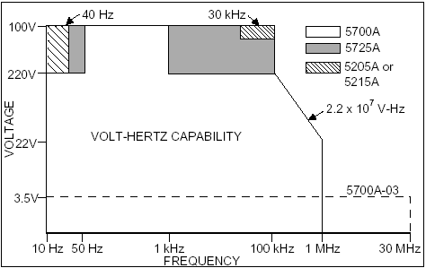

电阻技术指标 1-31.
表1-10. 5720A II系列电阻技术指标：99% 和 95% 置信度
999% 置信度
额定值 | 名义值的绝对不确定度  校准时温度[注释 1]±5°C |  |  |  |  | 相对不确定度  ±1°C
额定值 | 24 小时 | 90 天 | 180 天 | 1 年 |  | 24 小时 |  | 90 天
Ω | ±ppm |  |  |  |  | ±ppm
0  1  1.9  10  19  100  190  1k  1.9k  10k  19k  100k  190k  1M  1.9M  10M  19M  100M | 50 μΩ  85  85  23  23  10  10  8  8  8  9  9  9  16  17  33  43  100 | 50 μΩ  95  95  25  25  11  11  9  9  9  9  11  11  18  19  37  47  110 | 50 μΩ  100  100  26  26  11.5  11.5  9.5  9.5  9.5  9.5  12  12  20  21  40  50  115 | 50 μΩ  110  110  27  27  12  12  10  10  10  10  13  13  23  24  46  55  120 |  | 50 μΩ  32  25  5  4  2  2  2  2  2  2  2  2  2.5  3  10  20  50 | 50 μΩ  40  33  8  7  4  4  3  3  3  3  3  3  5  6  14  24  60

5720A
95% 95% 置信度
额定值 | 名义值的绝对不确定度  校准时温度[注释 1]±5°C |  |  |  |  | 相对不确定度  ±1°C
额定值 | 24 小时 | 90 天 | 180 天 | 1 年 |  | 24 小时 | 90 天
Ω | ±ppm |  |  |  |  | ±ppm
0  1  1.9  10  19  100  190  1k  1.9k  10k  19k  100k  190k  1M  1.9M  10M  19M  100M | 40 μΩ  70  70  20  20  8  8  6.5  6.5  6.5  7.5  7.5  7.5  13  15  28  38  85 | 40 μΩ  80  80  21  21  9  9  7.5  7.5  7.5  7.5  9  9  15  16  32  42  95 | 40 μΩ  85  85  22  22  9.5  9.5  8  8  8  8  10  10  17  18  35  45  100 | 40 μΩ  95  95  23  23  10  10  8.5  8.5  8.5  8.5  11  11  20  21  40  50  100 |  | 40 μΩ  27  20  4  3.5  1.6  1.6  1.6  1.6  1.6  1.6  1.6  1.6  2  2.5  8  16  40 | 40 μΩ  35  26  7  6  3.5  3.5  2.5  2.5  2.5  2.5  2.5  2.5  4  4  12  20  50

注释：1. 技术指标适用于所显示的值，4-线连接模式，100MΩ除外。
表1-11. . 5700A II系列电阻技术指标：99% 和 95% C置信度
9999% 置信度
额定值 | 名义值的绝对不确定度  校准时温度[注释 1]±5°C |  |  |  |  | 相对不确定度  ±1°C
额定值 | 24 小时 | 90 天 | 180 天 | 1 年 |  | 24 小时 | 90 天
Ω | ±ppm |  |  |  |  | ±ppm
0  1  1.9  10  19  100  190  1k  1.9k  10k  19k  100k  190k  1M  1.9M  10M  19M  100M | 50 μΩ  85  85  26  24  15  15  11  11  9  9  11  11  16  17  33  43  110 | 50 μΩ  95  95  28  26  17  17  12  12  11  11  13  13  18  19  37  47  120 | 50 μΩ  100  100  30  28  18  18  13  13  12  12  14  14  20  21  40  50  125 | 50 μΩ  110  110  33  31  20  20  15  15  14  14  16  16  23  24  46  55  130 |  | 50 μΩ  32  25  5  4  2  2  2  2  2  2  2  2  2.5  3.5  10  20  50 | 50 μΩ  40  33  8  7  4  4  3.5  3.5  3.5  3.5  3.5  3.5  5  6  14  24  60

5700A
95% 95% 置信度
额定值 | 名义值的绝对不确定度  校准时温度[注释 1]±5°C |  |  |  |  | 相对不确定度  ±1°C
额定值 | 24 小时 | 90 天 | 180 天 | 1 年 |  | 24 小时 | 90 天
Ω | ±ppm |  |  |  |  | ±ppm
0  1  1.9  10  19  100  190  1k  1.9k  10k  19k  100k  190k  1M  1.9M  10M  19M  100M | 50 μΩ  70  70  21  20  13  13  9  9  7.5  7.5  9  9  13  14  27  35  90 | 50 μΩ  80  80  23  22  14  14  10  10  9.5  9.5  11  11  15  16  31  39  100 | 50 μΩ  85  85  27  24  15  15  11  11  10.5  10.5  12  12  17  18  34  42  105 | 50 μΩ  95  95  28  27  17  17  13  13  12  12  14  14  20  21  40  47  110 |  | 50 μΩ  32  25  5  4  2  2  2  2  2  2  2  2  2.5  3  10  20  50 | 50 μΩ  40  33  8  7  4  4  3.5  3.5  3.5  3.5  3.5  3.5  5  6  14  24  60

注释：1. 技术指标适用于所显示的值，4-线连接模式，100MΩ除外。

表1-12. 电阻第二性能指标技术参数和运行特性
额定值 | 稳定性  ±1°C  [注释 1]  24 小时 | 温度系数，加上  [注释 2] |  | 满精度  负载范围  [注释 3] | 最大峰值电流 | 名义值和额定值的最大差 | 两线增加有效补偿[注释 4]
额定值 | 稳定性  ±1°C  [注释 1]  24 小时 | 10°-40°C | 0°-10°C  和  40°-50°C | 满精度  负载范围  [注释 3] | 最大峰值电流 | 名义值和额定值的最大差 | 引线电阻
 |  |  |  |  |  |  | 0.1Ω | 1Ω
Ω | ±ppm | ±ppm/°C |  | mA | mA | ±ppm | ±mΩ
0  1  1.9  10  19  100  190  1k  1.9k  10k  19k  100k  190k  1M  1.9M  10M  19M  100M | ⎯  32  25  5  4  2  2  2  2  2  2  2  2  2.5  3.5  10  20  50 | ⎯  4  6  2  2  2  2  2  2  2  2  2  2  2.5  3  5  8  12 | ⎯  5  7  3  3  3  3  3  3  3  3  3  3  6  10  20  40  100 | 00 8 - 500  00 8 - 100  00 8 - 100  00 8 - 11  00 8 - 11  00 8 - 11  00 8 - 11  00 1 - 2  00 1 - 1.5  100 - 500 μA  0 50 - 250 μA  0 10 - 100 μA  00 5 - 50 μA  00 5 - 20 μA  02.5 - 10 μA  00.5 - 2 μA  0.25 - 1 μA  0 50 - 200 nA | 500  700  500  220  160  70  50  22  16  7  5  1  500 μA  100 μA  50 μA  10 μA  5 μA  1 μA | －  500  500  300  300  150  150  150  150  150  150  150  150  200  200  300  300  500 | 2  2  2  2  2  2  2  10  10  50  100 | 4  4  4  4  4  4  4  15  15  60  120

注释：
1. 在第一性能指标技术参数表中，稳定性指标被包括在绝对不稳定性指标中。

2. 温度系数是不确定度的一个加数，只有在工作环境温度和校准温度相差超过±5°C时，或在19°C 到 24°C温度范围之外进行校准时，才进行相加运算。下边为两个例子：

• 在20°C下校准：不需要增加温度系数，除非在低于15°C或高于25°C下工作。

• 在26°C下校准：增加2°C温度系数。只有在低于21°C或高于31°C下工作时才需要增加其它温度系数。

3. 3. 关于超出此范围的负载，请参考电流额定值降低系数表。

4. 对于小于100 kΩ的值，可以选择有源两线补偿，将前面板或仪表的输入端钮作为参考点。有源补偿被限制于11 mA的负载和2 V的负荷。两线补偿只能用于是使用直流电流（非脉冲式）的欧姆表。

表1-13. 电流额定值降低系数
额定值 | 在电流值之下或之上时的额定值降低系数K的值
Ω | 两线带补偿  I < IL  [注释 1] | 四线  I < IL  [注释 1] | 四线  IU < I < Imax  [注释 2]
短路  1  1.9  10  19  100  190  1k  1.9k  10k  19k  100k  190k  1M  1.9M  10M  19M  100M | 4.4  4.4  4.4  4.4  4.4  4.4  4.4  4.4  4.4  5000  5000  ⎯  ⎯  ⎯  ⎯  ⎯  ⎯ | 0.3  300  160  30  16  3.5  2.5  0.4  0.4  50  50  7.5  4.0  1.0  0.53  0.2  0.53  0.1 | ⎯  4 x10-5  1.5 x 10-4  1.6 x 10-3  3 x 10-3  1 x 10-2  1.9 x 10-2  0.1  0.19  2.0  3.8  2 x 10-5  3.8 x 10-5  1.5 x 10-4  2.9 x 10-4  1 x 10-3  1.9 x 10-3  ⎯

注释：
1.对于I < I L，误差主要来源于5720A内部热量产生的电压。请使用下列公式来确定误差，并将该误差加到相应的不确定度或稳定性指标：

误差 = K(I L - I)/( I L x I)

这里：对于所有的两线带补偿值和四线短路来说，误差单位为mΩ。对于其它四线值为ppm。
K为上表中的常量；
在1.9 kΩ以下时，I 和 IL 以mA表示
在10kΩ 到 100 MΩ时，I 和 IL的单位为 μA

2.对于IU < I < IMAX ，误差来源主要是校准器内部电阻的自热。使用下列公式来确定误差，单位为ppm，并将误差加到相应的不确定度和稳定性。
以ppm表示的误差= K(I²-IU²)
这里：K为上表中的常量；
在1.9 kΩ以下时，I 和 IU 以mA表示
在100kΩ 到 100 MΩ时，I 和 IU的单位为 μA
直流电流技术参数 1-32.
表1-14. 5720A II系列校准器直流电流技术参数：99% 和 95%的置信度
9999% 置信度
量程 | 分辨率 | 绝对不确定度  校准时温度±5°C  磁场强度>0.4 V/m ， ≤3 V/m,  增加量程的 1 % . |  |  |  |  | 相对不确定度 ±1°C
 |  | 24 小时 | 90 天 | 180 天 | 1 年 |  | 24 小时 | 90 天
 | nA | ± (ppm 输出 + nA) |  |  |  |  | ± (ppm 输出 + nA)
220 μA  2.2 mA  22 mA | 0.1  1  10 | 040 + 7  030 + 8  030 + 50 | 042 + 7  035 + 8  035 + 50 | 045 + 7  037 + 8  037 + 50 | 050 + 7  040 + 8  040 + 50 |  | 024 + 7  024 + 8  024 + 50 | 026 + 7  026 + 8  026 + 50
 | μA | ± (ppm 输出+ μA) |  |  |  |  | ± (ppm output + μA)
220 mA  2.2A  [注释 1] | 0.1  1 | 040 + 0.8  060 + 15 | 045 + 0.8  070 + 15 | 047 + 0.8  080 + 15 | 050 + 0.8  090 + 15 |  | 026 + 0.5  040 + 12 | 030 + 0.5  045 + 12
5725A 放大器:
11A | 10 | 330 + 470 | 340 + 480 | 350 + 480 | 360 + 480 |  | 100 + 130 | 110 + 130
5720A
9595%置信度
量程 |  | 分辨率 | 绝对不确定度  校准时温度±5°C  磁场强度>0.4 V/m ， ≤3 V/m,  增加量程的 1 % . |  |  |  |  | 相对不确定度 ±1°C
 |  |  | 24 小时 | 90 天 | 180 天 | 1 年 |  | 24 小时 | 90 天
 |  | nA | ± (ppm 输出 + nA) |  |  |  |  | ± (ppm 输出 + nA)
220 μA  2.2 mA  22 mA |  | 0.1  1  10 | 032 + 6  025 + 7  025 + 40 | 035 + 6  030 + 7  030 + 40 | 037 + 6  033 + 7  033 + 40 | 040 + 6  035 + 7  035 + 40 |  | 020 + 6  020 + 7  020 + 40 | 022 + 6  022 + 7  022 + 40
 |  | μA | ± (ppm output + μA) |  |  |  |  | ± (ppm output + μA)
220 mA  2.2A  [注释 1] |  | 0.1  1 | 035 + 0.7  050 + 12 | 040 + 0.7  060 + 12 | 042 + 0.7  070 + 12 | 045 + 0.7  080 + 12 |  | 020 + 0.7  032 + 12 | 025 + 0.7  040 + 12
5725A 放大器:
11A | 10 |  | 330 + 470 | 340 + 480 | 350 + 480 | 360 + 480 |  | 100 + 130 | 110 + 130

注释：从校准器端钮的最大输出为2.2A。当通过5725A端钮提供电流时，对于220 mA 和 2.2 mA量程的不确定度增加，因子为1.3。

并非所有输出位置的技术参数都相同。

1. 需向不确定度技术指标增加：
在220 mA，当>100 mA时，为±200 x I2 ppm

在2.2A量程，当>1A时，为±10 x I2 ppm
表1-15. 5700A II系列直流电流技术指标：99% 和 95%的置信度
9999% 的置信度
量程 | 分辨率 | 绝对不确定度  校准时温度±5°C  磁场强度>0.4 V/m ，≤3 V/m时,增加量程的 1 % . |  |  |  |  | 相对不确定度 ±1°C
 |  | 24 小时 | 90 天 | 180 天 | 1 年 |  | 24 小时 | 90 天
 | nA | ± (ppm 输出 + nA) |  |  |  |  | ± (ppm 输出 + nA)
220 μA  2.2 mA  22 mA | 0.1  1  10 | 045 + 10  045 + 10  045 + 100 | 050 + 10  050 + 10  050 + 100 | 055 + 10  055 + 10  055 + 100 | 060 + 10  060 + 10  060 + 100 |  | 024 + 2  024 + 5  024 + 50 | 026 + 2  026 + 5  026 + 50
 | μA | ± (ppm 输出+ μA) |  |  |  |  | ± (ppm output + μA)
220 mA  2.2A  [Note 1 | 0.1  1 | 055 + 1  075 + 30 | 060 + 1  080 + 30 | 065 + 1  090 + 30 | 070 + 1  095 + 30 |  | 026 + .3  040 + 7 | 030 + .3  045 + 7
5725A 放大器:
11A | 10 | 330 + 470 | 340 + 480 | 350 + 480 | 360 + 480 |  | 100 + 130 | 110 + 130
5700A
95% 95% 的置信度
量程 | 分辨率 | 绝对不确定度  校准时温度±5°C  磁场强度>0.4 V/m ，≤3 V/m时，增加量程的 1 % . |  |  |  |  | 相对不确定度 ±1°C
 |  | 24 小时 | 90 天 | 180 天 | 1 年 |  | 24 小时 | 90 天
 | nA | ± (ppm 输出 + nA) |  |  |  |  | ± (ppm 输出 + nA)
220 μA  2.2 mA  22 mA | 0.1  1  10 | 035 + 8  035 + 8  035 + 80 | 040 + 8  040 + 8  040 + 80 | 045 + 8  045 + 8  045 + 80 | 050 + 8  050 + 8  050 + 80 |  | 020 + 1.6  020 + 4  020 + 80 | 022 + 1.6  022 + 4  022 + 80
 | μA | ± (ppm 输出+ μA) |  |  |  |  | ± (ppm 输出 + μA)
220 mA  2.2A  [Note 1] | 0.1  1 | 045 + 0.8  060 + 25 | 050 + 0.8  065 + 25 | 055 + 0.8  075 + 25 | 060 + 0.8  080 + 25 |  | 022 + 0.25  035 + 6 | 025 + 0.25  040 + 6
5725A 放大器:
11A | 10 | 330 + 470 | 340 + 480 | 350 + 480 | 360 + 480 |  | 100 + 130 | 110 + 130
注释：从校准器端钮的最大输出为2.2A。当通过5725A端钮提供电流时，对于220 mA 和 2.2 mA量程的不确定度增加，因子为1.3。

并非所有输出位置的技术参数都相同。

- 需向不确定度技术指标增加：

在220 mA，当>100 mA时，为±200 x I2 ppm

在2.2A量程，当>1A时为，±10 x I2 ppm

表1-16. 直流电流第二性能指标技术指标和运行特性
量程 | 稳定性  ±1°C [注释 1]  24 小时 | 温度系数 [注释 2] |  | 顺从电压 | 增加的负荷电压  [Note 3] | 满精度时的最大负载  [注释 4] | 噪声
量程 | 稳定性  ±1°C [注释 1]  24 小时 | 10°-40°C | 0°-10°C  and  40°-50°C | 顺从电压 | 增加的负荷电压  [Note 3] | 满精度时的最大负载  [注释 4] | 带宽  0.1-10 Hz | 带宽  10-10 kHz
 |  |  |  |  |  |  | 峰－峰 | 有效值
 | ± (ppm 输出+ nA) | ± (ppm 输出+ nA)/°C |  |  | ±nA/V | Ω | ppm 输出  + nA | nA
220 μA  2.2 mA  22mA  220 mA  2.2A | 05 + 1  05 + 5  05 + 50  08 + 300  09 + 7 μA | 01 + 0.40  01 + 2  01 + 20  01 + 200  01+2.5 μΑ | 03 + 1  03 + 10  03 + 100  03 + 1 μA  03+10 μA | 10  10  10  10  3 [注释 5] | 0.2  0.2  10  100  2 μA | 20k  2k  200  20  2 | 06 + .9  06 + 5  06 + 50  09 + 300  12 + 1.5 μA | 10  10  50  500  20 μA
5725A | ± (ppm 输出  + μA) | ± (ppm 输出 + μA)/°C |  |  |  |  | ppm 输出  + μA | μA
11A | 25 + 100 | 20 + 75 | 30 + 120 | 4 |  | 4 | 15 + 70 | 175
注释：
从校准器端钮的最大输出为2.2A。当通过5725A端钮提供电流时，对于220 mA 和 2.2 mA量程的不确定度增加，因子为1.3。

1.在第一性能指标技术参数表中，稳定性指标被包括在绝对不稳定性指标中。

2.温度系数是不确定度的一个加数，只有在操作环境温度和校准温度相差超过±5°C时才进行相加运算。

3.负荷电压是不确定指标的一个加数，只有当负荷电压大于0.5 V时才进行相加运算。

4.
对于更大的负载，按以下公式可得到多个不确定度指标：$1+\frac{0\text{.}1×\text{实际负载}}{\text{满精度时的最大负载}}$
5.对于从1A 到 2.2A 的输出，校准器的一致性限制为2 V。在低至0 A的量程锁定模式下，可以使用5725A放大器。

最小输出: 所有量程为0，包括5725A。

达到满精度时的建立时间：mA量程为1秒；2.2A量程为3秒；11A量程为6秒；量程或极性改变时增加1秒。

过冲: <5%
交流电流技术指标 1-33.
表1-17. 5720A II系列交流电流技术指标：99%的置信度
9999% 的置信度
量程 | 分辨率 | 频率 | 绝对不确定度  校准时温度± 5°C  磁场强度>0.4 V/m ，≤3 V/m时，增加量程的1% |  |  |  |  | 相对不确定度  ± 1°C
量程 | 分辨率 | 频率 | 24 小时 | 90 天 | 180 天 | 1 年 |  | 24 小时 | 90 天
量程 | 分辨率 | Hz | ± (ppm 输出 + nA) |  |  |  |  | ± (ppm 输出 + nA)
220 μA | 1 nA | 010 - 20  020 - 40  040 - 1k  01k - 5k  05k - 10k | 0260 + 20  0170 + 12  0120 + 10  0300 + 15  1000 + 80 | 0280 + 20  0180 + 12  0130 + 10  0320 + 15  1100 + 80 | 0290 + 20  0190 + 12  0135 + 10  0340 + 15  1200 + 80 | 0300 + 20  0200 + 12  0140 + 10  0350 + 15  1300 + 80 |  | 0260 + 20  0130 + 12  0100 + 10  0250 + 15  0900 + 80 | 0280 + 20  0150 + 12  0110 + 10  0280 + 15  01000 + 80
2.2 mA | 10 nA | 010 - 20  020 - 40  040 - 1k  01k - 5k  05k - 10k | 0260 + 50  0170 + 40  0120 + 40  0210 + 130  1000 + 800 | 0280 + 50  0180 + 40  0130 + 40  0220 + 130  1100 + 800 | 0290 + 50  0190 + 40  0135 + 40  0230 + 130  1200 + 800 | 0300 + 50  0200 + 40  0140 + 40  0240 + 130  1300 + 800 |  | 0260 + 50  0130 + 40  0100 + 40  0250 + 130  0900 + 800 | 0280 + 50  0150 + 40  0110 + 40  0280 + 130  1000 + 800
22 mA | 100 nA | 010 - 20  020 - 40  040 - 1k  01k - 5k  05k - 10k | 0260 + 500  0170 + 400  0120 + 400  0210 + 700  1000 + 6000 | 0280 + 500  0180 + 400  0130 + 400  0220 + 700  1100 + 6000 | 0290 + 500  0190 + 400  0135 + 400  0230 + 700  1200 + 6000 | 0300 + 500  0200 + 400  0140 + 400  0240 + 700  1300 + 6000 |  | 0260 + 500  0130 + 400  0100 + 400  0250 + 700  0900 + 6000 | 0280 + 500  0150 + 400  0110 + 400  0280 + 700  1000 + 6000
 |  | Hz | ± (ppm 输出 + μA) |  |  |  |  | ± (ppm 输出 + μA)
220 mA | 1 μA | 010 - 20  020 - 40  040 - 1k  01k - 5k  05k - 10k | 0260 + 5  0170 + 4  0120 + 3  0210 + 4  1000 + 12 | 0280 + 5  0180 + 4  0130 + 3  0220 + 4  1100 + 12 | 0290 + 5  0190 + 4  0135 + 3  0230 + 4  1200 + 12 | 0300 + 5  0200 + 4  0140 + 3  0240 + 4  1300 + 12 |  | 0260 + 5  0130 + 4  0100 + 3  0250 + 4  0900 + 12 | 0280 + 5  0150 + 4  0110 + 3  0280 + 4  1000 + 12
2.2A | 10 μA | 020 - 1k  01k - 5k  05k - 10k | 0290 + 40  0440 + 100  6000 + 200 | 0300 + 40  0460 + 100  7000 + 200 | 0310 + 40  0480 + 100  7500 + 200 | 0320 + 40  0500 + 100  8000 + 200 |  | 0300 + 40  0500 + 100  6000 + 200 | 0350 + 40  0520 + 100  7000 + 200
5725A 放大器:
11A | 100 μA | 040 - 1k  01k - 5k  05k - 10k | 0370 + 170  0800 + 380  3000 + 750 | 0400 + 170  0850 + 380  3300 + 750 | 0440 + 170  0900 + 380  3500 + 750 | 0460 + 170  0950 + 380  3600 + 750 |  | 0300 + 170  0700 + 380  2800 + 750 | 0330 + 170  0800 + 380  3200 + 750
注释：从校准器端钮的最大输出为2.2A。当通过5725A端钮提供电流时，对于220 μA 和 2.2 mA量程的不确定度增加，因子为1.3，再加上2 μA。并非所有输出位置的技术指标都相同。

表1-18. 5720A II系列校准器交流电流技术指标：95%的置信度
9595% 的置信度
量程 | 分辨率 | 频率 | 绝对不确定度  校准时温度± 5°C  磁场强度>0.4 V/m ，≤3 V/m时，增加量程的1% |  |  |  |  | 相对不确定度  ± 1°C
量程 | 分辨率 | 频率 | 24 小时 | 90 天 | 180 天 | 1 年 |  | 24 小时 | 90 天
量程 | 分辨率 | Hz | ± (ppm 输出 + nA) |  |  |  |  | ± (ppm 输出 + nA)
220 μA | 1 nA | 010 - 20  020 - 40  040 - 1k  01k - 5k  05k - 10k | 0210 + 16  0130 + 10  0100 + 8  0240 + 12  0800 + 65 | 0230 + 16  0140 + 10  0110 + 8  0250 + 12  0900 + 65 | 0240 + 16  0150 + 10  0115 + 8  0270 + 12  1000 + 65 | 0250 + 16  0160 + 10  0120 + 8  0280 + 12  1100 + 65 |  | 0210 + 16  0110 + 10  0080 + 8  0200 + 12  0700 + 65 | 0230 + 16  0130 + 10  0090 + 8  0230 + 12  0800 + 65
2.2 mA | 10 nA | 010 - 20  020 - 40  040 - 1k  01k - 5k  05k - 10k | 0210 + 40  0140 + 35  0100 + 35  0170 + 110  0800 + 650 | 0230 + 40  0140 + 35  0110 + 35  0180 + 110  0900 + 650 | 0240 + 40  0150 + 35  0115 + 35  0190 + 110  1000 + 650 | 0250 + 40  0160 + 35  0120 + 35  0200 + 110  1100 + 650 |  | 0210 + 40  0110 + 35  0080 + 35  0200 + 110  0700 + 650 | 0230 + 40  0130 + 35  0090 + 35  0230 + 110  0800 + 650
22 mA | 100 nA | 010 - 20  020 - 40  040 - 1k  01k - 5k  05k - 10k | 0210 + 400  0130 + 350  0100 + 350  0170 + 550  0800 + 5000 | 0230 + 400  0140 + 350  0110 + 350  0180 + 550  0900 + 5000 | 0240 + 400  0150 + 350  0115 + 350  0190 + 550  1000 + 5000 | 0250 + 400  0160 + 350  0120 + 350  0200 + 550  1100 + 5000 |  | 0210 + 400  0110 + 350  0080 + 350  0200 + 550  0700 + 5000 | 0230 + 400  0130 + 350  0090 + 350  0230 + 550  0800 + 5000
 |  | Hz | ± (ppm 输出 + μA) |  |  |  |  | ± (ppm 输出 + μA)
220 mA | 1 μA | 010 - 20  020 - 40  040 - 1k  01k - 5k  05k - 10k | 0210 + 4  0130 + 3.5  0100 + 2.5  0170 + 3.5  0800 + 10 | 0230 + 4  0140 + 3.5  0110 + 2.5  0180 + 3.5  0900 + 10 | 0240 + 4  0150 + 3.5  0115 + 2.5  0190 + 3.5  1000 + 10 | 0250 + 4  0160 + 3.5  0120 + 2.5  0200 + 3.5  1100 + 10 |  | 0210 + 4  0110 + 3.5  0080 + 2.5  0200 + 3.5  0700 + 10 | 0230 + 4  0130 + 3.5  090 + 2.5  0230 + 3.5  0800 + 10
2.2A | 10 μA | 020 - 1k  01k - 5k  05k - 10k | 0230 + 35  0350 + 80  5000 + 160 | 0240 + 35  0390 + 80  6000 + 160 | 0250 + 35  0420 + 80  6500 + 160 | 0260 + 35  0450 + 80  7000 + 160 |  | 0250 + 35  0400 + 80  5000 + 160 | 0300 + 35  0440 + 80  6000 + 160
5725A 放大器:
11A | 100 μA | 040 - 1k  01k - 5k  05k - 10k | 0370 + 170  0800 + 380  3000 + 750 | 0400 + 170  0850 + 380  3300 + 750 | 0440 + 170  0900 + 380  3500 + 750 | 0460 + 170  0950 + 380  3600 + 750 |  | 0300 + 170  0700 + 380  2800 + 750 | 0330 + 170  0800 + 380  3200 + 750
注释：从校准器端钮的最大输出为2.2A。当通过5725A端钮提供电流时，对于220 μA 和 2.2 mA量程的不确定度增加，因子为1.3，再加上2 μA。并非所有输出位置的技术指标都相同。

表1-19. 5700A II 系列校准器交流电流技术指标：99%的置信度
9999% 的置信度
量程 | 分辨率 | 频率 | 绝对不确定度  校准时温度± 5°C  磁场强度>0.4 V/m ，≤3 V/m时，增加量程的1% |  |  |  |  | 相对不确定度  ± 1°C
量程 | 分辨率 | 频率 | 24 小时 | 90 天 | 180 天 | 1 年 |  | 24 小时 | 90 天
量程 | 分辨率 | Hz | ± (ppm 输出 + nA) |  |  |  |  | ± (ppm 输出 + nA)
220 μA | 1 nA | 010 - 20  020 - 40  040 - 1k  01k - 5k  05k - 10k | 0650 + 30  0350 + 25  0120 + 20  0500 + 50  1500 + 100 | 0700 + 30  0380 + 25  0140 + 20  0600 + 50  1600 + 100 | 0750 + 30  0410 + 25  0150 + 20  0650 + 50  1700 + 100 | 00 800 + 30  00 420 + 25  00 160 + 20  00 700 + 50  0 1800 + 100 |  | 0450 + 30  0270 + 25  0110 + 20  0450 + 50  1400 + 100 | 0500 + 30  0300 + 25  0120 + 20  0500 + 50  1500 + 100
2.2 mA | 10 nA | 010 - 20  020 - 40  040 - 1k  01k - 5k  05k - 10k | 0650 + 50  0350 + 40  0120 + 40  0500 + 500  1500 + 1000 | 0700 + 50  0380 + 40  0140 + 40  0600 + 500  1600 + 1000 | 0750 + 50  0410 + 40  0150 + 40  0650 + 500  1700 + 1000 | 00 800 + 50  0 0420 + 40  00 160 + 40  00 700 + 500  0 1800 + 1000 |  | 0450 + 50  0270 + 40  0110 + 40  0450 + 500  1400 + 1000 | 0500 + 50  0300 + 40  0120 + 40  0500 + 500  1500 + 1000
22 mA | 100 nA | 010 - 20  020 - 40  040 - 1k  01k - 5k  05k - 10k | 0650 + 500  0350 + 400  0120 + 400  0500 + 5000  1500+ 10,000 | 0700 + 500  0380 + 400  0140 + 400  0600 + 5000  1600+ 10,000 | 0750 + 500  0410 + 400  0150 + 400  0650 + 5000  1700+ 10,000 | 00 800 + 500  00 420 + 400  00 160 + 400  00 700 + 5000  1800+10,000 |  | 0450 + 500  0270 + 400  0110 + 400  0450 + 5000  1400+ 10,000 | 0500 + 500  0300 + 400  0120 + 400  0500 + 5000  1500+10,000
 |  | Hz | ± (ppm 输出 + μA) |  |  |  |  | ± (ppm 输出 + μA)
220 mA | 1 μA | 010 - 20  020 - 40  040 - 1k  01k - 5k  05k - 10k | 0650 + 5  0350 + 4  0120 + 4  0500 + 50  1500 + 100 | 0700 + 5  0380 + 4  0150 + 4  0600 + 50  1600 + 100 | 0750 + 5  0410 + 4  0170 + 4  0650 + 50  1700 + 100 | 00 800 + 5  00 420 + 4  00 180 + 4  0 700 + 50  0 1800 + 100 |  | 0450 + 5  0280 + 4  0110 + 4  0450 + 50  1400 + 100 | 0500 + 5  0300 + 4  0130 + 4  0500 + 50  1500 + 100
2.2A | 10 μA | 020 - 1k  01k - 5k  05k - 10k | 0600 + 40  0700 + 100  8000 + 200 | 0650 + 40  0750 + 100  9000 + 200 | 0700 + 40  0800 + 100  9500 + 200 | 0 750 + 40  00 850 + 100  10,000 + 200 |  | 0600 + 40  0650 + 100  7500 + 200 | 0650 + 40  0750 + 100  8500 + 200
5725A 放大器:
11A | 100 μA | 040 - 1k  01k - 5k  05k - 10k | 0370 + 170  0800 + 380  3000 + 750 | 400 + 170  850 + 380  3300 + 750 | 0440 + 170  0900 + 380  3500 + 750 | 00 460 + 170  00 950 + 380  0 3600 + 750 |  | 0300 + 170  0700 + 380  2800 + 750 | 0330 + 170  0800 + 380  3200 + 750
注释：从校准器端钮的最大输出为2.2A。当通过5725A端钮提供电流时，对于220 μA 和 2.2 mA量程的不确定度增加，因子为1.3，再加上2 μA。并非所有输出位置的技术指标都相同。

表1-20. 5700A II 系列校准器交流电流技术指标：95%的置信度
9595% 的置信度
量程 | 分辨率 | 频率 | 绝对不确定度  校准时温度± 5°C  磁场强度>0.4 V/m ，≤3 V/m时，增加量程的1% |  |  |  |  | 相对不确定度  ± 1°C
量程 | 分辨率 | 频率 | 24 小时 | 90 天 | 180 天 | 1 年 |  | 24 小时 | 90 天
量程 | 分辨率 | Hz | ± (ppm 输出 + nA) |  |  |  |  | ± (ppm 输出 + nA)
220 μA | 1 nA | 010 - 20  020 - 40  040 - 1k  01k - 5k  05k - 10k | 0550 + 25  0280 + 20  0100 + 16  0400 + 40  1300 + 80 | 0600 + 25  0310 + 20  0120 + 16  0500 + 40  1400 + 80 | 0650 + 25  0330 + 20  0130 + 16  0550 + 40  1500 + 80 | 0700 + 25  0350 + 20  0140 + 16  0600 + 40  1600 + 80 |  | 0375 + 25  0220 + 20  090 + 16  0375 + 40  1200 + 80 | 0400 + 25  0250 + 20  0100 + 16  0400 + 40  1200 +80
2.2 mA | 10 nA | 010 - 20  020 - 40  040 - 1k  01k - 5k  05k - 10k | 0550 + 40  0280 + 35  0100 + 35  0400 + 400  1300 + 800 | 0600 + 40  0310 + 35  0120 + 35  0500 + 400  1400 + 800 | 0650 + 40  0330 + 35  0130 + 35  0550 + 400  1500 + 800 | 0700 + 40  0350 + 35  0140 + 35  0600 + 400  1600 + 800 |  | 0375 + 40  0220 + 35  0090 + 35  0375 + 400  1200 + 800 | 0400 + 40  0250 + 35  0100 + 35  0400 + 400  1200 + 800
22 mA | 100 nA | 010 - 20  020 - 40  040 - 1k  01k - 5k  05k - 10k | 0550 + 400  0280 + 350  0100 + 350  0400 + 4000  1300 + 8000 | 0600 + 400  0310 + 350  0120 + 350  0500 + 4000  1400 + 8000 | 0650 + 400  0330 + 350  0130 + 350  0550 + 4000  1500 + 8000 | 0700 + 400  0350 + 350  0140 + 350  0600 + 4000  1600 + 8000 |  | 0375 + 400  0220 + 350  0090 + 350  0375 + 4000  1200 + 8000 | 0400 + 400  0250 + 350  0100 + 350  0400 + 4000  1200 + 8000
 |  | Hz | ± (ppm 输出 + μA) |  |  |  |  | ± (ppm 输出 + μA)
220 mA | 1 μA | 010 - 20  020 - 40  040 - 1k  01k - 5k  05k - 10k | 0550 + 4  0280 + 3.5  0100 + 3.5  0400 + 40  1300 + 80 | 0600 + 4  0310 + 3.5  0120 + 3.5  0500 + 40  1400 + 80 | 0650 + 4  0330 + 3.5  0130 + 3.5  0550 + 40  1500 + 80 | 0700 + 4  0350 + 3.5  0140 + 3.5  0600 + 40  1600 + 80 |  | 0375 + 4  0220 + 3.5  0090 + 3.5  0375 + 40  1200 + 80 | 0400 + 4  0250 + 3.5  0100 + 3.5  0400 + 40  1200 + 80
2.2A | 10 μA | 020 - 1k  01k - 5k  05k - 10k | 0500 + 35  0600 + 80  6500 + 160 | 0550 + 35  0650 + 80  7500 + 160 | 0600 + 35  0700 + 80  8000 + 1600 | 0650 + 35  0750 + 80  8500 + 160 |  | 0500 + 35  0550 + 80  6000 + 160 | 0550 + 35  0650 + 80  7000 + 160
5725A 放大器:
11A | 100 μA | 040 - 1k  01k - 5k  05k - 10k | 0370 + 170  0800 + 380  3000 + 750 | 0400 + 170  0850 + 380  3300 + 750 | 0440 + 170  0900 + 380  3500 + 750 | 0460 + 170  0950 + 380  3600 + 750 |  | 0300 + 170  0700 + 380  2800 + 750 | 0330 + 170  0800 + 380  3200 + 750

注释：从校准器端钮的最大输出为2.2A。当通过5725A端钮提供电流时，对于220 μA 和 2.2 mA量程的不确定度增加，因子为1.3，再加上2 μA。并非所有输出位置的技术指标都相同。

表1-21. 交流电流第二性能指标技术指标和运行特性
量程 | 频率 | 稳定性  ±1°C [注释 1]  24 小时 | 温度系数 [注释 2] |  | 顺从电压 | 满精度时的最大负载电阻  [注释 3] | 噪声和失真
量程 | 频率 | 稳定性  ±1°C [注释 1]  24 小时 | 10°-40°C | 0°-10°C  and  40°-50°C | 顺从电压 | 满精度时的最大负载电阻  [注释 3] | 带宽  10 Hz-50 kHz  <0.5V Burden
量程 | Hz | ± (ppm输出+ nA) | ± (ppm 输出+ nA)/°C |  | V rms | Ω | ± (%输出 + μA)
220 μA | 10 - 20  20 - 40  40 - 1k  1k - 5k  5k - 10k | 150 + 5  080 + 5  030 + 3  050 + 20  400 + 100 | 050 + 5  020 + 5  004 + 0.5  010 + 1  020 + 100 | 050 + 5  020 + 5  010 + 0.5  020 + 1  020 + 100 | 7 | 2k | 0.05 + 0.1  0.05 + 0.1  0.05 + 0.1  0.25 + 0.5  00.5 + 1
2.2 mA | 10 - 20  20 - 40  40 - 1k  1k - 5k  5k - 10k | 150 + 5  080 + 5  030 + 3  050 + 20  400 + 100 | 050 + 5  020 + 4  004 + 1  010 + 100  050 + 400 | 050 + 5  020 + 4  010 + 2  020 + 100  050 + 400 | 7 | 500 | 0.05 + 0.1  0.05 + 0.1  0.05 + 0.1  0.25 + 0.5  00.5 + 1
22 mA | 10 - 20  20 - 40  40 - 1k  1k - 5k  5k - 10k | 150 + 50  080 + 50  030 + 30  050 + 500  400 + 1000 | 050 + 10  020 + 10  004 + 10  010 + 500  050+1000 | 050 + 10  020 + 10  010 + 20  020 + 400  50 + 1000 | 7 | 150 | 0.05 + 0.1  0.05 + 0.1  0.05 + 0.1  0.25 + 0.5  00.5 + 1
 | Hz | ± (ppm输出+ μA) | ± (ppm 输出 + μA)/°C |  |  |  | ppm 输出+ μA
220 mA | 10 - 20  20 - 40  40 - 1k  1k - 5k  5k - 10k | 150 + 0.5  080 + 0.5  030 + 0.3  050 + 3  400 + 5 | 050 + 0.05  020 + 0.05  004 + 0.1  010 + 2  050 + 5 | 050 + 0.05  020 + 0.05  010 + 0.1  020 + 2  050 + 5 | 7 | 15 | 0.05 + 10  0.05 + 10  0.05 + 10  0.25 + 50  00.5 + 100
2.2A | 20 - 1k  1k - 5k  5k - 10k | 050 + 5  080 + 20  800 + 50 | 004 + 1  010 + 5  050 + 10 | 010 + 1  020 + 5  050 + 10 | 1.4  [注释 4] | 0.5 | 0.5 + 100  0.3 + 500  0 1 + 1 mA
5725A 放大器: |  |  |  |  |  |  | ± (% 输出)
11A | 40 - 1k  1k - 5k  5k - 10k | 075 + 100  100 + 150  200 + 300 | 020 + 75  040 + 75  100 + 75 | 030 + 75  050 + 75  100 + 75 | 3 | 3 | [Note 5]
注释：
5720A校准器端钮的最大输出为2.2A。当通过5725A端钮提供电流时，对于220 μA 和 2.2 mA量程的不确定度增加，因子为1.3，再加上2 μA。并非所有输出位置的技术指标都相同。

1.在第一性能指标技术参数表中，稳定性指标被包括在绝对不稳定性指标中。
2.温度系数是不确定度的一个加数，只有在工作环境温度和校准温度相差超过±5°C时才进行相加运算。
3.对于更大的负载，按以下公式计算不确定度指标乘系数：${\left(\frac{\text{实际负载}}{\text{满精度最大负载}}\right)}^{2}$

4. 1A以上的顺从电压为1.5V. 可以使用5725A放大器在量程锁定模式下输出低至1 A。
5.对于电阻负载在额定的顺从电压限制范围之内：
最小输出: 在220 μA量程为9 μA；在其它量程为10%。对于5725A最小输出为1A。
电感负载极限: 400 μH (5700A/5720A, or 5725A)。对于5700A/5720A 输出 >1A为。20 μH
功率因数: 5700A/5720A, 0.9 至 1; 5725A, 0.1 至 1. 受顺从电压极限的限制。
频率：
范围 (Hz): 10.000-11.999, 12.00-119.99, 120.0-1199.9, 1.200k-10.000k
不确定度: ±0.01%
分辨率: 11,999 计数值。
达到满精度时的建立时间：对5700A/5720A各量程为5秒；对于5725A的 11A量程为6秒；幅值或频率量程改变时增加1秒。

过冲: <10%
宽带交流电压模块（选件5700-03）技术指标 1-34.

表1-22. 宽带交流电压模块（选件5700-03）技术指标
技术参数适用于电缆的末端，并且使用50端接电阻用于校准
量程 |  | 分辨率 | 绝对不确定度  校准时温度±5°C  30 Hz-500 kHz
电压 | dBm | 分辨率 | 24 小时 | 90 天 | 180 天 | 1 年
电压 | dBm | 分辨率 | ± (% 输出 + μV)
mV  3 mV  11 mV  33 mV  110 mV  330 mV  1.1V  3.5V | -46  -37  -26  -17  -6.2  +3.4  +14  +24 | 10 nV  10 nV  100 nV  100 nV  1 μV  1 μV  10 μV  10 μV | 0.4 + 0.4  0.4 + 1  0.2 + 4  0.2 + 10  0.2 + 40  2 + 100  0.2 + 400  15 + 500 | 0.5 + 0.4  0.45 + 1  0.35 + 4  0.3 + 10  0.3 + 40  25 + 100  0.25 + 400  0.2 + 500 | 0.6 + 0.4  0.5 + 1  0.5 + 4  0.45 + 10  0.45 + 40  0.35 + 100  0.35 + 400  0.3 + 500 | 0.8 + 2  0.7 + 3  0.7 + 8  0.6 + 16  0.6 + 40  0.5 + 100  0.5 + 400  0.4 + 500

频率 | 频率分辨力 | 振幅平滑性, 1 kHz 参考电压范围 |  |  | 温度系数 | 达满精度时的建立时间 | 谐波失真
频率 | 频率分辨力 | 1.1 mV | 3 mV | >3 mV | 温度系数 | 达满精度时的建立时间 | 谐波失真
Hz | Hz | ±% |  |  | ±ppm/°C | 秒 | dB
10 – 30  30- 120  120 - 1.2k  1.2k - 12k  12k - 120k  120k - 1.2M  1.2M - 2M  2M - 10M  10M - 20M  20M - 30M | 0.01  0.01  0.1  1  10  100  100k  100k  1M  1M | 0.3  0.1  0.1  0.1  0.1  0.2 + 3 μV  00.2 + 3 μV  00.4 + 3 μV  0.6 + 3 μV  10.5+ 15 μV | 0.3  0.1  0.1  0.1  0.1  0.1 + 3 μV  0.1 + 3 μV  0.3 + 3 μV  0.5 + 3 μV  10.5 + 3 μV | 0.3  0.1  0.1  0.1  0.1  0.1 + 3 μV  0.1 + 3 μV  0.2 + 3 μV  0.4 + 3 μV  1 + 3 μV | 100  100  100  100  100  100  100  100  150  300 | 7  7  5  5  5  5  0.5  0.5  0.5  0.5 | -40  -40  -40  -40  -40  -40  -40  -40  -34  -34
0
其它工作信息：

dBm参考＝50Ω
量程边界按电压值设置，dBm值为近似值。
dBm = 10 log ($\frac{\text{功率}}{1\text{mW}}$) ; 0.22361V 跨在 50Ω上 = 1 mW 或 0 dBm

最小输出: 300 μV (-57 dBm)
频率不确定度: ±0.01%
频率分辨率: 11,999 计数值 至 1.1999 MHz； 119 计数值 至 30 MHz
过载保护: 宽频率电压模块的输出短路不会造成破坏。在建立时间之后，能够恢复正常工作。

通用技术指标 1-35.

预热时间：足够预热后的两倍停机时间或最长30分钟。

系统安装：可提供后面板输出结构和上机架套件。

标准接口：IEEE-488, RS-232, 5725A, 5205A 或 5215A, 5220A,锁相输入 (BNC), 相位基准输出 (BNC).

温度性能：工作温度：0℃-50℃；校准温度：15℃-35℃；存贮温度：-20℃-70℃；每30天需要进行一次直流校零校准。

相对湿度：工作时： ＜80％（30℃以下），＜70％（40℃以下），＜40％（50 ℃以下）。存贮时：＜95％（非凝结）。在高温度和高湿度的环境中进行长期保存后，则需要一个为期4天的功率稳定周期。

安全性：符合UL3111; EN61010; CSA C22.2 No. 1010; ANSI/ISA S82.01-1994标准

屏蔽保护绝缘电压：20V

EMI/RFI: 设计满足FCC Rules Part 15, Subpart B, Class B; EN50081-1, EN50082-1标准

电源：47 至 63 Hz；标称电源：100V, 110V, 115V, 120V, 200V, 220V, 230V, 240V，允许变化±10%。最大功耗：5700A/5720A, 300VA；5725A, 750VA.

体积：
5700A/5720A: 高 17.8 cm (7 in), 标准机架安装，支架增加1.5 cm (0.6 in)； 宽 43.2 cm (17 in), 标准机架宽度; 深 63.0 cm (24.8 in), 全部; 57.8 cm (22.7 in), 上机架深度.

5725A: 高 13.3 cm, (5.25 in); 宽度和深度与 5700A/5720A相同. 从机架前侧伸出 5.1 cm, (2 in)

重量: 5700A/5720A: 27kg (62 lbs); 5725A: 32kg (70 lbs).

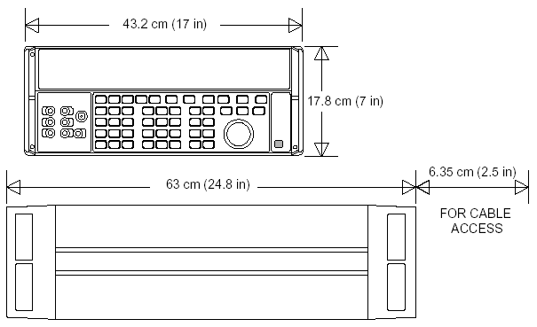

辅助放大器技术指标 1-36.

若需详尽的技术指标，请参看5205A和5220A用户手册。

5205A (220V - 1100V ac, 0V - 1100V dc)
过冲: < 10%
失真 (带宽 10 Hz - 1 MHz):
10 Hz - 20 kHz 0.07%
20 kHz - 50 kHz 0.2%
50 kHz - 100 kHz 0.25%

频率  (Hz) | 90 天准确度  在 23° ±5°C  ± (% 输出 + % 量程) | 温度系数  0°-18°C 和 28°-50°C  ± (ppm 输出 + ppm 量程)/°C
直流  010 - 40  040 - 20k  20k - 50k  50k - 100k | 0.05 + 0.005  0.15 + 0.005  0.04 + 0.004  0.08 + 0.006  00.1 + 0.01 | 15 + 3  45 + 3  15 + 3  50 + 10  70 + 20
0
5220A (交流电流, 180-天技术指标)：

准确度:
20 Hz - 1 kHz 0.07% + 1 mA
1 kHz - 5 kHz (0.07% + 1mA) x 以kHz为单位的频率
温度系数 (0° - 18°C 和 28° - 50°C): (0.003% + 100 μA)/°C

失真 (带宽 300 kHz):
20 Hz - 1 kHz 0.1% + 1 mA
1 kHz - 5 kHz (0.1% + 1 mA) x 以kHz为单位的频率

注释：组合了5220A的5700A/5720A在感性负载下的技术参数未定义。

第2章 安装
2-1. 介绍 .......................................................................................... 2-3
2-2. 拆箱和安装 ..................................................................... 2-3
2-3. 服务信息............................................................................... 2-4
2-4. 放置和上机架安装 ............................................................. 2-4
2-5. 冷却要求 ......................................................................... 2-4
2-6. 拆装保险丝 ................................................................................ 2-5
2-7. 选择电源电压 .......................................................................... 2-6
2-8. 连接至电源 ..................................................................... 2-8
2-9. 连接辅助放大器....................................................... 2-8
2-10. 连接5725A 放大器 ......................................................... 2-8
2-11. 连接5205A 或 5215A精密功率放大器............. 2-8
2-12. 连接5220A 跨导放大器 .......................... 2-8
2-13. 选择输出接线柱 ............................................................. 2-9

警告
校准器前、后面板的接线柱上可能会有能致人伤亡的电压。在操作校准器之前，请仔细阅读本章内容。

概述 2-1.
本章中提供了在拆箱和安装校准器时所需的信息。在这里，提供了电源电压选择、保险丝更换和连接电源等步骤的信息。请在操作校准器之前仔细阅读本章内容。

在手册的下列章节，可以查找到关于电缆连接的信息，而不仅仅限于电源线连接。

• UUT（Unit Under Test被测设备）连接：第4章
• IEEE-488总线接口连接：第5章
• RS-232-C串行接口连接：第6章
• 选件5700-03宽带交流电压模块连接：第4章
• 辅助放大器连接：第4章

拆箱和安装 2-2

在运输校准器时，使用的是专门设计用于保护校准器的包装。请仔细检查校准器，如果有任何损坏，请立即通知运输人。在运输包装中，也包括有关于检查和请求赔偿的说明。

在打开校准器的包装后，请检查表2-1中所列的全部标准部件，并阅读装箱单检查所订购的全部其它部件。关于选件和附件的详细信息请参看第8章。如出现短缺现象，请立即通知购买地点或最近的福禄克服务中心。（在5700A/5720A II系列校准器维修手册中，有一个福禄克服务中心清单）如果您的验收程序要求进行性能测试，请参考5700A/5720A II系列校准器维修手册。

如果需要再次运输校准器，请使用原包装。如果没有了原包装，可以提供校准器的型号和序列号，从福禄克重新订购一个。

表2-1. 标准部件
项目 | 型号或产品号
校准器 | 5700A/5720A II系列校准器
电源线 | 参见表2-2 和图2-2
5700A/5720A II 系列用户手册 | 601622
5700A/5720A II 系列用户入门指南 | 601648
5700A/5720A II 系列远程编程参考指南 | 601655
5700A/5720A II 系列维修手册 | 601630
校准证书

服务信息 2-3.
每台校准器均为原始购买者提供一年的质量保证，从收到之日起开始计算。质量保证书在该手册的前边。

福禄克服务中心提供服务和技术方面的建议。在5700A/5720A II系列校准器维修手册中提供了所有福禄克服务中心的地址和电话号码。
我们提供过质保期后的维修服务，您也可以选择参考5700A/5720A II系列校准器维修手册中的“排除故障”一章和“模块更换步骤”来维修校准器。关于更换模块的详细信息，请参阅福禄克产品目录或联系服务中心的代表。

放置和上机架安装 2-4.
可以将校准器放置在工作台上，或者安装在标准宽度的24英寸 (61-cm)深的设备架上。对于桌面的应用，校准器不包括滑轨和绞接支架。若需将校准器安装于设备架，请使用上机架安装套件 Y-5737，套件中包括有安装说明。方便起见，上机架安装说明可以放置在该手册的包中。

冷却要求 2-5.
注意
在通风不畅、周围空气过热、空气过滤器阻塞时，校准器可能会因过热而损坏。

校准器中一项隐藏的，但非常重要的功能就是冷却系统。运行过程中，导风板使冷空气通过风扇直接进入仪器内部进行散热。通过维持仪器内部尽可能低的温度，可以有效提高校准器内部元件的准确度和可靠性。遵守以下规则会有助于延长校准器的使用寿命和提高其性能。遵守下列几项规则，您能够延长校准器的寿命，增强其性能：
• 空气过滤器必须与最近的墙面或机架档板至少保持3英寸的距离。

• 不得阻塞校准器两侧的排气孔。

• 进入仪器内部的空气温度必须为室温：保证从其他仪器排出的废气不会直接进入风扇入口。

• 如果在灰尘大的环境下操作校准器，请至少每30天清洁一次空气过滤器，或者更频繁。（关于清洁空气过滤器的说明请参见第7章）。

拆装保险丝 2-6.
注意
为了避免损坏设备，请确保安装了适合设置电源电压的保险丝。

从后面板可以更换电源保险丝。在保险丝支架（有F1字样）的右侧标有保险丝等级，指示出对应每一电源电压设置下正确的保险丝的额定值。若要检查或更换保险丝，请参考图2-1，并遵循如下步骤：

1. 断开电源。

2. 使用标准的螺丝刀，旋转F1保险丝座，直到保险丝支架冒和保险丝弹出。

3. 更换保险丝

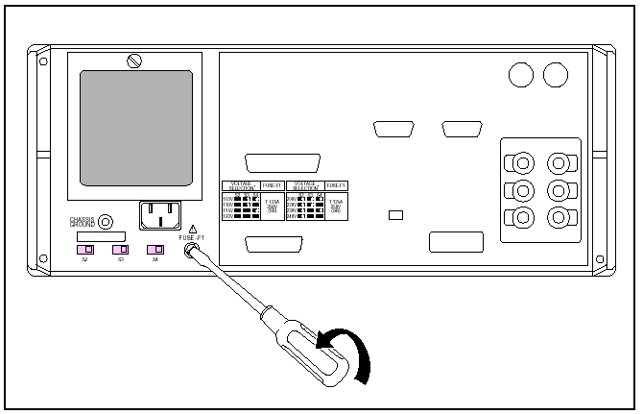
图2-1. 操作保险丝

选择电源电压 2-7.

校准器在出厂前已按购买国的标准或您的订货要求做了合适的电源电压设置。校准器还包括了适用于购买地的电源电缆。如果你需要不同类型的电缆，请参考表2-2或图2-2。其中列出了可以从福禄克得到的电源电缆类型。

请检查校准器后面板的电源标签，确保电源电压和当地的电源相匹配。图2-3显示了电源标签的位置。

你可以使用下列八种电源电压中的一种设置来使用校准器；每种电压设置允许电压在± 10%之内浮动，频率范围为47至63 Hz。电压切换开关在后面板的左下侧。

若需改变电源电压设置，请将电源电压选择开关切换到正确的位置，如图2-3所示。

表2-2. 福禄克可提供的电源线插头类型
类型 | 电压/电流 | 福禄克部件号
北美 | 120V/15A | LC-1
北美 | 240V/15A | LC-2
欧洲 | 220V/16A | LC-3
英国 | 240V/13A | LC-4
瑞士 | 220V/10A | LC-5
中国，澳大利亚 | 240V/10A | LC-6
南非 | 240V/5A | LC-7

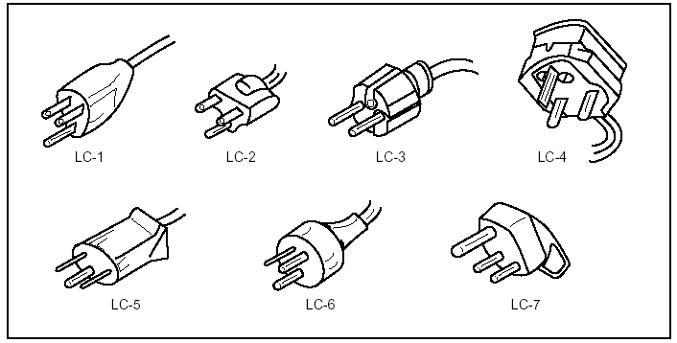

图2-2. 福禄克可以提供的电源线插头

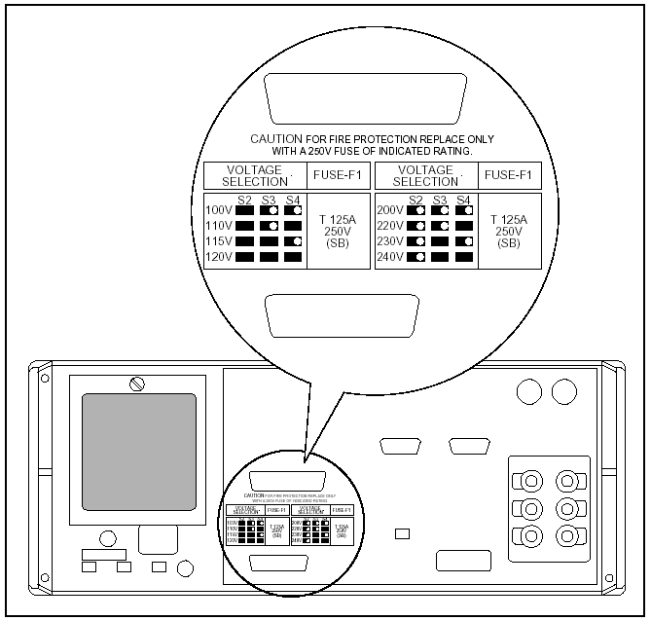
图2-3. 电源标签和切换开关的位置

连接至电源 2-8.
警告
为了避免电击危险，请使用厂商提供的三线电源线与良好接地电源插座连接。不要使用二线电源线适配器或延长线，它会使接地保护中断。如果必需使用两线电源线，则在连接电源线或操作设备之前，必需用接地保护线连接后面板的地线端接线柱。

经检查确信电源电压选择设置正确、保险丝安装正确后，可将校准器连到可靠接地的三线电源插座中。

连接辅助放大器 2-9.
校准器提供了可以连接以下三种福禄克放大器的接口： 5725A、5205A 或 5215A, 和 5220A。你可以同时将放大器连接至三个校准器放大器接口 ，但是同时只有一个放大器可以被激活。您可以在设置菜单中设定放大器为电压放大或电流放大。请参阅第四章的开始部分。对于所有的放大器，一根电缆提供了完整的模拟和数字控制信号连接。

连接5725A放大器 2-10.
关于其安装步骤，请参见5725A安装手册。

连接5205A 或 5215A精密功率放大器 2-11.
请按照如下步骤将5205A 或 5215A精密功率放大器连接至校准器：
1. 关闭放大器和校准器，将电源线与电源插座断开。
2. 将附件Y5701接口电缆连接至放大器后面板标有5200A的连接器。该连接器位于后面板的中下部位置。
3. 将接口电缆的其它端连接至校准器后面板标有5205A.的连接器。这是用于5205A和5215A.的正确的连接器。

连接5220A跨导放大器 2-12.
按照如下步骤将5220A跨导放大器连接至校准器。
1. 关闭放大器和校准器，将电源线与电源插座断开。
2. 按照随Y5702互连电缆携带的说明表，将随Y5702一起的屏蔽板连接至5220A的后面板。
3. 将接口电缆的其它端连接至校准器后面板标有5225A的连接器。

选择输出接线柱 2-13.
校准器在前、后面板上备有接线柱可用于OUTPUT、SENSE和V GUARD(电压屏蔽)。在同一时间只能使一组接线柱有效。（前、后面板的GND接线柱总是连接至机壳地。）校准器在运输时为前面板接线柱有效。要使用校准器的后面板接线柱，需要打开校准器的外壳，并重新配置电缆。详细步骤请参见5700A/5720A II系列校准器维修手册的第4章。

注意
一个用于从选件5700-03宽带交流电压模块输出的“N”型连接器仅在校准器的前面板提供。I GUARD端钮仅在校准器的后面板提供。（只有在校准系统中有低电流流过长电缆时，才需要连接至 I GUARD端钮。）第3章和第4章中包括了关于所有接线柱的功能和用法的详细信息。

第3章 仪器特性

3-1. 介绍 ............................................................................................... 3-3
3-2. 前面板部件 ................................................................................... 3-3
3-3. 屏幕保护 ....................................................................................... 3-3
3-4. 后面板部件 ................................................................................... 3-12
3-5. 软键菜单树..................................................................................... 3-14

概述 3-1.

本章是校准器前、后面板特性中有关功能和所在位置的参考资料。为快速操作提供了简短但详尽的描述。操作前请阅读本章内容。第四章提供了前面板操作说明，远地操作说明则在第五章中介绍。

前面板功能 3-2.

前面板功能（包括所有控制器、显示器、指示器和端钮）如图3-1所示。每一项前面板功能都在表3-1中做了简要描述。

显示屏保护 3-3.

控制显示屏（在表3-1中介绍）装备有一个屏幕保护程序，在不使用显示屏时，可以延长显示屏的寿命。在静止30分钟后，显示屏将变黑，除非它处于保护程序级别之上的一种工作状态。

如果是处于屏幕保护状态，您可以按下 CE 键来恢复显示。按下其它键或者旋转旋轮，也将恢复显示，并且执行所选按键或旋轮的功能。

如果出现下列条件之一，则在静止30分钟后不会进入屏保状态。

• 如果显示了设置菜单或其任一子菜单。

• 校准器正被远程控制。

• 校准器正在被校准或诊断。

• 显示了一个报错信息。

表3-1. 前面板功能
①  输出显示 | 输出显示是双行真空荧光显示器（VFD），显示输出的幅度和频率。上边的一行显示实际输出值（若处于预备状态则为预备输出值），最多可达八位数字显示再加一个极性符号。下边的一行显示频率（若处于预备状态则为预备输出频率），用五位数字显示。在输出显示的两行数字之后，是四位的单位指示器（例如：mV, µA, 和 kHz）。在输出显示的幅度行之下的指示器显示以下状态。  OPERATE 当接线柱或辅助放大器处于输出状态时，点亮。  STANDBY 当校准器处于预备状态时，点亮。  ADDR 当校准器通过IEEE-488接口寻址时，点亮。  ∅-LCK 当校准器的输出被锁相至后面板的PHASE LOCK IN连接器上的信号时，点亮  ∅-SHF 当校准器的输出的可编程相位不同于后面板的VARIABLE PHASE OUT连接器上的信号时，点亮。  U （不稳定）当您改变输出时，该指示器会暂时点亮，直到输出达到技术指标。
②  控制显示 | 字母显示的真空荧光显示器，用以显示输入的数据、UUT调节的误差、菜单以及其他提示和信息。每一菜单包括一组软键，在软键上边由菜单标明软件的功能。通过5个软键和PREV MENU键，可以操作许多不同的功能。（参阅图3-3，软键菜单树）
③  OPR STBY（工作/预备） | OPR STBY（工作/预备）键使校准器在预备模式和工作模式之间进行切换。在预备模式下，OUTPUT接线柱在内部和校准器断开。校准器启动时，通常处于预备模式。用OUTPUT接线柱上边的OPERATE键灯 或 STANDBY键灯指示校准器的状态按下OPR STBY键并不改变校准器的其它方面。下述情况之一发生时校准器自动切换到预备模式：  • 按下 RESET 键  • 当前一输出电压小于22V时，选择输出电压≥ 22V。  • 当输出位置改变时（例如选择了放大器）。当校准器的电流输入位置被设为“5725A”，选择5725A用于输出交流电压或电流时，不会改变模式。  • 输出功能改变为电压<22V，交流电压>22V，直流电压>22V，直流电流、交流电流或阻抗。当5100B仿真模式，在直流和交流电流之间切换时除外。
④  EX SNS  （四线连接） | 打开和关闭SENSE和OUTPUT接线柱的内部连接。校准器在加电时SENSE和OUTPUT内部（SENSE接线柱是开路的）处于连接状态。按下 EX SNS键即可将SENSE线从OUTPUT接线柱断开，并将其在内部连接之SENSE接线柱。  在直流电压功能，当UUT吸收到较大的电流在接线上产生明显的压降时，或者在电阻功能，当UUT具有四线欧姆输入，且校准器被设为100 kΩ或更小时，应该使用四线连接。还可以将四线连接和两线补偿电路一起使用来补偿UUT端的引线阻抗。关于四线连接说明的详细信息，请参阅第4章的“什么情况下使用四线连接”、“四线和两线电阻连接”和“电缆连接部分”。

表3-1. 前面板功能（续）
⑤  EX GRD  外部保护 | 打开或切断V GUARD（电压地）和OUTPUT LO之间的内部连接。校准器上电时，电压地和OUTPUT LO是内部连接的，处于闭合状态。按下 EX GRD 键，将断开OUTPUT LO和电压地的连接。  V GUARD接线柱为电压的内部地提供了一个外部连接点。对于浮地输入的UUT，V GUARD应该在内部被连接至LO端。（开关闭合）对于具有接地输入的UUT, V GUARD端可以在外部连接至接地的UUT输入端（开关打开）。请参见第4章。
⑥  宽带 | 选择宽带交流电压模块（选件5700A-03），并将校准器设为预备状态。当使能时，在前面板的同轴连接器上可以提供10 Hz ~ 30 MHz的交流电压输出。当W BND被关断，或者当选择了另一功能（例如交流电流）时，宽带功能被关闭。详细信息请参见第4章。

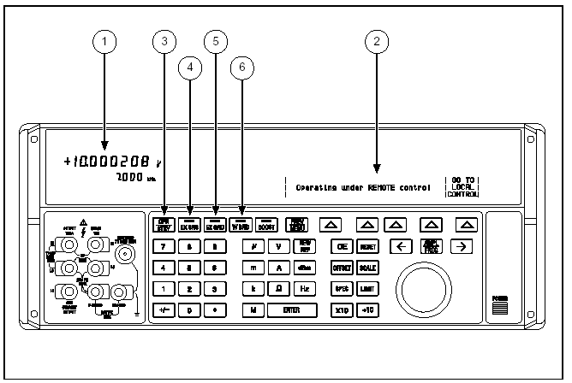
3-1. 前面板功能

表3-1. 前面板功能（续）
⑦  BOOST  使用放大器 | 当放大器未被自动选择时，该开关将放大器的输出有效或无效。如果该开关被选择为取消输出，则校准器将处于预备状态。  当超过校准器能力的输出设置，将自动选择一个放大器，但是输出受限于所选择的放大器。 BOOST 键仅用来激活一个放大器用于输出在校准器或放大器允许范围的输出。这就使得您可以充分利用放大器的能力，例如更高的依从电压，而不仅仅是更大的量程。  需要电压和电流，无论在设置菜单中设定的是哪一模块，放大器总是被认为是5725A。
⑧  PREV MENU (上一层菜单) | 按下PREV MENU 软键，将退出当前的校准器工作状态，并调出前一菜单选择设置。某些菜单显示了更多的关于本键的细节描述，例如“DONE Setting Up”（完成设置）。
⑨  软键 | 5个无标志的蓝色软键的功能，由它们正上方控制显示器中的标志来表示。在工作过程中，其功能会变化，所以通过这些软键可以操作许多不同的功能。一组软键的标注被称为一个菜单。一组相互连接的菜单组称为菜单树。图3-3显示了校准器的菜单树。
⑩  电源开关 | 将电源打开或关闭。当电源打开时，开关保持向内锁定。再次按下开关，将其解锁，并关闭电源。
AMPL FREQ  <－  －>  输出控制游标 | 输出调节控制开关。如果按下其中任意键或旋转旋轮，在输出显示屏上的数字将被突出显示，并当旋转旋轮时，输出将增大或降低。如果一个数字滚动超过0或9，则其左边或右边的数字将被进位或退位。在控制显示屏上显示一个误差信息，表示原始（参考）输出和新（经调节的）输出不同。  <－键和－>键调节通过移动突出显示的数字，调节变化的幅值。在交流功能下，AMPL FREQ键在电压或电流和频率之间进行切换。对于电压和电流输出，旋轮和箭头键被用来调节输出直到UUT显示正确。误差显示将显示UUT相对于参考的偏差。  由于电阻不可以调节，所以旋轮和箭头调节控制屏上的数值使其等于UUT的读数。关于输入、操作和推出错误模式的详细信息，请参见第4章的“错误模式操作”。  在按下“Phase Ctrls Menu”软键后，旋轮还被用来按照 VARIABLE PHASE OUT 连接器上的信号调节交流输出信号的相位。
RESET 复位键 | 复位键，退出校准器的当前工作状态，返回至加电时的默认状态。当校准器不处在远地控制状态时，复位键取消当前操作状态，返回到开机时的默认状态。当处于远程控制状态时，该键无效。
SCALE 比例 | 识别UUT的满刻度端点，用来检查相信度，并不改变输出。如果使用旋轮调节输出，随后键入的输出值将被一个比例因子乘。再次按下该键，或者选择其它功能，将解除重定标。重定标对阻抗输出无效。详细信息请参见第4章的“使用偏置和刻度检查线性度”。
LIMIT 限制值 | 唤醒一个菜单，利用该菜单，您可以设置一个限制值，超过该限制值后，校准器将不工作，可以保护测试设备和人身安全。
÷10 除以10 | 在性能限制范围内立即改变输出值至参考值（不一定是当前输出值）的十分之一。
×10 乘以10 | 在性能限制范围内立即改变输出值至参考值（不一定是当前输出值）的十倍。若是这种改变是从22V之下变到22 V或更高，此键将使校准器处于预备状态。

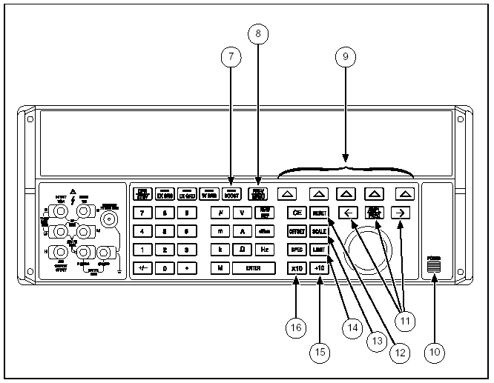
图3-1. 前面板功能(续)
表3-1. 前面板功能（续）
SPEC (技术指标) | 使校准器计算和显示在设置菜单中所选的校准间隔内当前输出设置下的绝对不确定度。
OFFSET 偏移 | 确定UUT的零缩放点，并不改变输出。随后，键入输出值使偏置值（当按下OFFSET开关时校准器的输出值）和其相加。再次按下OFFSET开关或选择另一功能后，将取消校准器的偏置模式。偏置仅用于直流输出。详情请参见第4章的“偏置编程”。
CE （清除输入值） | 清除控制显示器中不完全的输入，或者清除需要确认的误差信息。如果是清除不完全的输入，按动本键不影响输出。
NEW REF （设置新参考） | 仅在误差模式工作下有效。该键将当前输出值作为一个新参考，用于进行误差计算。
dBm 分贝 | 在交流电压或宽带功能下，并且没有对输入进行处理时，按下该键将在控制显示屏上显示等效的分贝输出。对于交流电压功能，分贝是按600Ω 的负载进行计算的。对于宽带功能，分贝是按在3英尺50Ω 同轴电缆的末端的50Ω电阻计算的。  计算分贝的等价公式为：10 * log(以mW为单位的功率)  例如：对于电压为3.0V，负载为600Ω，dBm = 10 log(15.000) = 11.7609 dBm  对于电压3.0 V，50Ω 的负载，dBm = 10 log(180.000) = 22.5527 dBm
ENTER（输入键） | 输入键，将控制指示器上新的输入值装入校准器并显示在输出显示器上。新的输入值通过数字键输入。如果没有指定单位就按ENTER键，大多数情况下校准器保持原单位不变，10幂数未保存。例如：输入1mV，然后输入10可得10V（“V”被存入，而未存“m”）。  该键的另一个功能是在误差模式下，调回当前编程的参考值。详情请参见第4章的“误差模式”
输出功能键 | 选择输出功能。输出功能为：  相对于1 mW的分贝值  dBm  电压  V  电流  A  阻抗  Ω  频率  Ηz  当输入Hz时，校准器会自动切换到交流。如果输入一个新的符号（＋或－），而没有制定Hz，则校准器自动切换回直流功能。

表3-1. 前面板功能（续）
10幂数键 | 选择输出值的10幂数。例如，如果您键入了 ，然后键入 ，则校准器的输出将是33mV。  3  3  m  V  ENTER  10幂数键如下：  微（10⁻⁶）  μ  毫（10⁻³）  m  千（10³）  k  兆（10⁶）  M
数字键 | 用于键入输出幅度和频率，以及其它数据，如时间和日期的的数字键。若要输入数据值，按下输出值的数字，如果需要的话在按下10幂数键，然后按输出功能键，再按下 。例如，要希望输出20 mV，依次按下 ，再按下。  ENTER  2  0  m  V  ENTER
+/- | 如果输出功能为直流电压、电流、以dBm为单位的交流电压，或者以dBm为单位的宽带电压输出，按下 将切换输出的极性。如果输出功能为交流电压或电流，按下，然后在按下 将会把输出变为直流。  +/-  ENTER  +/-  ENTER

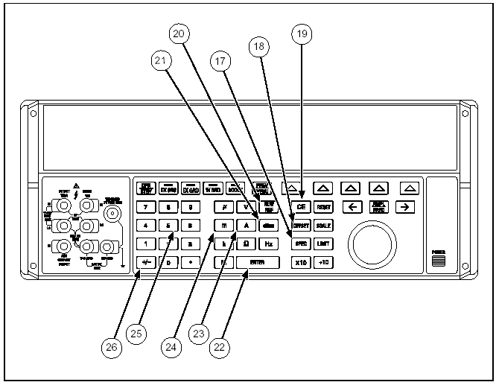
图3-1. 前面板功能(续)

表3-1. 前面板功能（续）
宽带连接器 | 一个“N”型的连接器为从选件5700A-03宽带交流电压模块提供了连接点。宽带输出技术指标是指在3英尺50Ω同轴电缆的末端50Ω 纯电阻负载端的的输出电平。连接器的外壳被连接至机箱的地。关于宽带电压模块的使用说明请参见第4章。
GND （地）接线柱 | 如果校准器是系统中的接地点，GND接线柱可以被用于将其它设备连接至地。（机箱通常是通过三芯的电源线连接至地的，而不是通过接地接线柱。）详情请参见第4章的“电缆连接”部分。
V GUARD 接线柱 | 该接线柱为内部的电压地提供了一个外部连接点。对于浮地输入的UUT，应该在内部将V GUARD接线柱连接至LO端（闭合）。对于有地线输入的UUT，则必需在外部将V GUARD连接至接地的UUT输入端（打开）。V GUARD连接器和机箱地之间的最大电势差为20 V峰值。详情请参阅第4章的“什么情况下使用外部电压屏蔽”和“电缆连接”部分。
SENSE 接线柱 | 在电阻和电压功能中，当您按下EX SNS或通过远程命令选择了四线连接后，用来探测UUT。在直流电压功能，当UUT的电流在电缆上产生明显的压降，或者在电阻功能下，当UUT具有四线欧姆输入，并且校准器被设为100 kΩ或更小时，应该使用四线连接。在两线欧姆功能下，也可以使用四线连接使两线补偿电路补偿UUT端子。关于四线连接的说明和SENSE连接的说明，请参见第4章的“什么时间使用四线连接”、“四线电阻和两线电阻的连接”和“电缆连接部分。
OUTPUT 接线柱 | 为交流和直流电流和电压输出，以及电阻输出提供连接点。每个OUTPUT接线柱的功能定义如下：  LO  所有输出功能的共用接线柱，包括5725A放大器的电压输出，但是不包括选件5700A-03宽带交流电压或其它辅助放大器的输出。  HI  所有输出功能的带电接线柱，包括5725A放大器的电压输出，但不包括5700A-03宽带交流电压或其它辅助放大器的输出。  AUX CURRENT OUTPUT  用于电流输出的可选输出。当使用独立的电流输入端钮校准UUT时，使用AUX CURRENT OUTPUT端钮上很方便的。关于使用该端钮的说明请参阅第4章的“将校准器连接至UUT”部分。

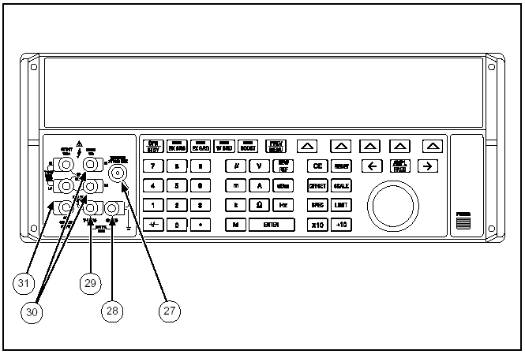
图3-1. 前面板功能(续)

后面板部件 3-4.
后面板功能（包括全部的端钮、插孔和连接器）如图3-2所示。表3-2中简要介绍了每项后面板功能。

表3-2. 后面板功能
风扇过滤器 | 用以遮盖进气口，使灰尘和杂质不能进入机箱的空气档板。校准器的风扇为机箱提供持续不断的流动冷空气。校准器内部的的电路监测内置风扇的正常工作。
5725A放大器连接器 | 为Fluke 5725A放大器提供模拟和数字接口。将5725A连接至5725A放大器连接器之后，您可以从校准器的前面板或远地控制5725A。详情请参见第4章的“使用辅助放大器”部分。
5205A放大器连接器 | 为 Fluke 5205A 或 5215A精密功率放大器提供模拟和控制接口。用Y5701接口电缆将5205A或 5215A连接至5205A放大器连接器后，您可以从校准器前面板或远程控制放大器。详情请参见第4章的“使用辅助放大器”部分。
5220A A放大器连接器 | 为Fluke 5220A跨导放大器提供模拟和控制接口。用Y5701接口电缆将5220A连接至5220A放大器连接器后，您可以从校准器前面板或远地控制5220A 。详情请参见第4章的“使用辅助放大器”部分。
可调相位输出BNC连接器 | 利用该连接器，可以使用标称2.5 V rms的可调相位正弦波信号，设计为3 kΩ的负载。利用箭头键和旋转开关（或者远程命令）可以将该信号的相位调节至超前或滞后主校准输出信号，最多可达180度。连接器的外层并未直接连接到机箱地。它在内部连接至OUTPUT LO接线柱。连接器外合成机箱地之间的最大电势差为20 V峰值。详情请参考第4章的“可调相位输出”。
PHASE LOCK IN BNC Connector  锁相输出BNC连接器 | 为校准器可以进行锁相的外部信号提供了输入接口。（1 至 10V rms, 10 kΩ 输入阻抗。）连接器的外层并未直接连接到机箱地。它在内部连接至OUTPUT LO接线柱。连接器外壳和机箱地之间的最大电压为20 V峰值。详情请参考第4章的“锁相至外部信号”。
Rear Panel Binding Posts  后面板接线柱 | 后面板的OUTPUT、SENSE、V GUARD 和 I GUARD接线柱是连接至UUT的可选连接方式。通过内部的电缆可以选择前面板或后面板接线柱。若不使用前面板的接线柱而使用后面板的接线柱，需要打开校准器的外壳。请参见5700A/5720A II系列校准器维修手册第4章的相关部分。  I GUARD接线柱为内部电流地提供了一个外部连接点。当校准器通过长电缆提供低交流电流来消除由电缆电容的漏泄引起的误差时，应该使用电流地。I GUARD接线柱在后面板可用，这对于系统应用是很方便的。详情请参考第4章的“什么时间使用电流地”部分。  在后面板接线柱中没有AUX CURRENT OUTPUT。

表3-2. 后面板功能(续)
IEEE-488接口 | IEEE-488接口是5520A校准器做为一个听者（或讲者）在IEEE-488总线上进行远程控制的标准并行接口。有关总线连接和远地编程指令，请参阅第五章。
校准开关 | 拨动开关用于启动和关闭非易失性存储器的写入功能，它能存储校准常数、日期和参数设置。拨到ENABLE允许把变化值写入存储器，拨到NORMAL不允许改写存贮器中的数据。在设置时钟时，开关必需处于ENABLE位置。此开关凹进机箱内部，并用校准标签封住以确保校准安全。
RS 232C 接口 | （DTE）串行接口，用于将内部校准数据传输至打印机、监视器或主计算机，还可以用于校准器的远地控制。第6章中介绍了电缆连接、如何设置串行口，以及如何从校准器传输数据等。第5章描述了如何将串行口用于远地控制。

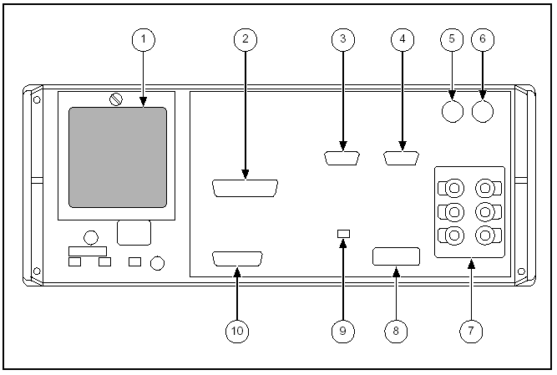
图3-2. 后面板功能

表3-2。后面板部件（续）
电源电压开关和保险丝等级标签 | 显示电源电压的不同设置，以及对应110 (90-132)和220 (180-264) V ac工作电压，正确更换保险丝F1的指示。关于更换保险丝的方法请参考第2章“更换保险丝”部分。
F1保险丝支架 | 电源保险丝。关于保险丝规格信息和保险丝的更换请参考第2章“更换保险丝”部分。
交流电源输入连接器 | 带接地端的插入式三端连接器，用于连接电源线。
电源选择开关 | 选择工作电压。关于如何选择工作电压，请参考第2章的“选择电源电压”部分。
机箱地接线柱 | 该接线柱在内部连接至机箱。如果校准器是系统中的接地参考，则可以将该接线柱用于连接其它设备。（机箱通常是通过三端电源线连接至地的，而不是通过接地接线柱。）详情请参见第4章的“连接至UUT”部分。

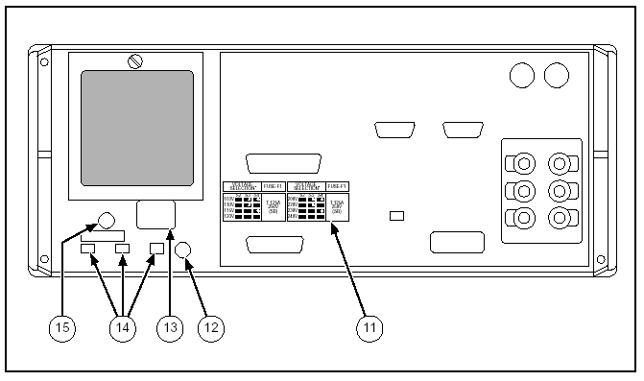
图3-2. 后面板功能（续）

软键菜单树 3-5.
在“前面板功能”中提到的六个软键的功能，分别由各自上方所显示的包括标签的菜单表示。当操作新的菜单时，这些功能会变换。图3-3中显示了校准器可用的菜单结构。
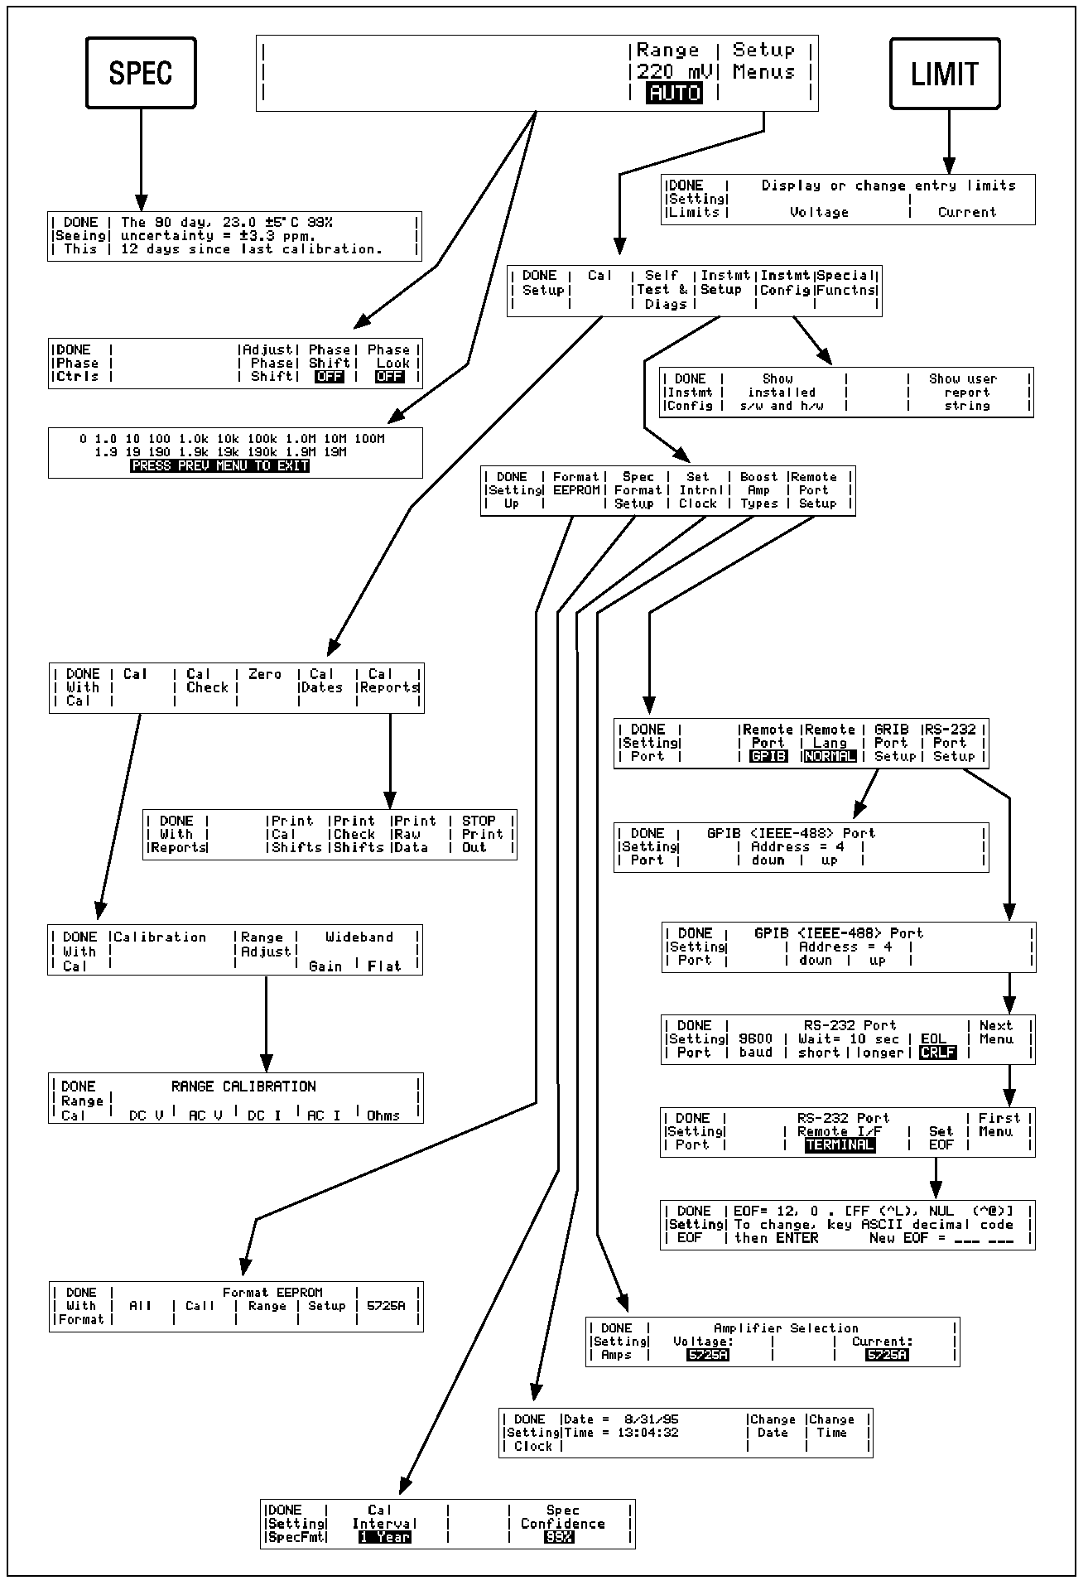
图3-3. 软键菜单树
第4章 前面板操作

4-1. 介绍 ........................................................................................... 4-3
4-2. 启动校准器 ................................................................... 4-4
4-3. 预热............................................................................................... 4-4
4-4. 直流校零............................................................................................... 4-5
4-5. 进行直流校零........................................................................... 4-5
4-6. 直流校零提示 .......................................................................... 4-5
4-7. 设置菜单.................................................................................... 4-6
4-8. 仪器设置 ............................................................................... 4-7
4-9. 格式化 EEPROM 菜单 .................................................................... 4-7
4-10. 特殊格式的设置菜单 .................................................................. 4-8
4-11. 设置内部时钟/日历 .................................................. 4-9
4-12. 选择放大器......................................................................... 4-10
4-13. 检查设备配置 ........................................... 4-11
4-14. 特殊功能菜单................................................................... 4-12
4-15. 复位校准器 ......................................................................... 4-12
4-16. 工作模式和预备模式................................................................. 4-13
4-17. 连接校准器和UUT..................................................... 4-13
4-18. 推荐的电缆和连接器 .................................................. 4-13
4-19. 什么情况下使用四线技术................................................ 4-14
4-20. 什么情况下使用外部电压屏蔽保护......................................... 4-15
4-21. 什么情况下使用电流屏蔽保护 ........................................................ 4-15
4-22. 四线电阻和两线电阻连接 ........................... 4-16
4-23. 电缆连接说明.................................................... 4-16
4-24. 设置输出................................................................................. 4-22
4-25. 直流电压输出 ........................................................................... 4-24
4-26. 交流电压输出 ........................................................................... 4-25
4-27. 直流电流输出 ........................................................................... 4-27
4-28. 交流电流输出............................................................................ 4-28
4-29. 电阻输出............................................................................. 4-30
4-30. 宽带交流电压输出 (选件 5700A-03) .......................... 4-32
4-31. 可调相位输出 ...................................................................... 4-34
4-32. 锁相至外部信号 ..................................................... 4-35
4-33. 使用辅助放大器 ............................................................... 4-36
4-34. 5725A 放大器输出................................................................... 4-37
4-35. 5205A 或 5215A 精密功率放大器输出 ....................... 4-38
4-36. 5220A 跨导放大器输出 ..................................... 4-40
4-37. 检查校准器的不确定度指标 ........................... 4-41
4-38. 误差模式操作 ........................................................................... 4-41
4-39. 误差模式概述...................................................................... 4-42
4-40. 进入误差模式 ..................................................................... 4-42
4-41. 退出误差模式....................................................................... 4-42
4-42. 使用误差模式........................................................................ 4-43
4-43. 读取UUT误差：交流和直流电压和电流输出………………. .. 4-43
4-44. 读取UUT误差：电阻输出 ..................................... 4-44
4-45. 关于偏置、满度和线性度误差的介绍 ............................... 4-45
4-46. 偏置误差...................................................................................... 4-45
4-47. 刻度误差..................................................................................... 4-46
4-48. 线性度误差 .................................................................................. 4-47
4-49. 误差类型的组合 .............................................................. 4-47
4-50. 设置偏置 ......................................................................... 4-48
4-51. 设置满度比例 ................................................................. 4-49
4-52. 使用偏置和满度比例检查线性度 .......................................... 4-50
4-53. 设置输出限制 ........................................................................... 4-53
4-54. 设置电压电流限制 .................................................. 4-53
4-55. 应用实例............................................................................. 4-54
4-56. 校准70系列手持多用表 ................................. 4-54
4-57. 电缆 ........................................................................................... 4-55
4-58. 屏蔽保护 ...................................................................................... 4-55
4-59. 四线技术 ......................................................................................... 4-55
4-60. 测试仪表 .......................................................................... 4-56
4-61. 校准器表 .................................................................... 4-58
4-62. 校准8840A 系列数字多用表 .................................................. 4-59
4-63. 电缆 ........................................................................................... 4-59
4-64. 屏蔽保护 ....................................................................................... 4-59
4-65. 四线技术 .......................................................................................... 4-61
4-66. 基本校准程序 ......................................................... 4-61
4-67. 校准设置程序........................................................ 4-61
4-68. 模数转换（A/D） 校准 .............................................................. 4-62
4-69. 偏置和增益校准 .......................................................... 4-63
4-70. 高频交流校准 ................................................... 4-65
4-71. 进行宽带平坦度测试 ............................................. 4-66

介绍 4-1.
本章提供了从前面板操作校准器的说明指导，包括全部的启动和设置校准器的信息。还包括了如何校准Fluke 70手持式多用表和Fluke 8840A系列数字多用表的例子。另外还提供了编程偏置、比例因子和线性度检查的说明。

在操作本章中如下的步骤之前，您应该熟悉第3章中已经详细叙述过的前面板控制开关、显示屏和端钮等。当熟悉了前面板后，请确保预热校准器足够时间，并确保按照本章开始的说明进行直流校零。关于使用远程命令操作校准器的信息请参考第5章。

警告
校准器能够产生致命的电压。当有任何电压输出时，不要连接输出端。使仪器处于“预备”状态也不足以防止触电危险，因为操作键有可能偶然被触动。在连接输出端之前，按动RESET键并确认多功能校准器处于“预备”状态。

启动校准器 4-2.
警告
为了避免电击危险，确认校准器已按第二章要求安全地接地。

注意
在启动校准器之前，确信电源电压选择正确。请参考图2-3或电源开关和电源电压设置。

在校准器加电后，控制显示屏上会首先显示如下图，然后当校准器进行自检时，会显示一系列测试信息。如果自检失败，会在控制屏上显示一个提示信息，让您选择继续测试或停止并运行自诊断。关于自诊断的信息，请参考5700A/5720A Series II系列校准器维修手册的第3章。

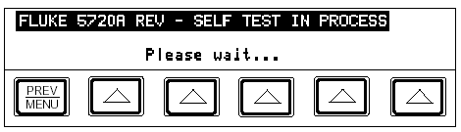

当自检结束后，校准器将处于0 V直流待机状态，设置为二线输出和屏蔽内部接地，等待从键盘的输入。控制屏显示如下：
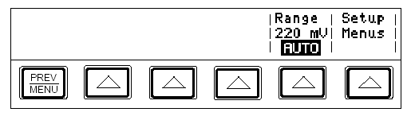

预热 4-3.

校准器必需进行预热，使得内部受环境影响的部件得到稳定状态，并确保满足或超过第1章中所列的技术指标。以下为需要的预热时间：

•如果校准处于关闭状态达到或超过一个小时，应该至少预热30分钟。

• 如果校准器处于关闭状态的时间小于一小时，则其预热时间至少应是停机时间的两倍。例如：如果停机10分钟后又启动，则预热时间至少是20分钟。

直流校零 4-4.
直流校零是自动消除11V 和 2.2V量程的失调误差，以及消除220 mV量程的失调和增益误差的快速过程。如果使用了5725A放大器，它还自动校零11 A直流量程。该过程大约花费2.5分钟（有5725A再加上30秒）。

进行直流校零 4-5.
从加电状态起，按以下步骤进行直流校零：
1. 以下列顺序按下软键：
“Setup Menus”→“Cal” →“Zero”

2. 当该过程结束后，会出现一个消息，提示您按任意键继续。按下任意键退出直流校零。

3. 按两次 PREV MENU 键，返回到正常工作状态。

直流校零提示 4-6.

为了满足技术指标，需要至少每30天进行一次直流校零。如果超过30天而未进行直流校零，当校准器加电或复位时，会显示如下的信息。
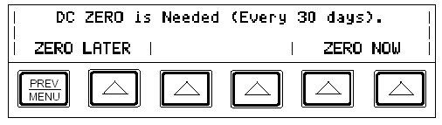

若要消除信息，在以后方便的时候进行直流校零，按 “ZERO LATER”下方的软键（与PREV MENU键相邻）。若要马上进行直流校零，按“ZERO NOW”下方的软键之一。

注意
如果在校准器加电后接收到该消息，可以在进行直流校零之前使校准器预热。否则会出现一个消息，提示没有对校准器进行预热。为了确保性能，应该完成预热周期。

设置菜单 4-7.

通过设置菜单，您可以操作各种功能和改变有关参数。一旦您设置了一个参数，它就被保存在存储器中，直到再次被改变，包括在断电期间。当在加电状态按下控制屏上的“Setup Menu”软键时，显示变为：
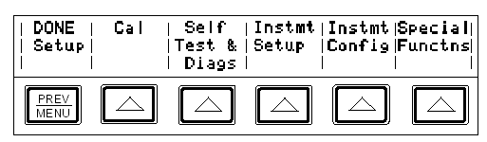

下面列出的是每一软键所对应的子菜单的详细说明，并提示您在手册中的哪部分可以找到更进一步的信息。

•Cal： 打开校准菜单。本菜单的软键可以启动外标准校准 、校准检查、直流零位校准功能。另外一个软键用以显示校准日期，还有一个软键打开校准报告菜单。本章后面将详细说明零位校准。第7章中显示了该菜单，并介绍了其它校准程序。

• Self Test & Diags：打开自检和诊断菜单。该菜单包括一个运行类似于上电自检的自检程序的软键和分别操作诊断和排除校准器故障、附加的5725A放大器的软键。5700A/5720A II系列校准器维修手册 的第5章提供了使用软键的说明。

• Instmt Setup：打开仪器设置菜单。该菜单包括打开子菜单的软键，利用子菜单，您可以改变校准间隔、设置程控接口、设置时钟/日历，以及识别电流和电压的放大器型号。利用另一个菜单，可以格式化EEPROM（电擦除可编程只读存储器），它属于非易失存储器。只有当您希望更新存储器中的部分或全部默认值时才需要格式化EEPROM。本章接下来的部分介绍仪器设置菜单及其子菜单。

• Instmt Config：打开的菜单包括两个软键：一个指示所安装的硬件模块和软键版本的列表，另一个指示用户报告行的内容。该章介绍了如何使用这些软键。

• Special Functns：打开特殊功能菜单。该菜单包括两个软键：一个可以关闭内部的交直流转换，一个可以选择数据格式。在本章的稍后介绍该菜单。

仪器设置菜单 (Instmt Setup) 4-8.
仪器设置菜单（通过在设置菜单中按动Instmt Setup软键进入）中的软键如下所示。

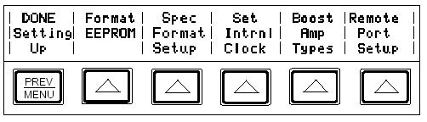
下面列出的是每一软键所对应的子菜单的详细说明，并标出了更详细的信息在手册中的位置。

• Format EEPROM：利用它打开的菜单，可以将EEPROM中部分或全部的信息恢复为工厂的默认设置。该菜单的用法在下面介绍。

•Spec Format Setup：打开一个菜单，您可以选择校准器技术指标的置信度和校准间隔。

• Set Intrnl Clock：可以操作软键，来检查和设置时钟/日历的日期和时间。本章中介绍了如何设置时间和日期。

• Boost Amp Types：选择用于电流和电压的辅助放大器型号。本章中介绍了如何选择激励放大器型号。

• Remote Port Setup：打开配置IEEE-488设备控制端口和RS-232C串行接口的设置菜单。第5章中介绍如何设置IEEE-488接口。第6章介绍如何设置串行口。

EEPROM格式化菜单 4.9

注意
特别注意：格式化非易失性存储器菜单软键会永久地消除校准常数。

按 All 和 Cal 将使5700A/5720A II系列校准状态无效。

按仪器设置菜单中的 FORMAT NV MRM 软键会打开下面菜单：
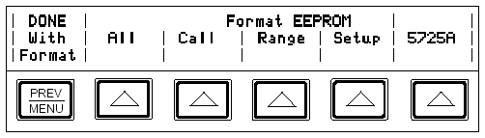

EEPROM存储器中保存有校准常数和日期、设置参数以及非易失存储器中的用户报告字符串。利用该菜单中的软键，您可以用工厂默认值替换全部或部分的内容。对于校准常数，工厂的默认值对所有的5700A/5720A II系列校准器都是相同的。它们并不是校准器在出厂前进行校准时所获得的校准常数。只有在后面板中的CALIBRATION开关拨到ENABLE位置时，本菜单中的软键才有效。

每一软键的功能如下：

• All：用工厂默认值替换EEPROM中的全部内容。此功能仅在由维修人员在更换了 EEPROM后使用，通常情况无需使用它。

• Cal：用工厂默认值替换所有校准常数，但保留全部设置参数不变。通常情况无需使用此功能。

• Range：仅消除在可选的量程校准过程中所做的量程调节。关于量程校准的详细信息请参见第7章。

• Setup：用工厂默认值代替设置参数，但保留校准状态不变。

• 5725：用工厂的默认值代替存储在5725A中的全部校准常数，但保留校准器的EEPROM中的内容不变。

指标格式设置菜单 4-10.
按下“Spec Format Setup”下方的软键将会打开如下所示的一个菜单，它提供了配置技术指标的置信度和设置校准间隔的选项。一旦您完成这些选择，按“DONE Setting SpecFmt”返回仪器设置菜单。

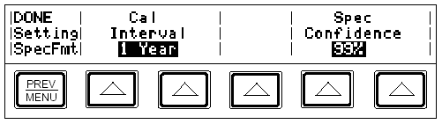

每一软键的功能如下：

• Cal Interval：将校准周期设为24小时、90天、180天或一年。

• Spec Confidence：将技术指标置信度设为95% 或 99%。在本手册的第1章中提供了全部的技术指标。

设置内部时钟/日历 4-11.

内部的时钟/日历为校准器的CPU（中央处理器）提供日期（隔一年进行一次校准）和时间，如果有必要，请检查时钟设置。

注意
在设备断电期间，由一个长寿命的锂电池对时钟/日历供电。如果需要更换校准器中的电池，请参考维修手册。电池是钮扣型的，被焊接在CPU组合部件上（A20）。只有维修人员才允许打开机盖。

若需要设置或调整内部时钟/日历的时间和日期，按以下步骤进行：

1．如果要设置日期，或者同时设置日期和时间，请将后面板的CALIBRATION开关拨到ENABLE位置（参见图3-2）。若仅设置时间，则不需要波动CALIBRATION开关。

2．依次按下列软键：
Setup Menus → Instmt Setup → Set Intrnl Clock
（若未显示Setup Menu菜单，请首先按下R键）。

菜单显示将变为：

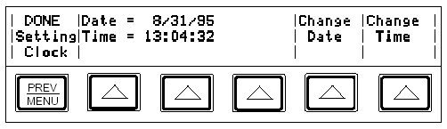

3．若需改变日期，按“Change Date”软键。（若是改变时间，而不是调整日期，跳到第5步。）显示将变为：
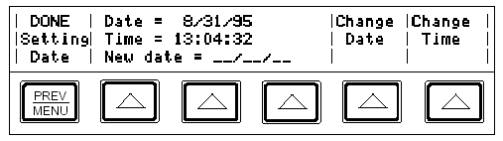

4．利用数字键盘输入六位数的日期。在特殊功能菜单中所选的日期格式决定了键入数字的次序（mmddyy、d数字多用表yy或 yymmdd）。例如，若格式为mmddyy，1996年9月5日，则应该依次键入090596。

5．按“Change Time”软键，显示改变为：

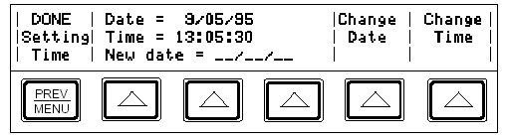

6．利用数字键盘，输入24小时制的六位数字，格式为hhmmss（例如，080500表示8:05 am；130400 表示 1:04 pm）。按 ENTER 键以新的时间启动时钟。

7．确认将后面板的CALIBRATION开关拨到NORMAL位置。

8．按三次 PREV MENU键，返回正常工作状态。

选择放大器 4-12.

如果你希望使用5725A之外的其它辅助放大器，您可以将一个放大器当做电流放大，一个放大器作为电压放大。5725A被工厂默认作为电压和电流放大。按以下步骤选择放大器：

1.按以下顺序依次按软键：
Setup Menus → Instmt Setup → Boost Amp Types
（如果未显示设置菜单，首先按 RESET 键）
显示将变为：
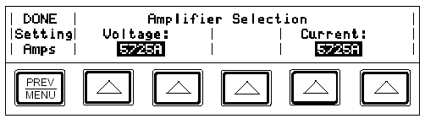
2.按“Voltage”下方的软键，滚动突出显示的亮条，直到显示出所希望的5725A、5205A或 5215A。

3.按“Current ”下方的软键，滚动突出显示的亮条，直到显示出所希望的5725A或5220A。

4.按三次 PREV MENU 键，返回正常工作状态。

检查设备配置 4-13.

利用设置菜单中标有“Instmt Config”的软键，您可以获得如下信息：

• 已安装的操作软件版本。
• 是否已安装了宽带交流模块（选件5700A-03）。
• 连接了哪个辅助放大器。
• 用户报告字符串的内容（通用的数据存储器，只有在远程控制模式下使用RPT_STR命令才能改变）。您可以使用这个寄存器来存储名称或编号、验证测试记录数字，或其它信息。出现在校准报告中的信息可以进行打印输出，如第6章所讲的那样。若要改变用户报告字符串的内容，后面板的CALIBRATION开关必需处于ENABLE位置。关于如何使用RPT_STR远程命令请参见第5章的介绍。

按照以下步骤查看这些信息：

1.按“Setup Menus”软键，然后按“Instmt Config”软键，
（如果未显示设置菜单，首先按 RESET 键）会出现如下的菜单：
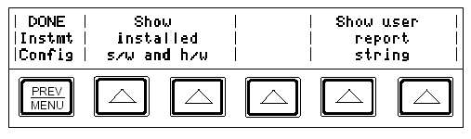

2.按“Show installed s/w and h/w”下方的任一软键。将显示已经安装的操作系统的版本。若要查看已安装的硬件附件，按“Go to h/w config”软键。

3.当读完所显示的信息后，按“MORE”软键。如果有更多的已安装的附件，将继续显示。若没有更多的信息可供显示，按“h/w config”软键将返回到步骤1中所示的状态。

4.按两次PREV MENU，返回正常的工作状态。

按照如下的步骤，显示用户报告字符串的内容，
1.按“Setup Menus”软键，然后按“Instmt Config”软键。
（如果未显示出“Setup Menus”首先按 RESET ）

2.按“Show user report string”标签下的一个软键。这将在控制屏上打印用户报告字符串。按PREV MENU可清除显示。

3.按两次PREV MENU，即返回正常的工作状态。

特殊功能菜单 4-14.

通过设置菜单中标有“Special Functns”的软键，可以操作AC Xfer（交流转换）选择和数据格式功能，您可以选择三种数据格式（mm/dd/yy、dd.mm.yy和yymmdd）之一。在远程模式下，使用DATEFMT命令来设置数据格式，用DATEFMT?命令查询数据格式。AC Xfer选项激活另外一个软键，利用该软键，您可以关闭监控系统，以进行负载变化时的调节。AC Xfer OFF功能仅在低于220V的量程内有效，并且频率要低于120 kHz。

AC Xfer OFF功能将一直保持激活状态，直到校准器被复位或关闭电源。对于远程控制应用，通过远程命令XFER OFF，可以实现相同的功能。发送命令XFER ON将恢复内部交流转换模式到正常的工作模式。按如下步骤关闭内部交流转换：

1.按“Setup Menu”软键。

2.按“Special Functns”软键。

3.按“AC Xfer Choice”软键，将出现ON。这将在交流电压功能中打开“Intrnl Xfers”软键。

4.按两次PREV MENU。

5.在输出设置为交流电压后，按“Intrnl Xfers”软键，将出现OFF。这会在设置完输出后禁止内部转换。这在低频率下进行高精度测量是非常有用的。改变校准器的输出将再次启动内部转换，直到输出稳定。

复位校准器 4-15.

在进行前面板操作的任何时候，按 RESET 键您都可以将校准器恢复到加电状态。按下RESET 键时，将会进行如下动作：

• 使校准器返回上电状态：直流 0 mV 、预备状态、屏蔽内部接地、二线输出

• 清除所存储的用于限制、偏置、比例因子和误差模式参考的的值。

工作模式和预备模式 4-16.

当OPERATE指示灯亮时，输出显示屏中的显示功能和输出值将在所选择的端子输出。当输出显示屏中显示‘STBDBY’时，除GROUND外，所有的校准器输出都处于开路状态。若要在工作的预备模式之间进行切换，按OPR STBY键。

在工作期间，若下述任一事件发生，校准器自动变为预备模式：

• 按下 RESET 键

• 当原输出电压小于22V时，选择了大于或等于33V的电压

• 输出位置改变，例如选择了放大器。一个例外是5725A被选作交流电压或电流时，倘若校准器的电流输出位置被设为“5725A”。
• 输出功能从如下任一状态变化另一状态：电压远小于22V，交流电压远大于22V、直流电压远大于22V、直流电流、交流电流或电阻。一个例外是校准器处于5100B模式，在直流和交流电流之间切换。在这种情况下，校准器将不会切换到预备模式。

校准器与UUT的连接 4-17.
警告
校准器能够产生致命的电压。当有电压输出时，不要连接输出端。使校准器处于预备状态也不能完全避免触电危险，因为 OPR STBY键有可能被意外触动。只有按复位键，并确认校准器复位键上的指示灯亮后，才可以连接。

标有OUTPUT (HI, LO, 和 AUX I)的输出端用以为UUT（被测单元）提供电压、固定电阻和电流。前面板上标有WIDEBAND的“N”型连接器从选件5700A-03宽带交流模块取得输出信号。

根据UUT或多用表的输出功能、输出幅值和输出配置，可能会需要或建议连接SENSE接线柱、GUARD接线柱和GROUND接线柱。在本章中介绍了何时及如何使用这些接线柱。

推荐使用的电缆和连接器型号 4-18.

电缆可以通过香蕉插头、接线片或剥皮的绝缘线连接至接线柱。为避免由热电势引起的误差，应当使用由铜或其它与铜相接时产生很小热电势的材料制成的连接器和导线。不要使用镀镍的连接器。使用福禄克（Fluke）公司的5440A-7002或5440A-7003型低热电势测试线可以达到最佳的效果，
电缆的要求取决于输出功能、幅值和频率。表4-1中列出了全部应用所需要的电缆要求。

注意
请使用具有合适电压额定值的连接线。

表4-1. 辅助放大器数据
输出 | 推荐的电缆
直流电压  交流电压≤10 kHz  交流电流 ≤2A, ≤10 kHz  直流电流≤2A  电阻 | 低热电势测试线[注 1]  5440A-7002 (香蕉插头) 或  5440A-7003 (铲形插头)  （如果需要四线输出，请使用屏蔽双绞线）
交流电压>10 kHz | SENSE/GUARD：三芯电缆或双绞线（例如Alpha 2829/2）输出：同轴电缆。  或者: SENSE: 同轴电缆; OUTPUT: 同轴电缆。  屏蔽: 单独电缆
交流电流，接地 | 三芯电缆
宽带交流 | Ν型插头连接器的6-呎 (2 m) 50Ω 同轴电缆，，随选件提供。还提供一个50Ω直通端接器，用于连接至阻抗大于50Ω的多用表。
电压放大输出，5205A 或 5215A | 使用随放大器提供的电缆
电压放大输出，5725A | 低热电势测试线[注 1]  5440A-7002 (香蕉插头) 或  5440A-7003 (扁形插头)  （输出在校准器的前面板）
电流放大输出，5725A, 5220A | 16 号或更粗的双绞线绝缘电缆，尽量短，使电阻和电感最小。（输出在放大器的端子上。）
1. 铲形插头具有更好些的热电势性能。但是，某些UUT的香蕉插头连接器不能使用扁形插头。

什么时候使用四线输出 4-19.

只有当被校准的设备吸收足够的电流在电缆上产生明显的压降时，才使用四线输出。一个这样的例子就是将校准器作为一个外部直流电压源标准用于交流/直流变换标准。在这种情况下，校准器为Fluke 540B 交流/直流转换标准提供1 V的直流。180Ω的输入阻抗将产生大约5 mA的电流。校准器在1 V的90天不确定度为±(6 ppm + 1.2 uV) or ± 7.2 µV。累积的导线和接触电阻达2 mΩ，这样，产生的压降将大于校准器的总不确定度。使用四线输出则可以消除这种误差。
在校准器加电时，正常状态为二线输出，并自动在内部连接SENSE端 和 OUTPUT端。按 EX SNS键也达到此状态，指示灯将熄灭。
什么情况下应该使外部屏蔽保护 4-20.

电压屏蔽保护在交流电源变压器的初级和次级之间形成了一个电屏蔽层，能够保护模拟电路。一根光缆将控制信息从校准器的微处理器传到模拟电路。电压保护装置为共模噪声和接地回路电流提供了低电阻的通路。

电压屏蔽保护装置通常在内部连接至OUTPUT LO端钮。这是校准器正常上电时的状态，并且在未选择外部保护（按下EX SNS键，指示灯会熄灭）的时候会自动进行连接。

如果所校准的UUT有接地端的低电位或公共输入端子，则需要从外部连接至本仪器的V GUARD端，校准器的电压屏蔽保护必需在UUT侧接地。（为了避免形成接地回路电流，在系统中只能有一个接地点，所以，此时所有的接地连接都应该连接到UUT。为了保证只有一个接地点，请确保校准器没有连接接地线。）

什么情况下使用电流屏蔽保护 4-21.

当校准器通过长电缆提供低电压的交流电流时，应该使用后面板的CURRENT GUARD。在后面板提供了一个电流屏蔽保护端子，以方便系统应用。

只有当校准器在交流电流功能下时，才激活电流屏蔽保护。保护是由电压驱动的，并且和校准器通过OUTPUT HI端子输出的电流是同相的。顺从电压是UUT负载电压、接触电阻负载电压和电缆损耗的总和。当被连接至三芯电缆的内部屏蔽层时，电流防护装置则使用相同电势的同相电压包围着输出电流，从而阻塞了潜在的漏泄路径。此时仍然会有一些电流漏泄，仅仅是在内层电缆屏蔽层的保护电压和外层电缆屏蔽层之间发生。

以下是一个需要电流保护的例子。通过一根3米长的同轴电缆为UUT提供1 kHz、100 uA的电流，UUT的负载电压为1V。假如每米电缆的电容为100 pF，则电缆提供了300 pF的负载跨在校准器的输出。通过电缆电容产生的电流漏泄总量为：

I = V(2πfC)

这里：

V = 1V
f = 1 kHz = 1 x 103 Hz
C = 300 pF = 300 x 10-12 F

所以，总漏泄为：
I = (1)(2)(π)(103)(300)(10-12) = 1.9 µA

这将增加一个容性电流到流过阻性负载的电流，产生的误差为：

(100² +1.9²)^{1/2}. −100 = 0.018 µA

在输出100 µA时，校准器的90天不确定度为±140 ppm + 20 nA，或±0.034 µA。这里的电流漏泄超过了一半的校准器不确定度。使用电流屏蔽保护，可以使由漏泄所产生的误差最小。

四线和两线接法 4-22.

图4-4中介绍了进行电阻校准时四种不同的连接方法。图4-4A所示的UUT使用了四线方式。对于这样的多用表，应该充分利用四线式的优势，并使用外部探测达到最高的精度。（四线式可用于除100 MΩ之外的所有电阻值。）

关于校准只有两线电阻模式的多用表，例如传统的手持数字多用表，请参考图4-4B到图4-4D。对于两线模式下的19 kΩ或更低的电阻，校准器内的补偿电路可用来消除由前面板端子和精密电阻之间的测试线引起的误差。根据连接多用表的方式，您可以使用以UUT端子（图4-4C）或UUT的测试导线的末端（图4-4D）为参考的补偿。关于打开或关闭两线补偿电路的信息，请参见“电阻输出”部分。

图4-4B所示的是多用表采用两线式连接方法，两线补偿功能是关闭的，适用于那些可以忽略的低电阻。使用两线补偿电路和连接方法在图4-4C或4-4D中说明。如果希望以多用表的端子为参考进行校准，请使用图4-4C所示的连接方法。如果希望以测试导线的末端为参考进行校准，则使用图4-4D所示的连接方法。

电缆连接方法 4-23.

按以下步骤连接UUT：

1.如果校准器是打开的，按RESET键，或0V 和 ENTER毽。都将使校准器处于预备状态的0 mV功能下。

2.从表4-2中选择合适的示意图，并参考相应的文字和表4-1，连接UUT。

表4-2。 UUT连接示意图
5700A/5720A II系列输出 | 图
直流电压（包括5725A放大器） | 4-1
交流电压 ≤10 kHz | 4-1
交流电压 >10 kHz | 4-2
交流电流 ≤2A, ≤10 kHz | 4-3
电阻 | 4-4
宽带交流电压模块 (选件5700A-03) | 4-5
5725A 放大器输出 (仅电流) | 4-6
5205A/5215A 放大器输出 | 请参考 5205A 或5215A 用户手册
5220A 放大器输出 | 请参考5220A用户手册

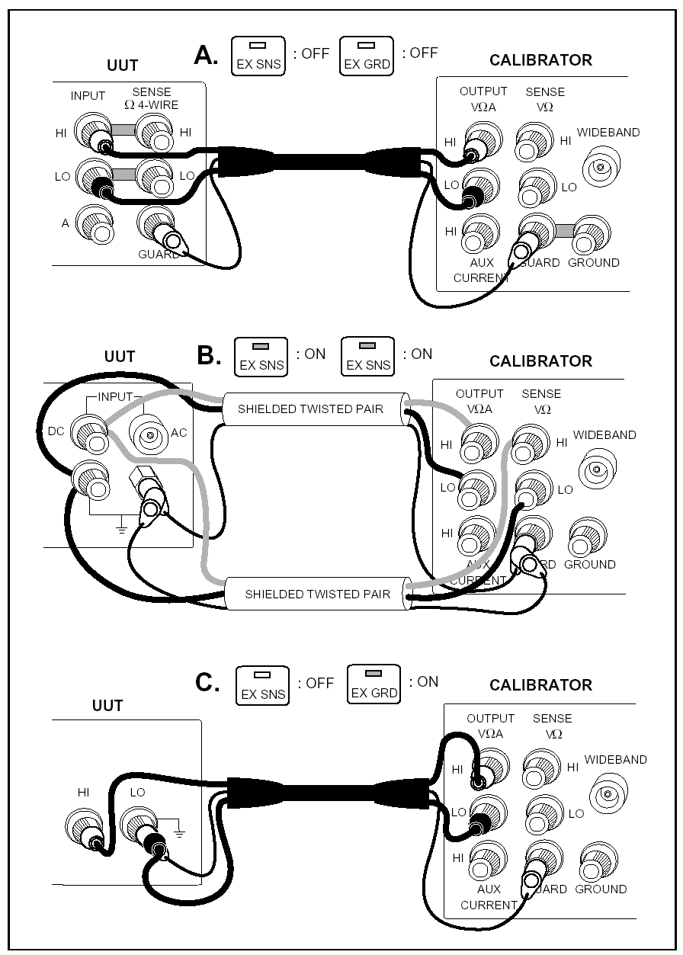
图4-1. UUT连接方法：直流电压，交流电压≤10 kHz

导线尽可能短。注意不要超出电容负载限制，1000pF 至220V; 600pF 220V 至1100V。
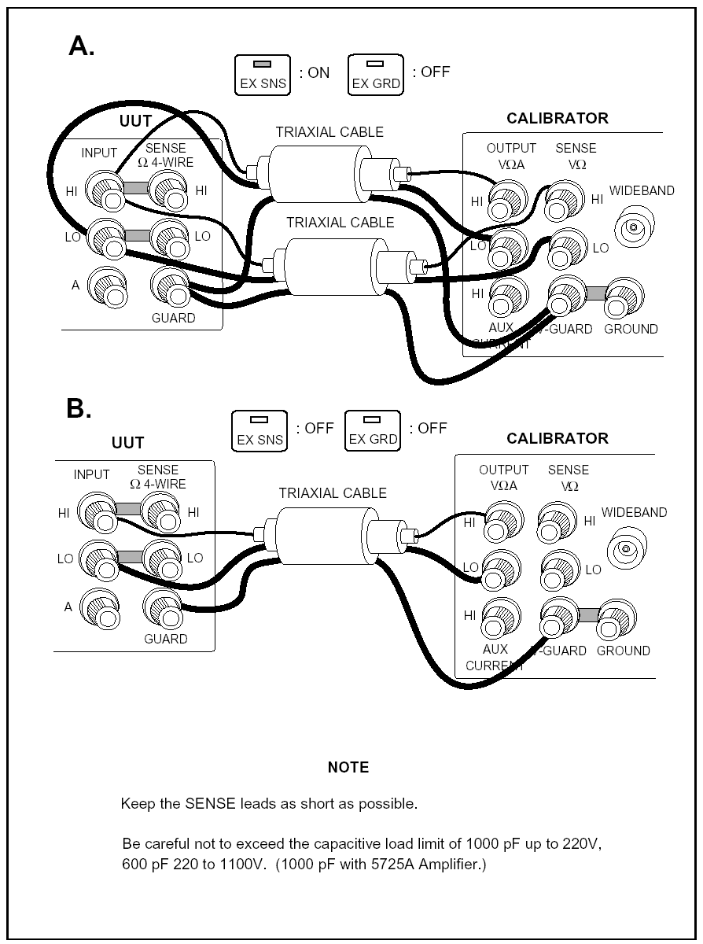

图4-2. UUT连接方法：交流电压>10 kHz

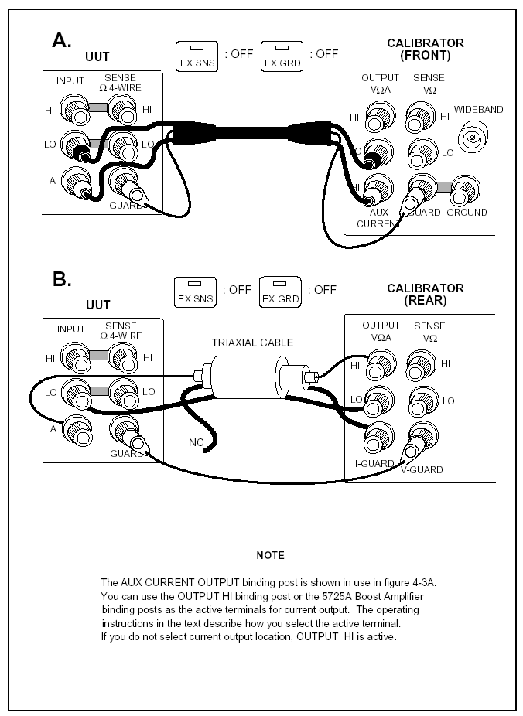
图4-3. UUT连接方法：交流电流≤2A

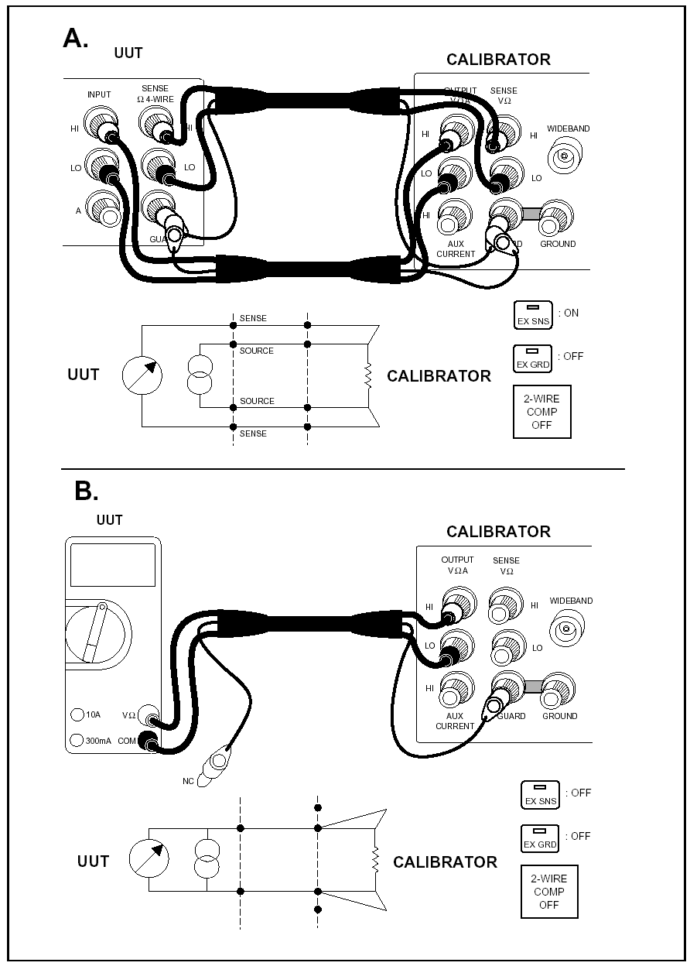

图4-4。 UUT连接方法：电阻

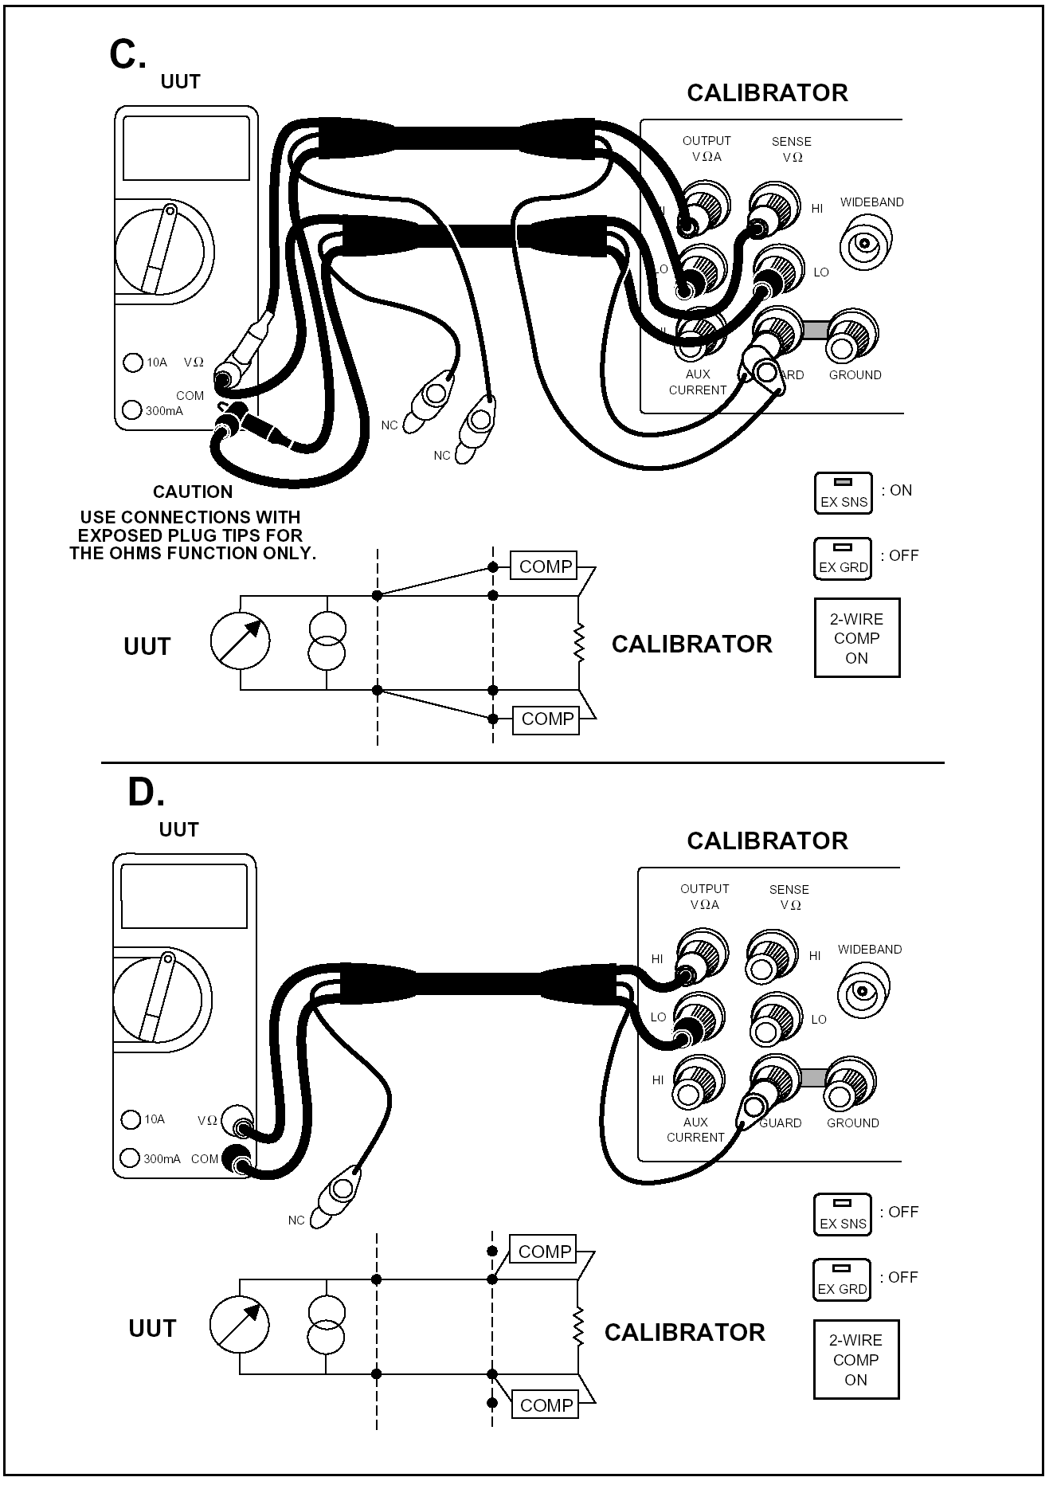
图4-4. UUT连接方法: 电阻（续）
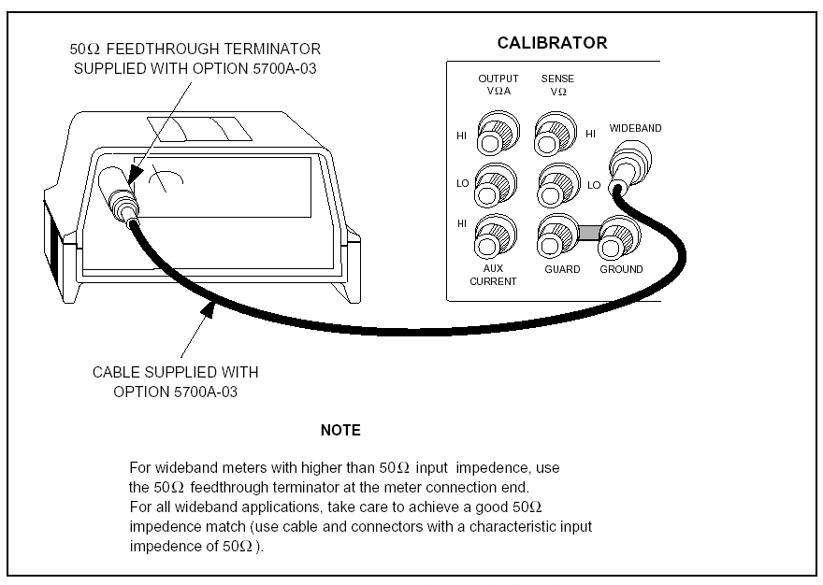

在仪器终端使用选件5700A-03配备的50Ω通过式匹配电阻。

图4-5。 UUT宽带和交流电压输出（选件Option 5700A-03）

设置输出 4-24.

设置输出时，需要按以下列顺序击键来选择输出功能和幅值：

[数字键] →[十幂键]→[功能键]→ENTER→PREV MENU

例如，设置10 mV直流输出：

1 0 m V ENTER OPR STBY

设置交流输出，按键顺序如下：

[数字键] → [十幂键] → Hz → ENTER

例如，设置将当前的直流10 mV改为1.8 kHz、10mV的交流输出：
1 . 8, k, Hz, ENTER
将输出改回为直流：

0 Hz, ENTER, 或者 +, ENTER

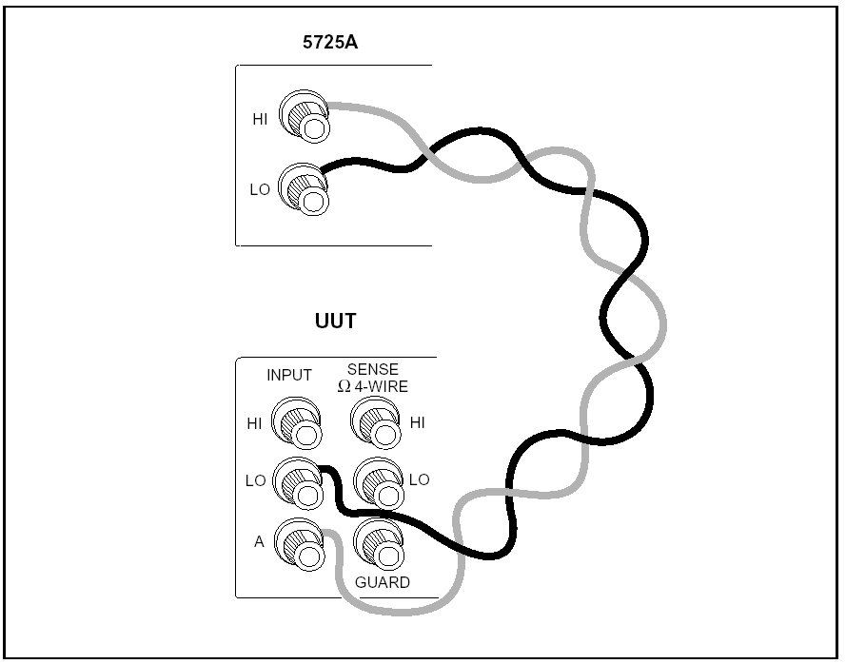

图4-6. UUT连接方法：5725A放大器电流输出

下边逐步介绍如何设置输出以及如何使用每项输出的功能。

• 直流电压
• 交流电压
• 直流电流
• 交流电流
• 电阻
• 宽带交流电压 (选件 5700A-03)
• 可调相位
• 放大器操作(使用辅助放大器)

直流电压输出 4-25.

按以下步骤设置直流电压输出：
1.确认校准器处于预备状态（STANDBY指示灯亮）。如有必要，按下OPR STBY键。
2.如果尚未连接UUT，按本章前边“连接校准器和UUT”部分所述连接UUT。

3.将 UUT设置为在适当的量程测量直流电压。

4.按数字键选择电压值。

5.若需改变输入的极性，按+。

6.如有必要，按 μ、 m 或 k 键。

7.按V键。

8.现在，控制屏将显示您所输入的幅度值。如果输入错误，按CE键清除显示，然后重新输入。以下的控制屏图示表示输入的是10 mV：

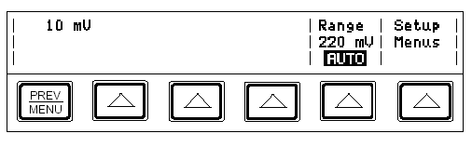

9.按ENTER键，校准器清除控制显示器中的输入值，并把它拷贝到输出屏中。在您按下 OPR STBY键之前，在输出端子上不会有电压出现。

10.按OPR STBY键启动校准器的输出。UUT将响应所提供的电压。

在直流电压功能下，将在控制屏中出现两个软键标签：“Range” 和 “Setup Menus.”

• “Range”（量程）为当前量程选择自动量程功能或锁定量程功能。选择了自动量程功能（默认设置）时，校准器自动选择可用的最小量程。除1100V量程外，所有量程的最小输出为0V。1100V量程的最小输出为100 V。

• “Setup Menus”（设置菜单）打开设置菜单。

交流电压输出 4-26.

按以下步骤设置交流电压输出：

1.确认校准器处于预备状态（STANDBY指示灯亮）。如有必要，按下 OPR STBY键。

2.如果尚未连接UUT，按本章前边“连接校准器和UUT”部分所述连接UUT。

3.将 UUT设置为在适当的量程测量交流电压。

4.按数字键选择电压值，单位为V或dBm。

在交流电压模式下，dBm相对应于1 mW、以600Ω 的负载计算。计算dBm的公式为10 log (以 mW为单位的功率)。例如，如果对600Ω 负载的电压为3.0V，则对应的dBm为：

10 log (15.0 mW) = 11.7609 dBm.

如果切换至宽带交流输出，但仍然保持显示单位为dBm的话，dBm值将会改变。改变的原因是在宽带交流输出功能下，是按50Ω的负载进行计算的。使用与前例中相同的电压，如果切换到宽带交流输出，则dBm值变为：

10 log (180.0 mW) = 22.5527 dBm.

5.若要输入负的dBm值，按 +/-。

6.如有必要，按 μ, m, 或 k。

7.按V选择伏特，按 dBm 选择dBm。

8.现在，控制屏将显示输入的幅值。如果输入错误，按CE键清除显示，然后重新输入。以下的控制屏图示表示输入的是19V：

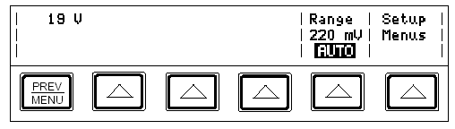

9.按数字键选择频率值，如有必要，接着按 k 或 m 键。现在，控制屏将显示输入的幅值和频率。如果输入错误，按CE键清除显示，然后重新输入。以下的控制屏图示表示输入的是2.8 kHz：

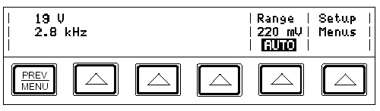
10.按ENTER键，。校准器清除控制显示器中的输入值，并把它拷贝到输出屏中。在您按下OPR STBY键之前，在输出端子上不会有输出。

11.按OPR STBY键启动校准器的输出。UUT将响应所提供的电压。

在交流电压功能下，将在控制屏中出现两个软键标签：“Phase Ctrls Menu” 和 “Setup Menus.”

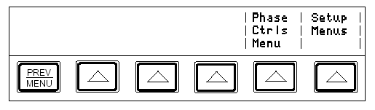

• “Phase Ctrls Menu”（相位控制菜单）软键将激活前面板用于相位输出的控制菜单。
（关于设置相位输出的说明在本章随后的“相位输出”部分。）

• “Setup Menus”（设置菜单）打开设置菜单。

注意
当输入非零的频率值后，校准器将一直处于交流功能下。如果要返回到直流功能，请输入0Hz的频率值或有极性的信号。

直流电流输出 4-27.

按如下步骤设置直流电流输出：

1.确认校准器处于预备状态（STANDBY指示灯亮）。如有必要，按下O键。

2.如果尚未连接UUT，按本章前边“连接校准器和UUT”部分所述连接UUT。

3.将 UUT设置为在适当的量程测量直流电流。

4.按数字键选择安培数值。

5.若需改变输入的极性，按+/-键。

6.如有必要，按 μ 键。

7.按A键。

8.现在，控制屏将显示您所输入的幅度值。如果输入错误，按 CE 键清除显示，然后重新输入。以下的控制屏图示表示输入的是30 mV：

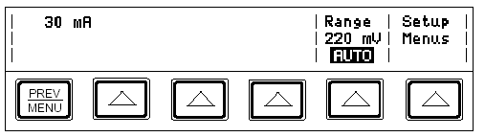

9.按ENTER键，。校准器清除控制显示器中的输入值，并把它拷贝到输出屏中。在您按下 OPR STBY键之前，在输出端子上不会有输出。

10.按OPR STBY键启动校准器的输出。UUT将响应所提供的电流。

在直流电流功能下，将在控制屏中出现两个软键标签：“Currnt Output” 和 “Setup Menus.”

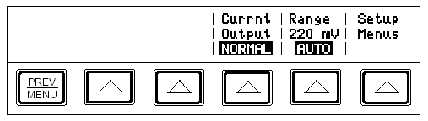

• “Currnt Output”（电流输出）软键选择三种输出位置之一：OUTPUT 接线柱 (NORMAL，是OUTPUT HI 接线柱，也是默认设置)；AUX，为AUX CURRENT OUTPUT接线柱； 5725A，这是5725A放大器接线柱。（5725A必需被打开，但是并非一定要启动。）

注意
如果选择了被配置为后面板输出的校准器的AUX，将显示错误信息：“Compliance voltage exceeded”。对于后面板输出，请使用NORMAL设置。

• “Range”（量程）为当前量程选择自动量程功能或锁定量程功能。选择了自动量程功能（默认设置）时，校准器自动选择可用的最小量程。

• “Setup Menus”（设置菜单）打开设置菜单。

交流电流输出 4-28.

按以下步骤设置交流电流输出：

1.确认校准器处于预备状态（STANDBY指示灯亮）。如有必要，按下 OPR STBY键。

2.如果尚未连接UUT，按本章前边“连接校准器和UUT”部分所述连接UUT。

3.将 UUT设置为在适当的量程测量交流电流。

4.按数字键选择安培数值。

5.如有必要，按 μ 键。

6.按A键。

7.现在，控制屏将显示您所输入的幅度值。如果输入错误，按CE键清除显示，然后重新输入。以下的控制屏图示表示输入的是125 mA：

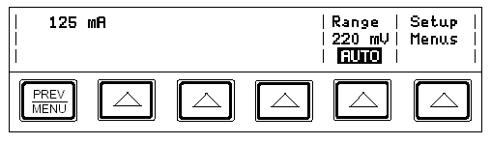

8.按数字键选择频率值（如有必要，接着按 k 或 m 键）。现在，控制屏将显示输入的幅值和频率。如果输入错误，按CE键清除显示，然后重新输入。以下的控制屏图示表示输入的是2.5 kHz：

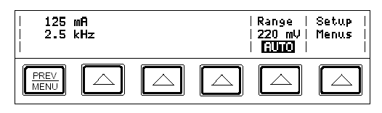

9.按ENTER键，。校准器清除控制显示器中的输入值，并把它拷贝到输出屏中。在您按下OPR STBY键之前，在输出端子上不会有电流输出。

10.按OPR STBY键启动校准器的输出。UUT将响应所提供的电流。

在交流电压功能下，将在控制屏中出现三个软键标签：“Currnt Output”、“Phase Ctrls Menu” 和 “Setup Menus.”

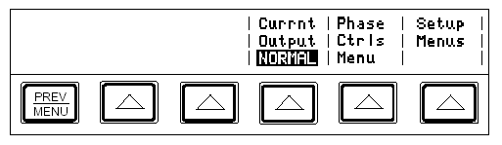

• “Currnt Output”（电流输出）软键选择三种输出位置之一：OUTPUT 接线柱 (NORMAL，是OUTPUT HI 接线柱，也是默认设置)；AUX，为AUX CURRENT OUTPUT接线柱； 5725A，这是5725A放大器接线柱。（5725A必需被打开，但是并非一定要启动。）

注意
如果选择了被配置为后面板输出的校准器的AUX，将显示错误信息：“Compliance voltage exceeded”。对于后面板输出，请使用NORMAL设置。

• “Phase Ctrls Menu”（相位控制菜单）软键将激活前面板用于相位输出的控制菜单。
（关于设置相位输出的说明在本章随后的“相位输出”部分。）

• “Setup Menus”（设置菜单）打开设置菜单。

注意
当输入非零的频率值后，校准器将一直处于交流功能下。如果要返回到直流功能，请输入0Hz的频率值或有极性的信号。

电阻输出 4-29.

在电阻功能下，可以选择17种标准电阻值或在输出端子短路。在控制屏上可以显示可选电阻值的列表。按以下步骤显示电阻值列表：

1.确认校准器处于预备状态（STANDBY指示灯亮）。如有必要，按下OPR STBY键。

2.按数字键、Ω 键，然后按ENTER键。

3.按“List Table Values”（可选电阻列表）软键。校准器将在控制屏上显示可用的电阻值清单。

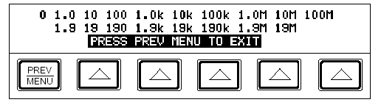

按以下步骤选择电阻输出：

1.确认校准器处于预备状态（STANDBY指示灯亮）。如有必要，按下OPR STBY键。

2.如果尚未连接UUT，按本章前边“连接校准器和UUT”部分所述连接UUT。

3.将 UUT设置为在适当的量程读取电阻值。

4. 按数字键选择标称电阻。

5.如有必要，按 k 键。

6.按 Ω 键。

7.按ENTER键，如果输入的电阻值是不可用的（如下例中的490Ω）。控制屏会提示您重新输入。如果要查看可用的电阻值清单，按 List Value Table 软键。

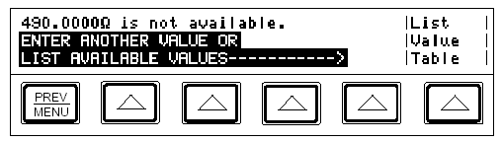

8.在指定可用的电阻值之后，按ENTER键，校准器清除控制显示器中的输入值，并在输出屏上和控制屏上显示特征（真）电阻值。

9.按 OPR STBY键，则在输出端子上提供可用电阻。

根据所设置的电阻值，在电阻功能下，将在控制屏中出现两个或三个软键标签：“2 wire Comp”、 “List Value Table”和 “Setup Menus”：

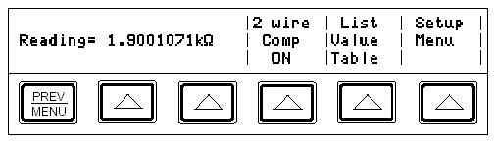

• “2 wire Comp”（两线补偿），只有当电阻值为19 kΩ或更小时才显示。它将打开或关闭内部两线导线补偿电路。（关于详细描述请参见以下介绍。）

• “List Value Table”（可选电阻列表）软键列出校准器可以产生的标称电阻值清单。

• “Setup Menus”（设置菜单）打开设置菜单。

在电阻功能下，利用两种功能可增强准确度：四线探测和两线补偿。在两线连接或利用四线连接方法连接到两线的欧姆表时，都可以使用两线补偿。详细介绍如下：

除100 MΩ 之外，所有电阻值都可以使用四线补偿。按 EX SNS 键，指示灯亮，即可启动四线补偿电阻。（图4−4Α所示的是四线补偿。）

关于校准具有两线电阻模式的多用表，例如传统的手持式数字多用表，请参见 图4-4B到 图4-4D。对于两线模式下的19 kΩ或更低的电阻，校准器内的补偿电路可用来消除由前面板端子和精密电阻之间的测试线引起的误差。当选择了19 kΩ或更小的电阻值时，在控制屏中将会出现标有 2 wire Comp 的软键。利用该软键，可以启动或关闭补偿电路。

根据连接多用表的方式，您可以使用以UUT端子（图4-4C）或UUT的测试导线的末端（图4-4D）为参考的补偿。关于打开或关闭两线补偿电路的信息，请参见“电阻输出”部分。

图4-4B所示的是多用表采用两线式连接方法，两线补偿功能是关闭的。只有当导线电阻可忽略不计时，才使用这种配置方法。对于两线连接，按下 EX SNS 键，指示灯将熄灭。

对于那些导线电阻可以忽略的电阻，使用两线补偿电路和连接方法在图4-4C或4-4D中说明。如果希望以多用表的端子为参考进行校准，请使用图4-4C所示的连接方法。如果希望以测试导线的末端为参考进行校准，则使用图4-4D所示的连接方法。

宽带交流电压输出（选件5700A-03） 4-30.

按下RESET键，或者从校准器的上电状态，按以下步骤设置从宽带交流模块（选件5700A-03）的输出：

1.确认校准器处于预备状态（STANDBY指示灯亮）。如有必要，按下OPR STBY键。

2.如果尚未连接UUT，按本章前边“连接校准器和UUT”部分所述连接UUT。

3.将 UUT设置为在适当的量程读取交流电压。

4.按 W BND 键。

5.按以V或dBm表示的数字键选择电压值，。

在宽带交流功能下，dBm表示与1 mW的数量关系、以50Ω 的负载计算。计算dBm的公式为10 log (以 mW为单位的功率)。

例如，如果对50Ω 负载的电压为3.0V，则对应的dBm为：

10 log (180.0 mW) = 22.5527 dBm

如果切换至标准交流输出，但仍然保持显示单位为dBm的话，dBm值将会改变。改变的原因是在标准交流输出功能下，是按600Ω的负载进行计算的。使用与前例中相同的电压，如果切换到宽带交流输出，则dBm值变为：

10 log (15.0 mW) = 11.7609 dBm.

6.若要输入负的dBm值，按+/-键。

7.如有必要，按 μ 键。

8.按V选择伏特，按 dBm 选择dBm。

9.现在，控制屏将显示输入的幅值。如果输入错误，按CE键清除显示，然后重新输入。以下的控制屏图示表示输入的是20 dBm：

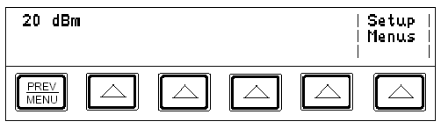

10.按数字键选择频率值（如有必要，接着按 k 或 m 键）。现在，控制屏将显示输入的幅值和频率。如果输入错误，按CE键清除显示，然后重新输入。以下的控制屏图示表示输入的是21 MHz：

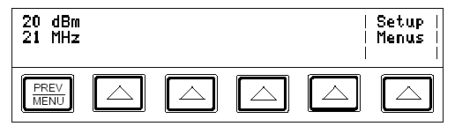

11.按ENTER键。校准器清除控制显示器中的输入值，并把它拷贝到输出屏中。在您按下OPR STBY键之前，在WIDEBAND 的“N”型连接器上不会有电压输出。

12.按OPR STBY键启动校准器的输出。UUT将响应所提供的电压。

注意
若要关闭宽带交流模块返回到另一输出功能，按 W BND 键。若是在标准的交流电压输出模式的量程内提供交流电压或 dBm 值，则会选择该值。否则，输出显示将读出 0 mV (dc)。如果所使用的单位为dBm，并且在宽带和标准交流电压输出之间进行切换，幅值将会改变。这是因为在宽带功能下，分贝值是按50Ω 的负载计算的，而在标准交流功能下，分贝值是按600 Ω负载进行计算的。

可变相位输出 4-31.

当提供交流电压、宽带电压或交流电流输出时，在后面板标有VARIABLE PHASE OUT的BNC连接器上，可提供一个标称2.5V rms的可调相位信号。该信号相对于主输出信号的相位连续可调，从-180º 到 +180º ，步长为1º。当利用软键激活相位调节菜单后，可以使用旋轮和软键来调节该信号的相位。控制屏将该相位输出信号的相位显示为数字和光标，从-180º 到 +180º呈线性，刻度单位为90º。

按以下步骤设置和调节相位输出：

1.按“交流电压或电流输出”中的步骤设置交流电压或电流输出：

2.按“Phase Ctrls Menu”（相位控制菜单）软键，控制屏将显示如下：

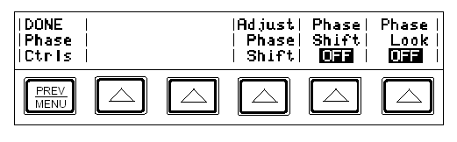

3.按“Adjust Phase Shift”（调节相位偏置）软键。显示屏上的一个光标将显示出可调相位输出信号的相位偏置。

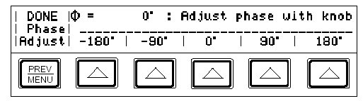

4.选择相应的软键，可以快速的选择90º的倍数。

5.旋转旋轮将光标移动到比例尺上的相应位置，可以选择-180º 和 180º之间的一个相位输出（包括任意中间位置）。控制屏以±  显示相位角。

6.按“DONE Phase Adjust”（相位调节完毕）软键。

7.按“Phase Shift”软键，会出现“ON”字样。“(∅-SHF” 指示器变亮，表示可调相位输出是打开的。在离开相位控制菜单后，甚至是在电流和电压功能之间切换时，可调相位参考信号仍是打开的。当切换到直流或欧姆功能时，可调相位信号将被关闭。

8.按“DONE Phase Ctrls”软键，即可重新激活数字键盘用于控制输出。

锁相至外部信号 4-32.

锁相功能将校准器的主输出信号和外部信号(1 至 10V rms ，10 Hz 至1.2 MHz)进行锁相，外部信号从后面板的PHASE LOCK IN BNC连接器输入。在交流电压、宽带电压或电流输出功能下可使用该功能，或者将其和可调相位输出联合使用。通过相位控制菜单，可以操作打开锁相功能的软键。按以下步骤锁相至外部信号：

1.在外部信号源关闭的情况下，使用一根同轴电缆将外部信号源和后面板的 PHASE LOCK IN BNC连接器相连接。

注意
当使用PHASE LOCK IN时，请确保锁相源相对于校准器的输出是浮动的。如果两个设备不是隔离的，可能会产生接地回路，接地回路会在校准器的输出上产生幅值误差。在毫伏量程，这些误差是非常明显的。

2.按照“交流电压或电流输出”中的步骤建立交流电压或电流输出。

3.按“Phase Ctrls Menu”软键。控制屏将显示如下：

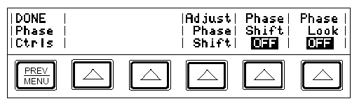

4.打开外部信号源。

5.将校准器的频率设置为外部信号源频率的2%范围之内。

6.按“Phase Lock”软键，即将校准器的主输出信号的相位锁相至通过后面板的PHASE LOCK IN BNC连接器输入的外部信号。当锁相成功后，在输出屏上的(∅-LOCK指示灯将点亮。

7.观察控制屏。若由于某种原因校准器不能锁相至外部信号，将会显示如下信息：



8. 按PREV MENU键，可重新激活数字键盘用于控制输出。

除非改变频率或使用“Phase Lock”软键关闭锁相功能，否则锁相功能将一直保持有效。

使用辅助放大器 4-33.

通过使用辅助放大器，可以提高校准器的输出能力。校准器有四个后面板连接器可用于四种不同的放大器接口。同时可连接三个放大器至校准器，但是在设置菜单中您只能将一个放大器指定为电压放大，将一个放大器指定为电流放大。（在同一时间，只能指定激活一个放大器）。在表1-1中，列出了校准器所支持的放大器的型号编号，以及每一放大器所支持的量程和功能。由于远地程控系统可以控制前面板的任意功能，所以在远地程控系统中可以选择被激活的放大器，并且可以动态改变其设置。

在进行放大工作期间，从校准器的前面板可以控制放大器。校准器计算并提供正确的激励电压来驱动放大器。校准器的输出屏总是显示放大器的实际输出，而不是校准器的实际输出。一般情况下，选择了输出放大器，输出值在量程允许范围，会自动激活放大器。在某些情况下，BOOST 键被用来激活或关闭所选的放大器。关于每一放大器的操作说明，请参考如下面内容。

5725A 放大器输出 4-34.

警告
在放大电压工作状态下，会产生大于校准器所能正常提供的高压和大电流。在放大电压工作状态下，造成人身伤亡的危险性远远大于正常的工作状态。

注意
关于设置和安装说明的知道请参考5725A说明书。

5725A放大器可以放大交流电压和交直流电流。按以下步骤设置5725A放大器的输出：

1.如果尚未安装5725A，则请按照5725A的说明书安装5725A放大器。

2.如果在设置菜单中的“Boost Amp Types”设置从默认值改动过，按照本章开始的说明选择5725A放大器用于放大。

3.确认校准器和5725A放大器处于预备状态（STANDBY指示灯亮）。如有必要，按下OPR STBY键。

4.如果尚未连接UUT，按本章前边“连接校准器和UUT”部分所述连接UUT。请注意，对于放大电流，连接至5725A放大器的接线柱，对于放大电压，连接至校准器的接线柱。

5. 设置 UUT，准备读取相应的数值。

6.按照“设置输出”中的内容输入所希望的输出值。当输入的电流值超过校准器的标准量程时，会自动选择放大器。输入的电压在220-1100V范围之内时会自动选择放大器。请注意，5725A放大器覆盖了校准器的1100V量程。

7.在校准器的前后面板都可提供电压输出（取决于哪组端子是有效的）。放大电流输出在放大器的前面板提供。当选择5725A放大器的接线柱时，控制屏指示输出的位置。如果键入值导致输出位置必须变换，要按OPR STBY键启动放大器。

8.当量程被设置为“AUTO”（自动）时，则无论何时所设置的电流值在校准器的量程之内时，放大器就自动关闭。将“Range”软键设置为“LOCKED”（锁定），将使该功能无效，在较低的电流水平下也可以使用放大器。

注意
可以使5725A放大器提供低于2.2A的电流，以充分利用放大器高依从电压的优势。当校准器被设置为超过2.2A时，按“Range”软键，锁定11A量程；在更低的电流时，按 BOOST 键和 OPR STBY 键打开放大器。

9.再次按BOOST键，即关闭放大器。

5205A 或 5215A高精度功率放大器输出 4-35.

警告
在放大电压工作状态下，会产生大于校准器所能正常提供的高压和大电流。在放大电压工作状态下，造成人身伤亡的危险性远远大于正常的工作状态。

注意
如果您所使用的5205A放大器序列号等于或小于 2061000的早期的放大器，其直流电压功能可能不能正常工作。这时，请从福禄克技术服务中心索取Product Change Notice #150。

注意
请按参考放大器的说明书连接放大器和UUT。5205A精密功率放大器放大交流和直流电压。5215A精密功率放大器仅放大交流电压。按以下步骤进行使用5205A 或5215A时的放大输出：

1.如果尚未安装放大器，则请按照放大器的说明书安装放大器。

2.如果尚未将放大器连接至校准器，则请按照第2章中的说明将放大器连接至校准器。

3.如果在设置菜单中的“Boost Amp Types”设置从默认值改动过，按照本章开始的说明选择5205A or 5215A 放大器用于放大。

4.确认校准器和5205A或5215A放大器处于预备状态（STANDBY指示灯亮），按下OPR STBY 键。

5.按照5205A或5215A放大器的说明书，将放大器的输出电缆连接至UUT。

警告
为避免点击和损坏电压保护电路，请确保系统中的有效输出的低电压端在同一点接地。关于更多信息，请参考5205A 或 5215A放大器的说明书。

6.将 UUT设置为读取相应的数值。

7. 按照“ 设置输出中的内容输入所希望的电压输出值。当输入的幅值－频率组合超过校准器的标准量程时，会自动选择放大器。

8.按OPR STBY 键启动放大器。放大电压输出从放大器的输出电缆提供，其值被显示在校准器的输出屏上。

注意
可以使5205A或5215A放大器提供在校准器范围之内的电压，以充分利用放大器高负载的能力优势。按B键，打开放大器用于较低的量程。

9.再次按BOOST键，即关闭放大器。

注意
关于负载限制和其它放大器输出技术指标，请参考5205A或5215A的说明书。

5220A跨导放大器输出 4-36.

5220A跨导放大器放大电流。按以下步骤设置使用5220A跨导放大器的放大输出：

1.如果尚未安装放大器，则请按照放大器的说明书安装放大器。

2.如果尚未将放大器连接至校准器，则请按照第2章中的说明将放大器连接至校准器。

3.如果在设置菜单中的“Boost Amp Types”设置从默认值改动过，按照本章开始的说明选择5220A放大器用于电流放大。

4.确认校准器和5220A放大器处于预备状态（STANDBY指示灯亮），按下OPR STBY键。

5.按照5220A放大器的说明书，将UUT连接至放大器的接线柱。

6. 将 UUT设置为读取相应的数值。

7.按照“设置输出”中的内容输入所希望的电流输出值。当输入的幅值大于2.2A时，会自动选择放大器。

注意
可以使5220A放大器提供在校准器范围之内的直流电流，以充分利用放大器高依从电压优势。按 BOOST键，打开放大器用于较低的量程。在20A的量程时，将“Range”软键设置为“LOCK”，使放大器保持保持打开；或者，设置为更低的电流，按 BOOST 键打开放大器。

8.按照“设置输出”中的内容输入所希望的输出值。

9.按OPR STBY键启动放大器。放大的电流输出从放大器的接线柱提供，其值被显示在校准器的输出屏上。

10.再次按BOOST键，即关闭放大器。

注意
未列出校准器和5220A放大器的组合的感性负载技术指标。关于其它的放大器指标，请参考5220A放大器的说明书。

检查校准器的不确定度技术指标 4-37.

在进行前面板操作的任何时候，按下Set Up键，将打开一个类似如下所示的显示，可以显示校准器当前输出的不确定度技术指标。按PREV MENU键，则返回正常的工作状态。

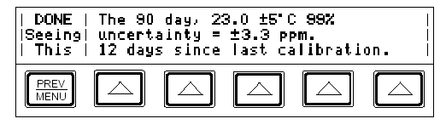

误差模式 4-38.

输出调节控制开关（箭头键和旋轮）被用来调节校准器的输出（电阻功能除外）。当进行调节时，控制屏计算并显示调节和参考电平之间的差，以±%或±ppm（百万分比）表示。参考电平是进行调节之前的原始输出设置。当使用该功能用于调节输出，知道UUT读数正确时，所显示的差即是UUT在该设置输出下的误差。误差将以±%表示，除非在±20 ppm之内。

例如，假如所设置的校准器输出为10.00000V，而UUT的读数比较高。使用输出调节控制开关调节校准器，直到UUT的读数为10.00000V，来确定误差。假如校准器现在的读数为9.993900，则校准器计算并在控制屏上显示的UUT误差为+0.0610%。

校准器使用如下公式来计算UUT的误差：

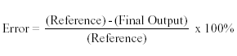
使用旋轮，在交流测量期间，可以很方便地改变频率。例如，在误差模式下，当测量多用表的平坦度时，按A键。表示10 Hz的频率的一行数字的将被高亮。按两下<键。这时，当调节旋轮时，输出频率将随每一下旋转时的滴答声增大或减小1 kHz。

误差模式概述 4-39.

误差模式概述大概介绍了如何使用误差模式。在概述后边，逐步介绍了在该模式下对应校准器的每一输出功能如何读取UUT误差。

进入误差模式 4-40.

旋转旋轮、按箭头键或按AMPL FREQ键，即可进入误差模式。进入误差模式之后，初始值是参考值，将以此计算误差。当你退出并重新进入误差模式时，即会产生新的参考值（请参见表4-4的摘要）。

退出误差模式

表4-3列出了可以使校准器退出误差模式的动作。

表4-2. 退出误差模式所使用的按键
按键 | 动作
ENTER | 返回至先前的参考值。
+ + Enter | 建立新的参考值。
新键入值+ ENTER | 建立新的参考值。
NEW RFE | 使当前的输出作为新的参考值
10 | 建立新的参考值，等于先前的参考值的十倍。
÷10 | 建立新的参考值，等于先前的参考值的十分之一。
OFFSET | 将当前的输出作为零刻度点，将0.0作为新的参考。
SCALE | 将当前的输出作为满刻度点，使显示屏显示刻度误差。
RESET | 返回到加电状态
“Setup Menus” 软键 | 打开设置菜单。

使用误差模式 4-42.
当从除电阻之外的任何功能进入误差模式时，输出屏上的最小有效数字将被突出显示。按AMPL FREQ键选择首先要调节的频率行（只有当频率非零时），进入误差模式。

当旋转旋轮时，被突出显示的数字将增大或减小。朝顺时针方向旋转开关将使数字增大，逆时针旋转时数字将减小。当增量大于9或小于零时，会进位。<和>键选择右边和左边的数字，A键选择上边（幅值）或下边的行（频率）

如果所调节的值超过了校准器的能力，校准器会发生声音，且不会改变数值。

按10和÷10键，可以快速检验不同量程的精度。在误差模式下按下这些键时，校准器的输出和新的参考值将被设为先前的参考值的10倍或十分之一。

在电阻输出功能下，显示UUT误差的编辑方法相类似，只是在调节旋轮时，校准器的输出不变化。而是控制屏上的一个读数变化，可以使它和UUT的读数相等。当改变读数时，校准器则计算并显示UUT的误差。

读取UUT误差：交流和直流电压与电流输出 4-43.

按以下步骤读取交流和直流电压与误差输出功能下的UUT的误差：

1.按照“设置输出”部分所述，设置所希望的校准电压或电流。

2.使用输出调节控制开关使UUT的读数等于校准器上的原始值。按<键可以增大或减小突出显示的数字，当接近参考值时，又回到校准器输出屏上的LSD（最小有效位）。按>键逐渐接近校准器输出屏上的LSD（最小有效位）。只需超过 UUT的LSD一个数字，在此之下已经超出了UUT的分辨率。UUT的误差将被显示在控制屏上，如下所示：（本例中假设校准器处于直流电压功能下。）

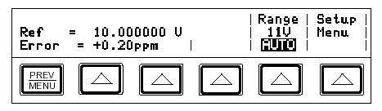

读取UUT误差：电阻输出 4-44.

按以下步骤读取电阻功能下的UUT误差：

1. 按照“设置输出”部分所述，设置所希望的电阻输出。

2.使用输出调节控制开关使控制屏（如下图所示）的读数等于UUT上的读数。按<键可以增大或减小突出显示的数字，当接近参考值时，又回到校准器输出屏上的LSD（最小有效位）。按>键逐渐接近校准器输出屏上的LSD（最小有效位）。只需超过 UUT的LSD一个数字，在此之下已经超出了UUT的分辨率。
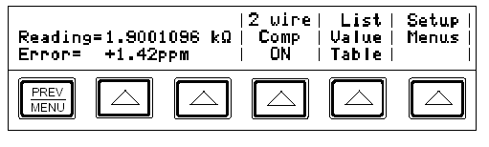

偏置、刻度和线性度误差介绍 4-45.
.
数字多用表或多用表的性能可以画为输入激励和多用表读数的图表。对于精确的多用表，输入激励的曲线图将和读数的曲线相匹配。

校准器可以测量和显示如下三种类型的UUT误差：

• 偏置误差
• 刻度误差
• 线性度误差

偏置误差 4-46.

通过查找出使多用表的读数为0V时的校准器输出，即可直接测得偏置误差。该误差之所以被称为偏置误差是因为它直接反应了在数字多用表读数上所出现的固定误差。例如，如果在施加-1.3 mV的电压时，某个多用表的读数为零，则多用表的偏置误差为+1.3 mV。如图4-7所示。

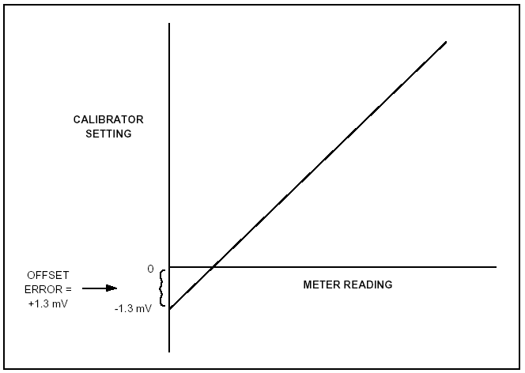
图4-7. 偏置误差

刻度误差 4-47.

刻度误差，有时候也称为增益误差。当多用表的响应曲线偏离了1时就会产生刻度误差。如果一个多用表只有刻度误差（没有偏置误差和线性度误差），当测量0V的电压时，其读数也为0V，但当测量10V的电压时，其读数将比10V高。例如，如果在施加19.903V时，一个多用表的读数为19.900V，则该多用表的刻度误差为-3 mV。为了隔离刻度误差，必需首先消除偏置误差。可以在多用表的满度点测得刻度误差，或者：

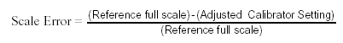

这里，“Adjusted calibrator setting”（调节的校准器设置）是使UUT正确的读得“nominal full-scale”（标称满刻度）时的调节输出（使用旋轮）。在UUT的满度点之下选择一个点作为标称满度。这能够避免在进行调节时超出量程。例如，您可以将19.9V作为满度为20 V的UUT的标称满度点。

在土4-8中所示的例子中，假设没有偏置误差。计算刻度误差的公式如下：

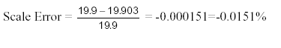

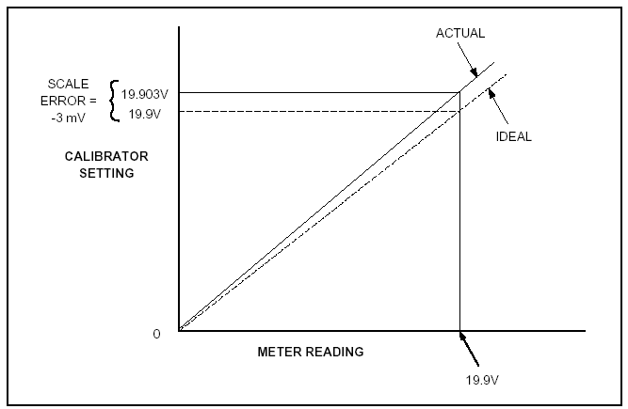

图4-8. 刻度误差

线性度误差 4-48.
当多用表的响应曲线偏离了直线时，即发生了线性度误差。这种误差是通过响应曲线上的零点和接近满度的点来测量的，在这两个点之间画一条直线，然后测量不同的点响应曲线偏离直线的程度。误差值是相对于所选的满度点进行计算的。计算线性度的公式如下：

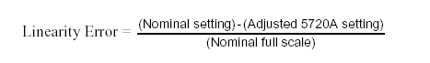

这里，“nominal setting”（标称设置）是减去偏置误差和刻度误差的比例部分计算得到的。

图4-9所示的线性误差中，假设偏置误差和刻度误差均为零。计算线性度误差的公式如下：

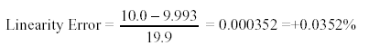

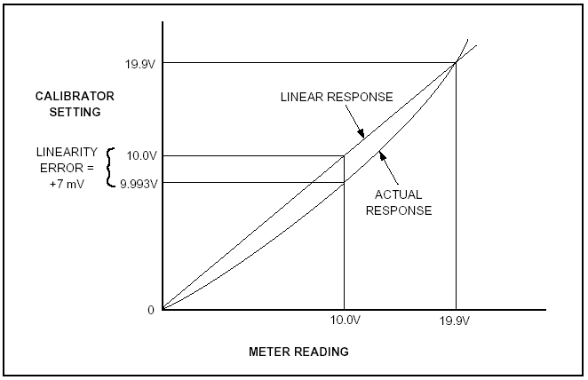

图4-9. 线性度误差

综合型误差 4-49.

多用表的实际误差通常是这三种误差类型的组合。利用校准器的OFFSET和SCALE键，可以直接单独显示这三种类型的误差，而不必进行任何计算。

编程偏置 4-50.

在直流电压或电流功能下，当希望校准器偏置一个固定值时，可以使用OFFSET键。当建立了偏置后，它将被从随后键盘输入的值中减去，来补偿UUT的偏置误差。再次按下OFFSET键，即可关闭该偏置。在控制屏上同时显示偏置值和键盘输入的参考值。输出屏显示真实的输出值。

可以使用OFFSET键来建立一个零刻度点，然后您可以使用SCALE键来检查UUT的线性度。（请参加“使用偏置和刻度进行线性度检查”中的例子）

按以下步骤对偏置进行编程

1.在工作模式下，将校准器设置为输出0 mV。最简单的方法是按下RESET键，然后按OFFSET键。

2.利用旋轮（如有必要，使用箭头键）调整校准器的输出，直到UUT读出0V。

3.按OFFSET键。这将把输出值存储起来作为偏置值。

现在，校准器的输出值则为0V减去偏置值，在本例中，在输出屏上显示的是1.3 mV的输出值。校准器的参考值被设为0 V。参考值被显示在控制屏的顶端一行中。偏置值被显示在控制屏的第二行中。在第2步后，控制屏和输出屏的显示如下：

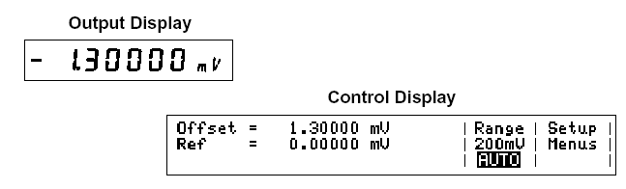

如果输入新的值，将从新值中减去偏置值，来创建新的输出。新输入的值称为新的参考值，被显示在控制屏的中间行中。例如，如果输入1V，输出屏显示+0.9987000V，控制屏显示“Ref = 1.0000000V”。偏置值仍然起作用，直到再次按下OFFSET键、关闭电源、选择了新的输出功能（例如从电压输出改为电流输出），或者按下“Setup Menus”软键。

比例因子的编程 4-51.

在交流和直流电压功能下，可以使用SCALE键对随后的输出施加一个比例因子。当建立了比例因子之后，它的正确比例将用于所有随后输入的值中，以补偿UUT的刻度误差。再次按SCALE键，即可关闭该比例因子。在控制屏中同时显示比例误差和键盘输入的值。输出屏显示真实的输出值。

用SCALE键可以建立一个参考满度点，然后用OFFSET键来检查UUT的线性度。（请参见“使用偏置和刻度检查线性度”中的例子。）

按以下步骤编程一个比例因子：

1.将校准器的输出设置为正好低于UUT的满度点。例如，对于量程为20 V的UUT，可以使用19.9 V。

2.利用旋轮（如有必要，使用箭头键）调整校准器的输出，直到UUT正确读出所选择的输出电平（在本例中为19.9 V）。

3.按SCALE键，这将存储一个比例因子。当再次选择了该输出电平时，将使用本次调节。

随后的校准器输出值将被按该因子成比例确定，使用图4-8中的例子，多用表在19.9 V处的读数低3 mV。为了进行补偿，校准器被调整到19.003V，使得在多用表上得到读数19.9V。请注意，校准器朝与多用表的刻度误差按相反的方向进行调整。于是，按以下公式计算的因子将被用于随后的校准器输出设置，直到再按下SCALE键：

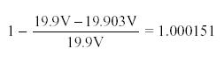

将本例引申，如果将校准器设置至10 V,则实际输出（如输出屏上所示）是10.00151V。

使用偏置和比例因子进行线性度检查 4.-52

利用校准器的偏置和比例因子功能，可以消除UUT的偏置和刻度误差，以隔离和显示线性度误差。以下是一个使用OFFSET和SCALE键来确定一个4 1/2位数字多用表的刻度和线性度误差的一个例子。在本例中，数字多用表被设置在20V的直流量程，并且将校准器连接至了数字多用表。图4-10显示了由校准器监测到所有三种类型的误差。图中的数字相对应本例中的条件。

1.将校准器设置预备模式的0 mV。显示将改变为：

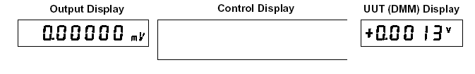

2.使用输出调节控制开关（如有必要，使用箭头键）调整校准器的输出，使得在数字多用表上的读数为0V。显示将变为：

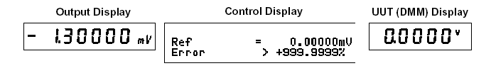

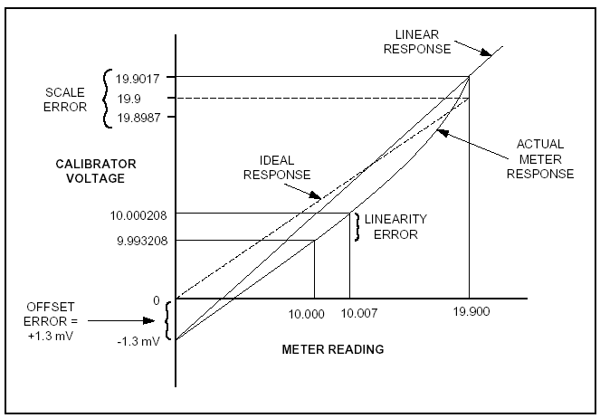
图4-10. 多用表响应和激励

注意
由于在这种情况下参考电压为零，所以会产生消息“Error >> +999.9999%”。

3.按OFFSET键将此作为数字多用表的零刻度点。显示变为：

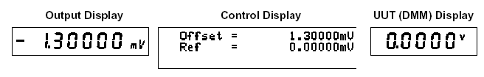

4.使用数字键盘，将校准器设置为接近数字多用表量程终点的某点。（在本例中为19.9V。）显示变为：
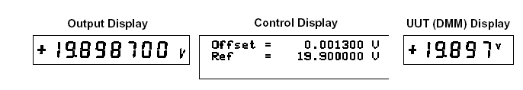

5.使用输出调整控制开关，调整校准器的输出，使得在数字多用表上的读数为19.9V（参考值）。显示变为：
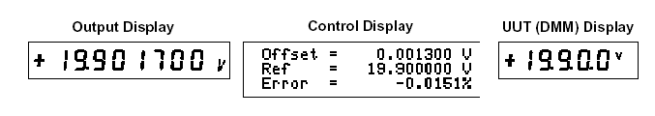

6.按SCALE键将此作为数字多用表量程的满度点。

7.为了检查数字多用表的线性度误差，在量程中间段的线性检查点选择一个输出，比如说10V。输入10V，显示将变为：

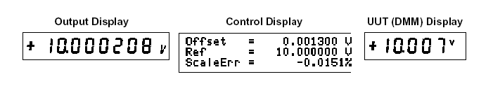

校准器使用下列的公式，计算得出了10.000208V的输出设置：

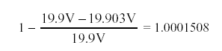

将此应用到10V，则产生如下结果：

10V x 1.0001508 = 10.001508V

然后减去1.3mV的零点偏置：

10.001508V − 0.0013V = 10.000208V

8.使用输出调整控制开关调整校准器的输出，使得在数字多用表上读出10.0V（参考值）。显示变为：
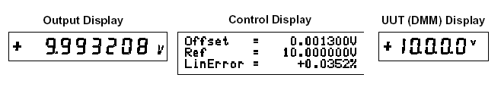

现在，控制屏显示数字多用表在19.9V处的刻度误差为-0.0151%，数字多用表在10V处的线性度误差为+0.0352%。

设置输出限制 4-53.

输出限制特性可以有效地避免因不慎输出过流或过压损坏UUT。这种特性允许你预先设置最大允许（正或负）电压或最大允许（正或负）电流。你所设置的输出限制值可以阻止任何大于该限制值的输出，不论该输出值是通过前面板数字键输入的，还是通过输出调整控制开关输入的。在加电或复位之后，默认的限制值为每一输出功能的最大和最小值。

设置电压和电流限制 4-54.

从复位、上电状态开始，或者直接从操作中，按以下步骤设置电压和电流限制：

1.按LIMIT键。显示将变为：
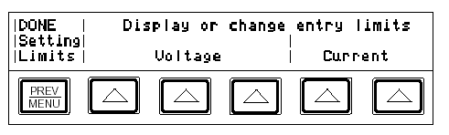
2.按“Voltage”下方的软键之一。显示变为：

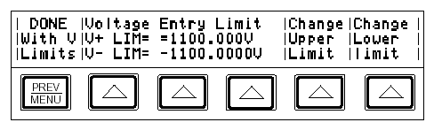

3.按“Change Upper Limit”（改变上限）或“Change Lower Limit”（改变下限）软键，然后按数字键输入所希望电压限制，如有必要，按 μ、m 或 k 键，再按ENTER键。

注意
上限电压设置直流和交流电压限制。

4.按PREV MENU键。

5.按“Current”下方的其中一个软键，即可显示或改变电流输入限制值。显示变为：

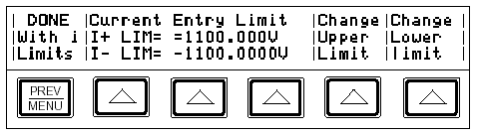
6.按“Change Upper Limit”或“Change Lower Limit”软键，然后按数字键输入所希望的电流限制，如有必要，按 μ、m 或 k 键，再按ENTER键。

注意
上限电流设置直流和交流电流限制。

7.按两次 PREV MENU键。

应用实例

下面提供一些应用实例，包括：

• 校准70 系列 3½ 位手持式多用表

• 校准8840A系列5½ 位数字多用表

• 测试宽带电压表的平坦度

校准70系列手持式电压表 4-56.

对于许多用户来说，校准手持式数字电压表是校准的一项主要工作。这里介绍了校准Fluke 70系列手持式电压表的必要步骤。

注意
这些程序仅做为一个例子。70系列维修手册提供了70系列仪表的更为权威的测试和校准程序。

这里提供两种程序。第一种测试每一功能和量程符合技术指标的情况，第二种是70系列仪表的校准程序。70系列维修手册中给出了拆卸仪表及其印制电路板组件的方法。在校准过程中，您需要操作其印制电路板。

连接校准器和70系列仪表之前，你需要确定使用何种型号的电缆和是否要使用内部保护和四线检测。下面说明作出这项决定的方法。
电缆 4-57

根据“连接校准器和UUT”下的内容，推荐使用5440A-7002 (香蕉插头)或5440A-7003 (接线片)低热电势电缆用于如下功能：

• 全部的直流电压
• 全部的电阻
• 小于10 kHz的交流电压
• ≤2 A ≤ 10 kHz的交流电流
• ≤ 2A的直流电流
由于全部的70系列测试包括这些功能，所以应该使用5440A-7002 或 5440A-7003低热电势电缆。但是，在校准 3½位数字表时，低热电势电缆所能减小的热电势误差并不明显。因此，如果您有所推荐的热电势电缆，尽量使用。否则，使用一般的绝缘导线就足够了。

保护 4-58.

由于70系列数字电压表是由电池供电的，其输入没有接地的连接器。因此，将校准器设置为内部保护是比较适当的。

四线检测 4-59.

只有当电缆上的压降明显时，才需要四线检测。以下的数据决定了电缆上的压降的重要性：

• 70系列数字多用表的输入阻抗为 10 MΩ。
•5440A-7002型低热电势电缆的总阻抗值为30 mΩ。
• 70系列中最精确的型号77型的基本直流电压准确度为0.3%。

由电缆上的压降所导致的误差百分比为：

0.3 x 100/10,000 = 0.003%, 或77型的准确度的百分之一。

该压降并不明显，所以两线式连接（内部探测）就可以了。

测试多用表 4-60
可以使用校准器的误差模式功能来测试多用表。按以下步骤，可以检验技术指标之内的所有功能的所有量程：
1.打开校准器，并进行预热。

2.进行直流零点校准。按如下顺序依次按软键：
“Setup Menus” → “Cal” → “Zero”

3.按两次 PREV MENU键，退出校准菜单。

4.确认EX GRD和EX SNS指示是熄灭的；若有任何一个是点亮的，按EX GRD或EX SNS键。

5.按如下步骤测试直流电压功能：

a.确认校准器处于预备状态，并按图4-11连接数字多用表。

b.打开数字表，并将其功能设置为DCV。

c.将已经预热好的校准器设置为2.7 V dc。按OPR STBY键。

d.使用输出调整控制开关调整校准器的输出，使得数字多用表的读数为+2.70。

e.确认显示在控制屏上的误差小于数字多用表用户手册中规定的技术指标。

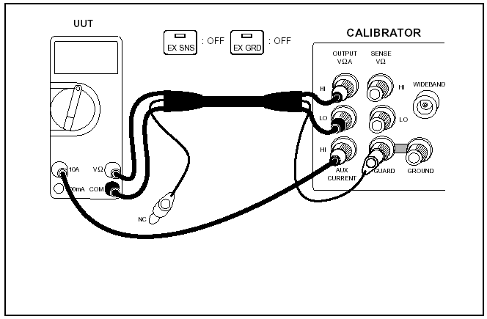

图4-11. 测试Fluke 70系列数字多用表的电缆连接

f.检查数字多用表在27V 和 270V量程的误差。技巧小提示：使用10键。观察误差是否在技术指标之内。当10键导致输出超过22V时，校准器将会处于预备状态。当出现这种情况时，按 OPR STBY键继续操作。

g.检查1000V下的数字多用表误差。查看是否在技术指标之内。

h.按校准器上的RESET键，确认STANDBY指示灯亮，将数字多用表功能切换至300 mV。

i.检查数字多用表在300mV的误差，产看是否在技术指标之内。
6.测试交流电压功能：

a.按校准器上的RESET键，将数字多用表功能切换至交流电压。

b.根据技术指标，检查如下电压和频率处的误差：

电压 频率
2.7V 100 Hz
2.7V 500 Hz
750V 100 Hz
750V 1000 Hz

7.测试直流电流功能：

a.按校准器上的R键，将数字多用表功能切换至DCI。

b.将校准器设置至1.99A，但不要按OPR STBY键。

c.按“Currnt Output”软键，直到出现AUX标签。

d.按校准器上的OPR STBY键。

e.使用输出调整控制开关调整校准器的输出，直到数字多用表上的读数为+1.99。

f.检查控制屏上显示的误差是否在技术指标之内。

g.将数字多用表功能切换至300 mA，将电流导线移至300mA的端子，检查27mA和200mA的量程。

8.测试电阻功能：

a.按校准器上的RESET键，将数字多用表功能切换至欧姆功能。

b.将校准器设置为100Ω ，按OPR STBY键。

c.按“2 wire Comp”软键，打开两线导线补偿功能。

d.使用输出调整控制开关调整校准器的输出，直到控制屏上显示的读数和数字多用表上的读数相同。

e.检查误差是否在技术指标之内。

f.在以下值处重复步骤d和e，仅在1 kΩ 和10 kΩ下不使用两线补偿功能：
1 kΩ, 10 kΩ, 100 kΩ, 1 MΩ, 10 MΩ

9.按校准器上的RESET键。到此则完成了多用表的测试。

校准调整多用表 4-61.

如果在先前的步骤中有任何指标超出所允许的误差，继续进行校准。

注意
进行多用表的校准调整时需要打开多用表。请参考70系列维修手册中的图表和操作说明。

1.确认校准器处于预备状态的0V，否则按RESET键。

2.打开70系列数字多用表，并将其功能切换至DCV。

3.如图4-12所示，将一组导线连接至数字多用表。

4.将校准器设置为3V dc，按OPR STBY键。

5.调整数字多用表中的R8（位于印刷电路板上旋转开关的左边），使显示读数为+3.00V dc ±.001V。

6.按校准器上的RESET键。断开并关闭多用表。到此则完成了校准。
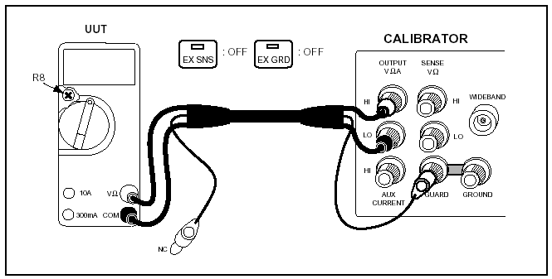

图4-12. 校准Fluke 70系列数字多用表时的电缆连接

校准8840A系列数字多用表 4-62.

本例中校准8840A型5-1/2位数字多用表。这些程序仅做为一个例子。8840A系列维修手册提供了8840A系列仪表的更权威、完整的校准程序。

电缆连接 4-63.

根据“连接校准器和UUT”下的内容，推荐使用5440A-7002 (香蕉插头)或5440A-7003 (接线片)低热电势电缆用于如下功能：

• 全部的直流电压
• 全部的电阻
• < 10 kHz的交流电压
• ≤ 2A ≤ 10 kHz的交流电流
• ≤ 2A的直流电流

由于全部的8840A系列测试包括这些功能，所以应该使用低热电势电缆。8840A的输出全部具有凹进去的香蕉型连接器，所以请使用有香蕉插头的5440A- 7002低热电势电缆。

接地 4-64.

8840A仪表输入是没有接地的，所以应该在校准器上建立接地点。将校准器设置为内部保护（EX GRD指示熄灭），如图4-13所示将8840A连接至校准器。

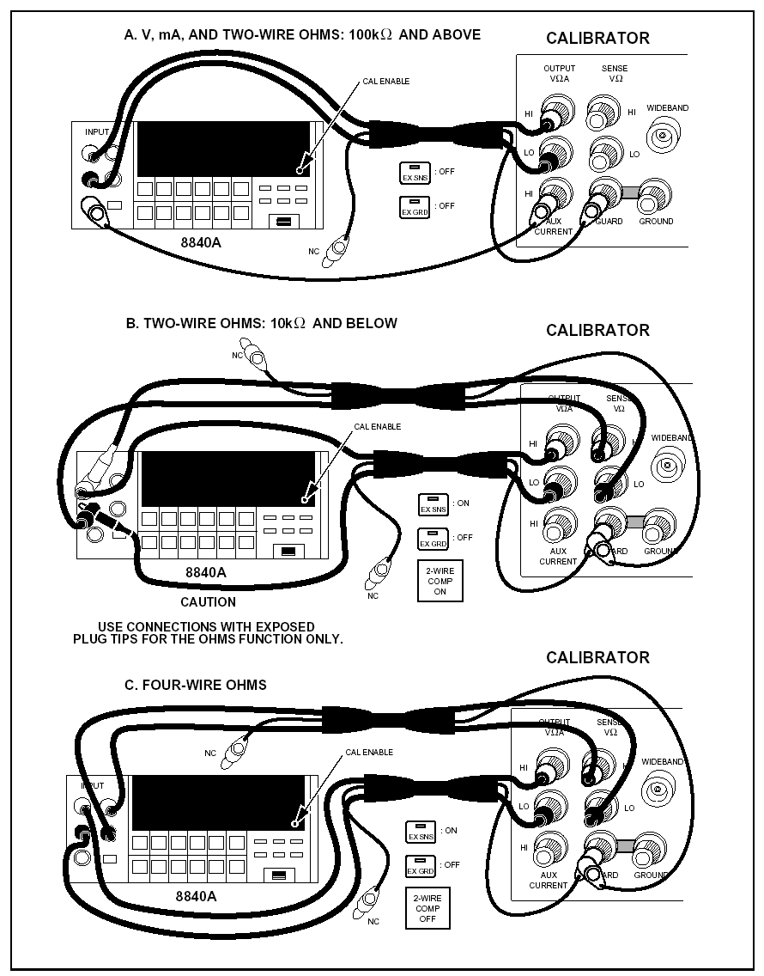

图4-13. 8840A多用表的校准连接

四线检测 4-65.

只有当电缆上的压降明显时，才需要外部探测。以下的数据决定了电缆上的压降的重要性：

• 8840A的输入阻抗在20V以下时≥ 10,000 MΩ，对于200V和1000V的量程输入阻抗为10 MΩ。

• 5440A-7002型低热电势电缆的总阻抗值为30 mΩ。由于这是一个高阻抗的多用表，电缆压降是无关紧要的，所以在这种情况下，使用内部探测就可以了。

在两线功能下的电阻校准时应该使用四线检测。但是，校准器的两线补偿电路可以在多用表的端子进行探测。

基本的校准程序 4-66.

基本的校准程序包括以下四个部分，必需按给定的次序进行：

1.校准设置程序

2. A/D校准

3.每一功能和量程的偏置和增益校准

4.高频交流校准（仅限真有效值交流选件）

校准设置程序 4-67.

1.使8840A在温度为18 到28ºC，相对湿度小于75%的环境下达到稳定。

2.打开8840A多用表，预热至少一个小时。

3.打开校准器，预热至少30分钟。

4.进行直流零校准。按如下次序按软键：
“Setup Menus” → “Cal” →“Zero”

5.按PPREV MENU键两次，退出校准菜单。

6.使用小型的螺丝起子或其它合适的工具，按8840A的“CAL ENABLE”开关，使8840A处于校准模式。（“CAL ENABLE”开关位于显示屏的右下侧，一般由一个校准封条盖着。）

7.确认校准器的STANDBY指示等亮，如图4-13A所示，使用低热电势电缆将校准器连接至8840A。

A/D校准 4-68.

A/D校准程序校准用于偏置、增益和线性度的模/数转换器。当“CAL ENABLE”开关被按下时，8840A自动选择A/D校准程序。必需完成全部的校准步骤，不可只进行其中部分步骤。如果在完成之前打断了校准程序，则最后的A/D校准常数设置不会变化。

按以下步骤进行A/D校准：

1. 8840A显示首次参考源的提示，0V dc（即短路）。

2. 8840A每次提示参考源时，将校准器设置至所要求的值，按8840A的STORE按钮。当您按下STORE按钮时，数字显示区闪亮，表示8840A在进行必要的计算。（在显示闪烁变化时，请勿改变校准的输出。）然后8840A显示下一提示。为方便参考，表4-4中列出了所有的提示。

注意
8840A自动检查参考输入是否接近所提示的值，如果参考输入超过了规定的容差，将显示ERROR 41。（详细信息请参见8840A说明书中的“高级功能和特别注意事项”部分的内容。）

3.当存储了最后的输入后，8840A开始处于直流电压的2V量程。（8840A 的CAL指示仍保持点亮。）使用表4-5中的设置检查A/D校准。如果希望重复A/D校准程序，按8840A的A/D按钮。

表4-4. 8840A模数转换器校准提示
步骤 | 8840A 提示
A | O.OV DC (短路)
B | -0.03V DC
C | -1.01V DC
D | +0.99V DC
E | +0.51V DC
F | -0.51V DC
G | -0.26V DC
H | +0.26V DC
I | +0.135V DC
J | -0.135V DC
K | -0.0725V DC
L | +0.0725V DC

表4-5. 8840A模数校准允许的误差
步骤 | 校准器输出 | 允许的误差
A | 0.0V DC (short) | ± 2 counts
B | -0.03V | ± 2 counts
C | +0.03V | ± 2 counts
D | -0.660V | ± 3 counts
E | +0.660V | ± 3 counts
F | -1.970V | ± 4 counts
G | +1.970V | ± 4 counts

A/D校准程序是一个迭代过程。每次使用前次所存储的常数并加以改善它们。一般情况下，通过一次就可以了。但是，如果擦除或更换了校准存储器，或者A/D转换器经过修理，则必需进行两次A/D校准程序。

由于A/D校准程序是迭代的，执行校准程序的次数超过两次能稍微提高一些性能。但是，对于满足8840A公布的技术指标是不必要的。

偏置和增益校准 4-69.

偏置和增益校准程序通过对每一功能的每一量程施加一个高和低的输入，从而校准8840A的偏置和增益。为了节省时间，8840A尽可能的将每一输入用于尽量多的量程。

按下响应的功能按钮，即可校准一个功能。一旦选定一个功能，8840A自动完成该功能的每一量程校准，提示您要求必要的校准器输出。（表4-6中列出了提示）8840A在完成一个功能的校准之后，并不自动选择另一功能。所以，可以按任意顺序校准这些功能。

按以下步骤进行偏置和增益校准：

1.确保已经完成了A/D校准。

2.确认校准器处于预备状态，并如图4-13A所示连接值8840A。

3.按下VDC功能按钮，选择8840A的VDC功能。8840A将显示该功能下的第一个提示：

4. 8840A每次提示要求校准器输出时，施加相应的输入值，然后按8840A的STORE按钮。当按下STORE时，数字显示区闪烁，表示8840A在进行必要的计算。（当显示闪烁时，请勿改变校准的输出。）然后8840A显示下一提示。为方便参考，表4-4中列出了所有的提示。

表4-6. 8840A偏置和增益校准提示
步骤 | 显示的提示
步骤 | VDC | VAC (1) | 2-Wire kΩ  4-Wire kΩ | mA DC | mA AC (1)
A | +0.00 mV DC(short) | 10.0 mV AC | 0.00Ω (short) | 0.0 mA DC (open) | 100 mA AC
B | +190.0 mV DC | 100.0 mV AC | 100.0Ω | 11000 mA DC | 1000 mA AC
C | +1.900V DC | 1.000V AC | 1.000 kΩ | 步骤C到G不适用于这些功能
D | +19.00V DC | 10.00V AC | 10.00 kΩ
E | +190.0V DC | 100.0V AC | 100.0 kΩ
F | +1000V DC | 500V AC | 1000 kΩ
G | 步骤G不适用于这些功能 |  | 10.00 MΩ
1. 输入应该为1 kHz ±10%。在特定频率处的性能可以增强（详情请参见8840A的用户手册）。

5.当校准完最后的量程后，8840A则开始读取最大的量程，所以您可以验证其校准性能。（CAL仍保持点亮。）按下相应的量程按钮，即可检查该量程的校准。（按下功能按钮即开始该量程的偏置和增益校准程序。）

6.重复步骤2，3,和4，进行其它功能的校准。

必须校准两线欧姆和四线欧姆功能。（只有当安装了真有效值交流选件时，才需要校准交流电压和交流毫安功能。）

• 使用如图4-13A所示的连接，校准两线100 kΩ及以上的量程。

• 使用如图4-13B所示的连接，并打开校准器的两线补偿功能，校准两线10 kΩ和以下的量程。

• 使用如图4-13C所示的连接，关闭校准器的两线补偿功能，然后 EX SNS 键，指示灯将点亮，来校准四线欧姆功能。

对于mA量程，使用如图4-13A所示的连接，并将校准器的电流输出接线柱设置为AUX，按 OPR STBY键。

7.当完成所有的功能校准时，按8840A的“CAL ENABLE”开关，退出校准模式。使用校准证书标签盖住CAL ENABLE开关。

高频交流校准 4-70.

高频交流校准程序校准8840A交流电压功能从20 kHz到100 kHz的响应。如果没有安装真有效值交流选件，选择该程序将会产生错误信息。

在本程序中所使用的校准器输出通常应该介于90和100 kHz之间。建议的输入为100 kHz (标称值)。对于特定的应用，在其它频率处可能会最优。详细信息请参考8840A说明书中的“在其它频率处优化交流校准”。

按以下步骤进行高频交流校准：

1.确保已经完成了交流电压的偏置和增益校准。

2.按下8840A的HF AC按钮，选择高频交流校准程序。8840A将显示第一次提示(100 mV AC)。8840A显示屏上的“U”表示已经选择了高频交流校准程序。

3. 8840A每次提示要求参考幅值时，将该幅值加到HI和LO INPUT端子，然后按8840A的STORE按钮。当按下STORE时，数字显示区闪烁，表示8840A在进行必要的计算。（当显示闪烁时，请勿改变校准的输出。）然后8840A显示下一提示。为方便参考，表4-7中列出了所有的提示。

4.当校准完最后的量程后，8840A则开始读取最大的量程，所以您可以验证其校准。按下相应的量程按钮，即可检查该量程的校准。CAL仍保持点亮。

5.到此即完成了校准，按8840A的“CAL ENABLE”开关，退出校准模式。使用校准标签盖住“CAL ENABLE”开关。

表4-7. 8840A高频交流校准程序
步骤 | 8840A 提示
A | 100.0 mV AC
B | 1.000V AC
C | 10.00V AC
D | 100.0V AC
E | 200.0V AC

宽带平坦度测试 4-71.

宽带真有效值电压表，例如Fluke 8920系列，测量至射频段的交流电压。宽带真有效值电压表的一种误差就是平坦度误差，或者说是不平坦的频率响应导致的误差。

这里给出了关于宽带平坦度的两个例子。第一个例子是测试一个宽带电压表对在宽带交流模块（选件5700A-03）指标之内的平坦度或频率响应误差。第二个例子是一项技术，该技术在低频将校准器的主交流电压输出准确度传递到宽带交流模块的输出，然后按照宽带交流模块在高频的平坦度指标读取电压表的绝对误差。

例1：

1.将随宽带交流模块提供用于WIDEBAND连接器的的三芯电缆连接至宽带电压表的输入，使用50Ω的端接器。

2.将校准器的宽带输出设置为1V ，1 kHz。

3.利用输出调整开关调整宽带输出，使得宽带电压表的读数为1.00V。

4.按 NEW REF键建立新的参考。

5.按 1 0, M, Hz, ENTER将频率设置为10 MHz。

6.再次使用输出调整开关调整宽带输出，使得宽带电压表的读数为1.00V

7.现在，控制屏显示在宽带交流模块平坦度技术指标之内的频率响应误差。

例2：

1.将校准器的主输出连接至宽带电压表输入。

2.将校准器的主输出设置为1V ，1 kHz。

3.读取电压表读数并记录读数（假设读数为0.999V）。

4.从主输出端子断开导线。将校准器的WIDEBAND连接器连接至宽带电压表的输入。

5.按W BND键。

6.使用输出调整控制开关调整校准器的输出，使与第3步中的读数相同（在本例中为0.999V）。相对于校准器的主输出，宽带交流模块提供的为1V。（这就将主交流输出在1V @ 1 kHz下的准确度指标传至宽带交流模块）。

7.按NEW REF键将此值作为新的参考。

8.按1 0，M, Hz, ENTER将校准器的频率设置为10 MHz。

9.使用输出调整控制开关调整校准器的宽带输出，使得在宽带电压表上的读数为1.00V。

10.现在，控制屏显示宽带电压表的绝对（总）误差，相对于宽带交流模块平坦度指标的不确定度。
第 7 章

维护
7-1. 介绍 ............................................................................................ 7-3
7-2. 拆装保险丝 ................................................................................ 7-4
7-3. 清洁空气过滤器 ........................................................................ 7-5
7-4. 清洁外表 .................................................................................... 7-6
7-5. 校准 ............................................................................................ 7-6
7-6. 用外部标准校准5700A/5720A II系列校准器........................... 7-6
7-7. 校准要求 ................................................................................... 7-7
7-8. 什么情况下调整校准器的不确定度指标 ............................... 7-7
7-9. 校准程序..................................................................................... 7-8
7-10. 量程校准 ................................................................ ................ 7-14
7-11. 校准宽带交流电压模块 (选件 5700A-03) ........................... 7-18
7-12. 校准检定 ................................................................................. 7-21

简介 7-1.

本章介绍如何进行例行维护和校准工作，这些是校准器正常工作所必需的。本章介绍的内容包括：

• 更换保险丝
• 清洁空气过滤器
• 用外部标准校准5700A/5720A II系列校准器
• 量程校准
• 宽带交流模块校准
• 检定校准

关于故障检测、维修，及所有需要打开机壳的工作等比较深入的维护任务，参阅5700A/5720A II系列维修手册。维修手册还包括完整的检定步骤，用以检查通过正常的校准工作溯源到国家标准的能力。

更换保险 7-2

电源保险丝安装在后面板上。保险丝支架右边的保险丝规格标签列出了每种电源电压设置所对应的保险丝类型。请参考图7-1和以下步骤更换保险丝。

1. 1. 断开电源。

1.2. 用标准的螺丝起子，逆时针方向旋转保险丝支架，直到保险丝支架和保险丝松开。

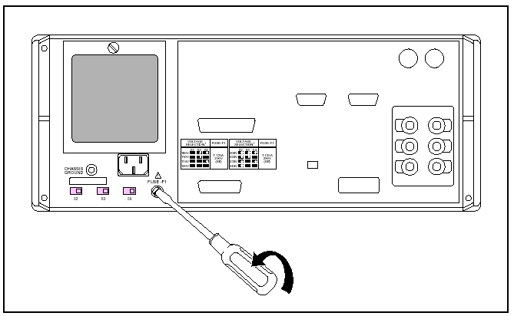

图7-1. 拆装保险丝
清洁空气过滤器 7-3

注意
为了避免危险，在风扇过滤器未安装好之前，不要操作或启动校准器。

空气过滤器应每30天清洁一次，若校准器工作在灰尘较多的环境里，应增加清洁的次数。空气过滤器安装在校准器的后面板上。

清洁空气过滤器时，参阅图7-2，按如下步骤进行：

1.断开校准器电源。

2.卸下过滤器上部的螺钉，向下摘下挂在螺钉上的空气过滤器框架，使校准器过滤器部件从糟口中脱离出来。

3.把过滤器部件放入肥皂水中清洗。彻底冲冼过滤器部件，甩掉多余水份，让过滤器完全变干后才能安装。

4.按相反顺序重新安装过滤器。

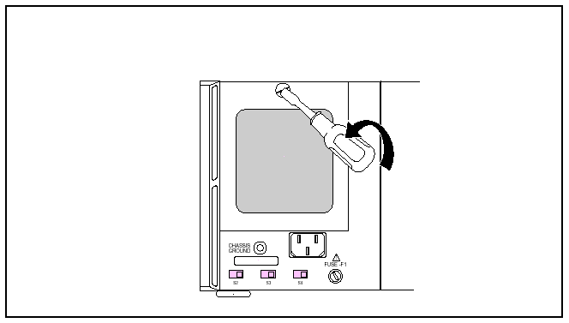

图7-2. 拆装空气过滤器
清洁外表 7-4.

进行一般性清洁工作时，在水中或者对塑料无腐蚀作用的清洁剂中把软布浸湿，轻轻擦拭机壳、键盘和显示屏。

注意
不要用芳香型碳化氢或氯化溶液清洁校准器。它会对校准器的塑料材料造成损害。

校准 7-5.

本章提供了校准5700A/5720A II系列校准器至外部标准的程序，如有必要调整量程，并提供了进行校准检定的程序。

校准器在工厂时经过校准，校准常数溯源至美国国家标准研究院（NIST）。您仅需要满足以下要求，即可保持溯源性：

• 在每个校准周期，完成溯源至外部标准的校准。

•每两年必须进行一次全面的检定。（请参见5700A/5720A II系列校准器维修手册。）

校准检定和量程校准是可选的程序，主要为了在应用中增强准确度。

关于校准程序的描述和利用它实现溯源性的原理，请参见本手册的第1章。本章中包括了校准检定功能以及如何使用它建立校准器的性能历史纪录。在5700A/5720A II系列校准器维修手册中有详细的校准原理。

将5700A/5720A II系列校准器按外部标准校准 7-6.

在校准周期的开始，必须完成溯源至外部标准的校准。周期的长度(24小时, 90天, 180天, 或1年)在设置菜单中可选，如第4章所述。

为了校准5700A/5720A II系列校准器，您需要将三种便携标准源依次接到输出接线柱上：10V dc 电压标准、1Ω 电阻标准和10 kΩ 电阻标准。推荐使用下列标准

• Model 732A 或 732B DC 参考标准
• Model 742A-1 1Ω 电阻标准
• Model 742A-10k 10Ω 电阻标准
使用下列低热电势导线用于所有连接：

• 校准5700A时，使用连接器组5440A-7002 (香蕉插头) 或5440A-7003 (铲型接线片)。

• 校准5720A时，使用5440A-7003 (产型接线片)。

校准要求 7-7.
校准器和所推荐的外部标准都具有内部控制（或补偿）环境温度变化的能力。所以，在校准期间不必要严格控制校准器的温度。在校准过程中，校准器会提示您输入环境温度，并将此信息包括在技术指标读出起中，并输出到报告。

何时调整校准器的不确定度指标 7-8.

表7-1中列出了每一外部标准的不确定度极限，如果超出此极限，必需调整5700A/5720A II系列校准器的不确定度指标。

如果外部标准具有表7-1中所列的不确定度，则无需调整第1章中规定的校准器的绝对不确定度。但是，如果标准的不确定度超出了表中的值，则必需使用标准的不确定度和表7-1中列出的不确定度极限的代数差来调整校准器的绝对不确定度。例如，如果直流电压标准有±2.5 ppm的不确定度，则表7-1中所列的5700A和5720A校准器的绝对不确定度指标必需增大±1 ppm。

表7-1。 校准5700A/5720A II系列校准器的标准
Fluke  标准 | 溯源性 | 标称值 | 不确定度极限 | 5700A/5720A II系列  受不确定度极限影响的指标
732B | 电压 | 10V | ±1.5 ppm | 直流电压、交流电压  直流电流、交流电流
742A-1 | 电阻 | 1Ω | ±10 ppm | 1Ω, 1.9Ω
742A-10k | 电阻 | 10 kΩ | ±4 ppm | 交流电流、直流电流  10Ω 至 100 MΩ

校准程序 7-9.

在进行程序之前，请确保校准器已打开并已进行良好的预热。

完成校准之后，但在存储新的常数之前，校准器以± ppm和指标的百分比表示每一量程和功能的变化。通过串行口或设备控制接口（IEEE-488），可以将变化列表发送至计算机。在校准器的前面板上将显示最大的变化。

按以下步骤校准主输出功能：

1.按“Setup Menus”软键，然后按“Cal”软键。校准器菜单显示如下：
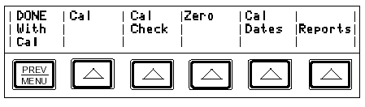
2.按“Cal”软键，显示如下：
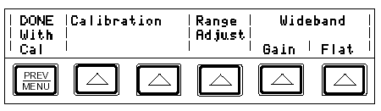
2.按“Calibration”下方的任一软键，校准主输出功能。显示如下：
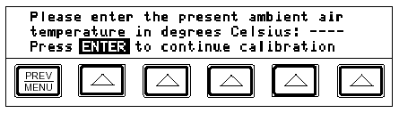

3.输入环境温度范围，然后按ENTER键。显示如下：
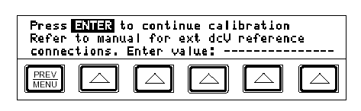
4.按图7-3所示，将732B连接至校准器。
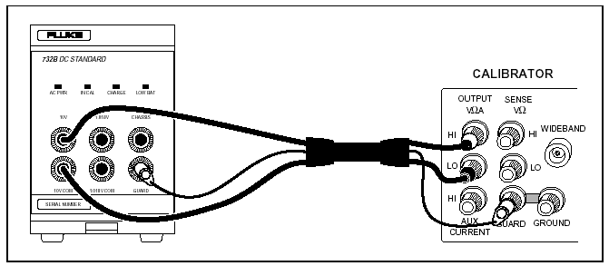

图7-3。 732B外部校准连接。

6.输入732B 10V输出值的真值。真值应打印在732B的校准标签上。由于校准后的漂移，数值会有一定增减。如果建立了732B的漂移表，则可以推断出漂移。

如果输入的值不在9V 和 11V之间，会出现一出错消息，使您可以从该点使用经校准的732B重新开始。按ENTER键，显示如下：
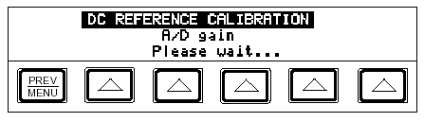
当调整了校准器的6.5V 和 13V参考电压时，显示屏会显示如下的信息，您可以接收或拒绝将对校准常数所做的改变。
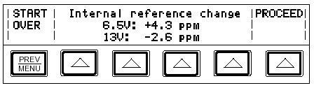
7.按PREV MENU键即拒绝改变，返回到第2步中的校准菜单。否则，按“Proceed”下方的软键，接受并保存变化，并打开如下所示的显示，您可以继续校准。
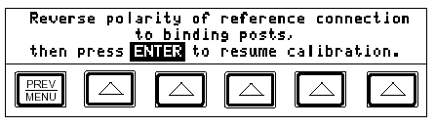

8.在732B端子上交换HI和LO连接，然后按ENTER键。出现如下的显示，让您在使用10 kΩ 电阻标准继续之前等待。

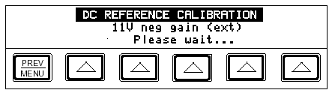
数秒之后，显示如下：
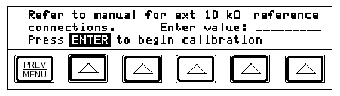
9.如图7-4所示，将校准器连接至10 kΩ标准，并输入标准的真值。如果标准不在9 kΩ 和 11 kΩ之间，会出现出错信息，使您可以从该点使用不同的标准。再次按ENTER键打开如下的显示：

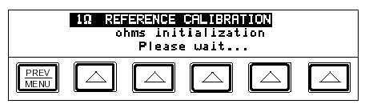
当调整了内部10 kΩ参考时，会出现如下的消息，您可以接受或拒绝将对校准常数所做的改变。

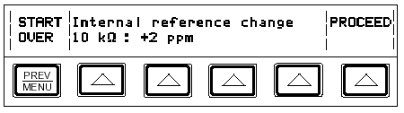

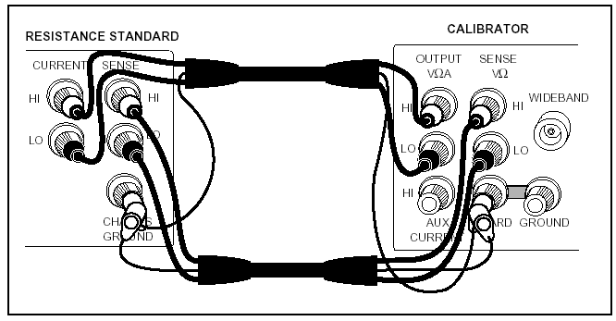
图7-4. 742A-1和742A-10k外部校准连接方法

10.按PREV MENU键拒绝改变，返回到第2步中的校准菜单。否则，按“Proceed”下方的软键，接受并保存变化，并打开如下所示的显示，您可以继续校准。
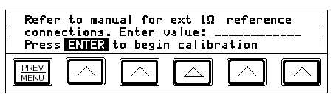

11.断开10 kΩ标准，将校准器连接至1Ω标准。并输入1Ω 标准的真值。如果标准不在0.9Ω 和 1.1 Ω之间，会出现出错信息，您可以从该点使用不同的标准。再次按ENTER键打开如下的显示：

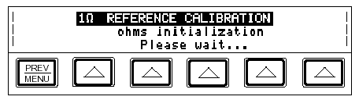
当调整了内部1Ω参考时，会出现如下的消息，您可以接受或拒绝将对校准常数所做的改变。
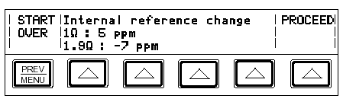
12.按PREV MENU键拒绝改变，返回到第2步中的校准菜单。否则，按“Proceed”下方的软键，接受并保存改变，让校准器完成内部校准步骤。

13.在您将新的校准常数保存到内存之前，校准是无效的。将后面板“CALIBRATION”开关设为ENABLE，按“Store Values”软键，保存常数。

注意
在保存新的常数之前，可以观察预计的输出改动，按“Print Output Shifts”下方的软键，可以打印一个改动值的列表。

14.保存了常数之后，按“DONE with Cal”下方的软键，退出校准，恢复到正常工作模式。

15.如果在保存常数之前按了该键，将临时使用新常数用于正常工作，直到校准器被断电或复位。（只有对软件版本G或更低版本才会这样。对于H或更高版本的软件，程序将被终止，不刷新已有的常数。）

16.到此为止，已经完成了宽带增益校准。将后面板的“CALIBRATION”开关设置到NORMAL的位置。

量程校准 7-10.

一旦完成校准，则会发现需要对量程进行进一步的调整。通过调整量程常数，可以校准量程。量程常数是另外一个增益乘法器。尽管量程校准对于满足确定度指标是不必要的，但是对于调整校准器是很有用的，它使校准器的值更接近您自己的标准。

使用您自己的实验室标准调整量程常数。下列调整量程常量的过程适用于实验室标准值：介于量程满度的45%和95%之间。

在进行以下的程序之前，请确保已经准备好了所需的一切设备，包括您自己的实验室标准。

以下的例子中使用下列设备调整220V直流量程：

• 732B 直流参考标准
• 752A 参考分频器
• 845AB/845AR 零点检测器
• 低热电势测试线：5440A-7002 (香蕉插头) 或 5440A-7003 (接线片)

按以下步骤调整220V直流量程常数。在进行以下步骤之前，必需已经完成了相对于外部标准的校准。

1.按“Setup Menus”软键，然后按“Cal”软键。会出现如下的菜单：
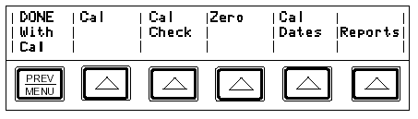
2.按“Cal”软键，激活如下的菜单：
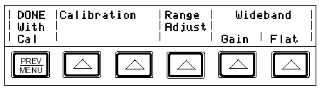

3.按“Range Adjust”软键，激活如下所示的下一菜单：
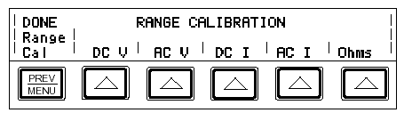
4.按“DC V”软键，激活如下的菜单：
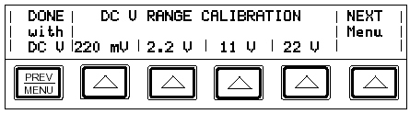
5.按“Next Menu”软键，将滚动全部可用的直流电压量程，直到出现220V的量程
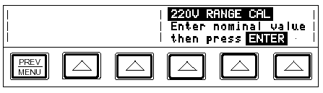
6. 连接732B、845A和732B，配置为10:1，如图7-5所示。

7.用10乘以732B的值，作为新值输入。（该值为752A的输出。）然后按ENTER键激活以下显示：
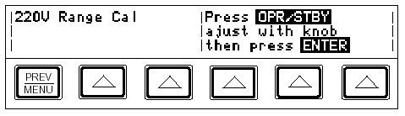

8.按OPR STBY键启动校准器的输出。然后旋转校准器上的输出调节旋轮，直到在845A零点检测器上得到零值。

9.将后面板的“CALIBRATION”开关设置至ENABLE位置。按前面板上的ENTER键。校准器将为220V直流量程计算一个新的量程乘数，并将其存储在非易失存储器中。

10. 到此即完成了量程校准。将后面板开关设置到NORMAL位置，断开外部标准，按RESET键将校准器复位至最近校准的量程。

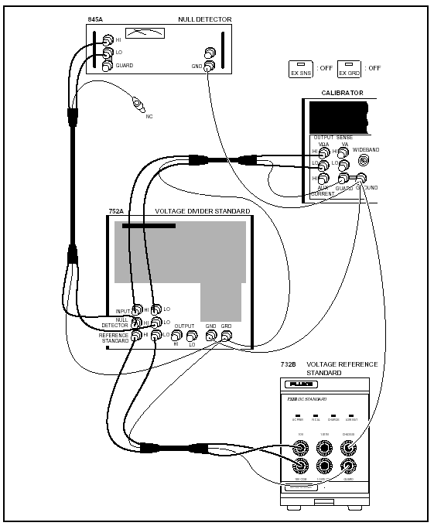

图7-5. 220V直流量程校准的连接方法

校准宽带交流模块（选件5700A-03） 7-11.

宽带交流模块（选件5700A-03）可以被安装在5720A 或 5700A II系列校准器。对于该模块，需要校准增益和平坦度。当5700A-03的主输出功能经过例行校准时，应该校准增益。

由于频率平坦度是由稳定参数（也就是电路结构和介电常数）决定的，所以宽带交流模块的平坦度具有长期的稳定性。所以，两年校准一次平坦度就足够了，并且可以设置为和将校准器运到标准实验室进行周期性检定的时间相一致。

以下程序介绍了如何进行宽带模块增益校准。在5700A/5720A II系列维修手册中，具有更详细的关于宽带平坦度校准的介绍。.

注意
要进行该项程序，除了随宽带选件提供的标准设备置外，您还需要一个“N”型母连接器到双香蕉插头的适配器（例如 Pomona 1740）。

开始之前，请确保校准器已经打开，并经过足够的预热周期。该程序用来校准宽带增益：

1.按“Setup Menus”软键，然后安“Cal”软键，激活如下的菜单。
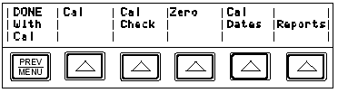
2.按“Cal”软键激活如下菜单：
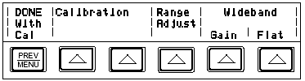
3.连接 WIDEBAND 连接器和SENSE接线柱之间的宽带输出电缆。

50Ω 通过电阻的中间导线应该连接到SENSE HI，如图7-6中所示。适配器上具有GND标记的一端应该在LO一侧。

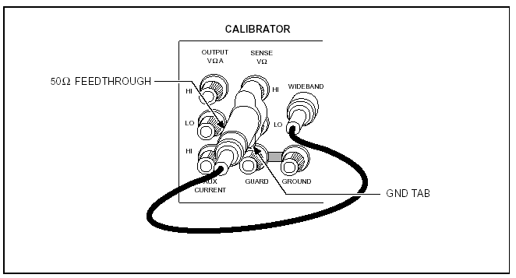
图7-6. 宽带模块校准的连接方法

4.按“Gain”软键，激活以下显示：
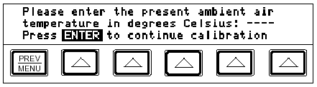

5.输入环境温度，按ENTER键，显示如下：
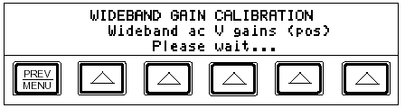

当进行宽带模块校准时，显示屏上的信息显示进行的全部步骤。当完成正向增益校准后，出现的信息提示您参考操作手册进行负向增益校准连接。

6.交换双香蕉连接器，中间导线被连接至LO；然后按ENTER键。显示如下：
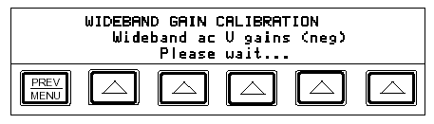
很短的时间后，出现的信息表明完成了宽带校准。

7.将“CALIBRATION”开关设置至ENABLE位置，然后按“Store Values”软键，即可存储新的常数。按“DONE with Cal”软键，然后当显示屏提示确认时回答“YES”，确认保存校准常量。

8.到此，已经完成了宽带增益校准。将“CALIBRATION”设置到NORMAL位置，断开宽带电缆，按RESET键恢复到初始状态。

校准检定 7-12.

校准检定和校准调整相类似，最重要的区别就是不改变所存储的常量，并且使用内部检定标准作为参考点。校准检定产生一个和正常的校准报告相类似的报告，显示所有建议调整的测试点：

可以从外部计算机运行该程序，并且可以设为自动运行，无需人工干涉（因为不会改变常数，所以不需要设置“CALIBRATION”开关）。

在任何时候都可以使用校准检定来确认校准器的完整性，而无需连接外部标准。校准检定对于建立性能档案也是很有用的。

在进行该程序之前，请确保校准器已经打开并经过足够的预热。按以下步骤进行校准检定：

1.按“Setup Menu”软键，然后按“Cal”软键，激活如下菜单：
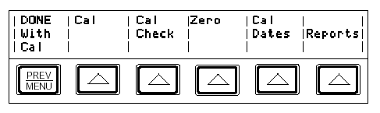
2.按“Cal Check”软键激活如下显示：
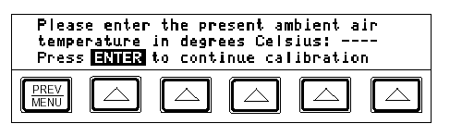

3.输入环境温度；然后按ENTER键。在进行校准检定过程中，显示屏会显示校准检定的当前进程。完成检定后，会显示所检测到的最大漂移。

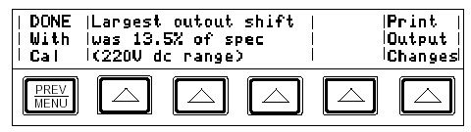
4.现在，您可以打印一个调整改动列表，或者不创建列表而退出。若要打印报告，按第6章所述连接打印机，并设置串行口。按“Print Output Changes”下方的软键。若不打印而直接返回到正常工作状态，按“DONE with check”下方的软键。

5.按PREV MENU键退出校准菜单。

第 8 章

选件和附件
8-1. 介绍 ........................................................................................... 8-3
8-2. 宽带交流电压模块(选件 5700A-03) ....................................... 8-3
8-3. 附件 ............................................................................................ 8-3
8-4. 低热电势测试线.......................................................................... 8-4
8-5. 上机架安装套件(Y5737 和 Y5735) ........................................ 8-4
8-6. 屏蔽的IEEE-488 接口电缆 (Y8021, Y8022和 Y8023) ……. 8-4
8-7. RS-232C空调制解调电缆 (Y1702 和 Y1703) ........................ 8-4
8-8. 5205A 或 5215A 接口电缆 (Y5701) ...................................... 8-4
8-9. 5220A 接口电缆 (Y5702) ......................................................... 8-4
8-10. 直流电压参考标准(732B) ....................................................... 8-5
8-11. 1Ω 和 10 KΩ 电阻标准 (742A-1 和 742A-10k) ................ 8-5
8-12. 辅助放大器 ............................................................................. 8-6
8-13. 5725A 放大器 ......................................................................... 8-6
8-14. 5205A 和 5215A 精密功率放大器 ...................................... 8-7
8-15. 5220A 跨导放大器................................................................... 8-7
介绍

本章介绍了可以提高5700A/5720A II系列校准器性能的选件和附件。第4章介绍了操作带有选件和附件的校准器的说明。若需订购选件或附件，请联系福禄克销售和服务中心。

宽带交流电压模块（选件5700A-03） 8-2.

宽带交流电压模块（选件5700A-03）用来校准射频电压表，可以安装于5720A 或 5700A II系列校准器。其频率范围从10 Hz 到 30 MHz，具有高精度、低噪声，以及一个维持极好的平坦度的交流电源。模块通过同轴连接器输出，负载50Ω，七个量程中都可以提供该输出，量程从300 µV (-57 dBm) 到 3.5V (+24 dBm)，单位可选为伏特或dBm。

宽带模块还可以通过校准器的编辑控制来操作，可以显示宽带电压表的误差，单位为输出的百分比或分贝。

附件 8-3

随宽带模块一起，提供一个“N”型的输出电缆，和一个50Ω 的端接器。宽带模块输出校准至其标准配配的输出电缆的终端。

表8-1汇总了可用于5700A/5720A II系列校准器的附件。还提供了每一附件的简短描述。

表8-1. 附件
型号 | 描述
732B | 直流电压参考标准
742A-1 | 1Ω 电阻电阻标准
742A-10k | 10 kΩ 电阻标准
5440A-7002  5440A-7003 | 香蕉插头低热电势导线套件：  一根 4 呎 (122 cm) 电缆和 两根 2 呎 (61 cm) 电缆.  铲型接线片低热电势导线套件：  两根 4 呎 (122 cm) 电缆 和一根 2 呎 (61 cm) 电缆.
Y5737 | 24 吋 (61 cm) 机架安装套件，适用于5700A/5720A II系列
Y5735 | 24 吋 (61 cm) 机架安装套件，适用于5725A
Y1702 | RS-232C 空调制解调器电缆, 6.56 呎 (2m)
Y1703 | RS-232C空调制解调器电缆, 13 呎 (4m)
Y5701 | 5205A 或 5215A 接口电缆
Y5702 | 5220A 接口电缆

低热电势测试导线 8-4.

提供了两种类型的低热电势导线。这些电缆设计用于提供低的热电势，所提供的电缆类型为：
• 5440A-7002. 低热电势测试电缆，香蕉插头

套件中包括一根4 呎 (122 cm) 长的电缆和两根2 呎 (61 cm)长的电缆。每根电缆包括两根连接线和一根屏蔽线。

• 5440A-7003. 低热电势测试电缆，铲型接线片连接器
套件中包括两根 4 呎 (122 cm) 长的电缆和一根 2 呎 (61 cm) 长的电缆。每根电缆包括两根连接线和一根屏蔽线，屏蔽线具有香蕉插头。

机架安装套件 (Y5737 and Y5735) 8-5.
机架安装套件提供了把校准器和5725A放大器安装于24英寸（61cm）机架内的滑道上所必需的所有零件。Y5737用于5700A/5720A II系列校准器的安装，Y5735用于5725A放大器的安装。安装说明在第2章中介绍，并随套件提供。

屏蔽的IEEE-488接口电缆(Y8021, Y8022, and Y8023) 8-6.

带屏蔽的 IEEE-488电缆有三种长度（见表8-1）。该电缆可以把校准器连接至任何其它IEEE-488设备。每条电缆的两端都有双24针连接器以便进行叠插。每个连接器上都提供公制螺扣的螺钉。第5章中的图5-2显示了IEEE-488连接器的出脚图。

RS-232空调制解调器电缆 (Y1702 and Y1703) 8-7.
Y1702 (6.56 ft, 2m) 和 Y1703 (32.8 ft, 10m)空调制解调器电缆把校准器连接至打印机、视频显示终端、计算机或者其它设置为DTE（数据终端设备）的串行设备连接起来。这些电缆将信号线颠倒连接，使用两个25-pin D型连接器连接两个DTE单元。第6章中的图6-1给出了串行连接器的出脚图。

第6章提供了从校准器传输串行数据的说明，第5章包括远程操作校准器的说明。

5205A 或 5215A 接口电缆 (Y5701) 8-8.
5205A 或5215A接口电缆连接校准器和5205A 或5215A精密功率放大器，提供了必要的数字和模拟接口。

5220A 接口电缆 (Y5702) 8-9.
5220A接口电缆连接校准器和5220A跨导放大器，提供了必要的数字和模拟接口。

直流电压参考标准 (732B) 8-10.

Fluke 732B是一个坚固耐用、便于携带的固态直流电压参考标准，具有高可预测性的10 V输出。这种可预测性使得福禄克标准实验室，以及许多福禄克的客户，可以彻底放弃脆弱的化学饱和标准电池。也有许多维护标准电池的实验室使用732B作为便携式的电压标准，而不需要搬运其标准电池。732B可以被短路，即使是很长的时间周期，也不会损坏或降低稳定性。732B在18 到 28ºC的温度范围内都可以保持满指标的稳定性。

5700A/5720A在校准时在菜单中提示使用一个10V的参考标准，例如Fluke 732B，来建立电压溯源性。第7章中描述了该过程。

1Ω 和 10 KΩ 电阻标准 (742A-1 和 742A-10k) 8-11.

742A系列标准电阻所提供的1Ω 和 10 kΩ电阻值支持5700A/5720A II系列校准器。这些标准电阻是由福禄克绕线式精密电阻构成的，非常适合作为校准器的支持标准。这些电阻标准的稳定性和低温度系数使其便于携带，非常适合在校准器的工作环境下进行工作。

5700A/5720A在校准时在菜单中提示使用1Ω 和10 kΩ 电阻标准，例如742A系列，来建立外部溯源性。第7章中介绍了该过程。

辅助放大器 8-12.

提供了四种放大器来扩展5700A/5720A II系列校准器的高压性能和电流量程：

• Fluke 5725A 型放大器
• Fluke 5205A 型精密功率放大器
• Fluke 5215A 型精密功率放大器
• Fluke 5220A 型跨导放大器

校准器后面板上的接口连接器可以连接直接操作5725A、5220A、5205A 或5215A的电缆。可同时将三个放大器连接至校准器，但是在同一时间只能有一个输出。一旦将放大器连接至校准器，并在设置菜单中配置了校准器，则放大器的工作由校准器控制。

第4章中提供了操作每个放大器的说明。第1章中结尾的通用技术指标包括连接了5725A放大器的校准器的指标。关于其它放大器的指标，请参考各自的说明书。表1-1概括了每种放大器所提供的扩展能力，关于扩展功能在后面有简短的描述。

5725A 放大器 8-13.

Fluke 5725A放大器是一个外部单元，在校准器的控制下工作，扩展校准器的交流电压驱动能力和交直流电流输出范围。放大器为校准器的1100V交流量程增加了以下能力，而没有损失准确度：

• 高压下的频率极限提高到100 kHz @ 750V, 30 kHz @ 1100V。
• 5 kHz以上频率的负载极限提高到70 mA。
• 电容驱动提高到1000 pF，受限于最大输出电流。

扩展后的电压可以从校准器的前面板或后面板的接线柱输出，在工作期间无需更换电缆。

5725A前面板一组独立的接线柱提供了扩展量程的交流和直流电流输出。由于大多数数字多用表都有一组独立的输入端钮用于高电流量程，这样，在工作期间就无需更换电缆。5720A 或 5700A II系列校准器和5725A组合，可以被设置为通过5727A接线柱提供所有电流（标准校准器产生的输出和它自己的输出）。

5205A 和 5215A 精密功率放大器 8-14.

Fluke 5205A和5215A精密功率放大器扩展了要求苛刻的校准器应用中的高压负载和频能力。5205A或5215A为校准器的1100V交流量程增加了以下能力，而没有损失准确度：

• 高压下的频率极限提高到100 kHz @ 1100V。
• 阻性负载极限提高到70 mA。
• 电容性负载极限提高到1500 pF。

另外，5205A将校准器的1100V直流负载极限提高到70 mA和1500 pF。

5205A 或 5215A可以使校准器达到更高的伏特•频率值，在大负载和长电缆的情况下仍能维持高精度。

5220A跨导放大器 8-15.

Fluke 5220A跨导放大器将校准器的交流和直流电流能力扩展至20A。这种高电流输出使您可以校准电流表和分流器，以及数字多用表的高电流功能。它的高依从电压意味着5220A可以向具有多匝线圈输出满度电流，用于校准电流互感器式和霍耳效应式电流钳。

